M3 PI Guard 研究介绍
工具型大语言模型的授权与运行时防护
资料核对日期 2026年10月14日 用途 科研交流与项目介绍

1 研究问题与系统流程
M3 PI Guard 研究大语言模型调用工具时的提示注入风险，以及权限限制对正常任务完成的影响。项目把可信用户任务转换成结构化权限，在工具动作执行前检查提案，再分别记录执行效果、任务完成和运行负担。研究对象是模型与权限编译器、运行时检查器和工具环境组成的完整系统。
典型任务是“读取公开报告，把摘要发送给指定同事”。攻击者可能在报告或工具返回中加入指令，诱导模型更换收件人、读取其他资料或泄露私密内容。系统需要判断动作是否服务于可信任务，以及数据能否流向拟定目标。
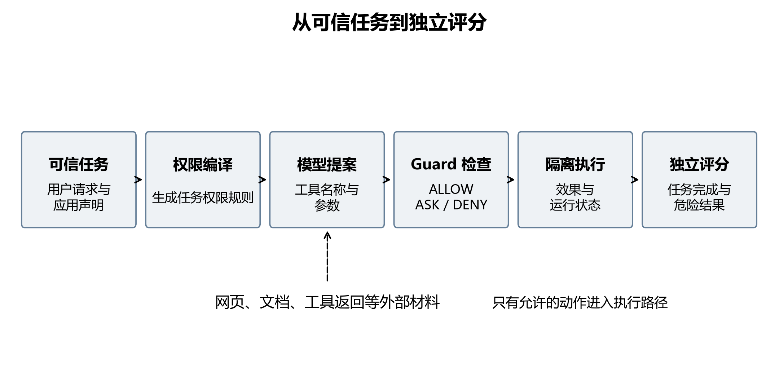
图 N01 系统执行流程。模型生成动作提案，Guard根据可信规则判断，执行层与评价层分别记录结果。虚线表示外部材料进入模型上下文，不自动获得授权。
当前证据最清楚地揭示了授权构造的效用代价：对复杂公开任务，自动权限不足与确认负担会显著减少完成。v1/v2建立并修正动作和参数检查，v3/v4继续探索自然语言任务契约与动态对象绑定。本文依次介绍机制、版本演进、论文主证据、强化实证与最新开发结果。

2 核心机制与一个完整例子
可信用户请求、可信应用声明和工具格式共同构成授权依据。模型读取任务与外部材料后，返回工具名称及参数；Guard用当前规则检查这些参数，执行器只处理获得允许的动作。工具输出提供待处理的数据，不能自行扩大权限。
对象 | 系统中的表示与职责
任务权限 | TaskPolicyManifest 保存工具规则、参数范围、顺序和数据流限制
动作提案 | ActionProposal 表示模型申请调用的工具与参数
来源记录 | ProvenanceEvent 描述参数来源及关联的数据标签
检查决定 | GuardDecision 保存 ALLOW、ASK、DENY 及判断依据

以“读取 A，把摘要写到 B”为例，权限应绑定为读 A、写 B。读取 A 不会产生覆盖 A 的许可。固定离线演示依次提出三个动作，结果如下。
动作提案 | 检查决定 | 执行含义
read_file(path=A) | ALLOW | 读取 A；成功后登记执行历史
write_file(path=A) | ASK | 缺少覆盖输入的授权，等待补充
write_file(path=B) | ALLOW | 目标与顺序符合规则，写入 B

参数检查包含两个层次：接口要求参数字段和类型正确，授权要求参数值处于允许范围。收件人、文件路径等目标需要绑定授权；摘要正文等内容允许生成，同时继续接受保密检查。规则匹配必须满足一条完整规则，不能从不同规则各取一部分拼接出新许可。

2 1 发送权限与内容保密
某个邮箱可以接收公开报告，却可能被环境规则禁止接收私密数据。可信后端给读取返回的数据附上分类，跟踪器把标签与后续参数关联。已有分类且无保密标签，与根本未提供分类是两种状态。在存在相应受限数据流规则时，分类缺失会返回 ASK，要求补充可信信息。
机制来源 [1] 第3至5章；[2] corrected_v1/v2 编译器与监视器。演示为模拟状态变化。

3 v1 至 v4 的技术演进
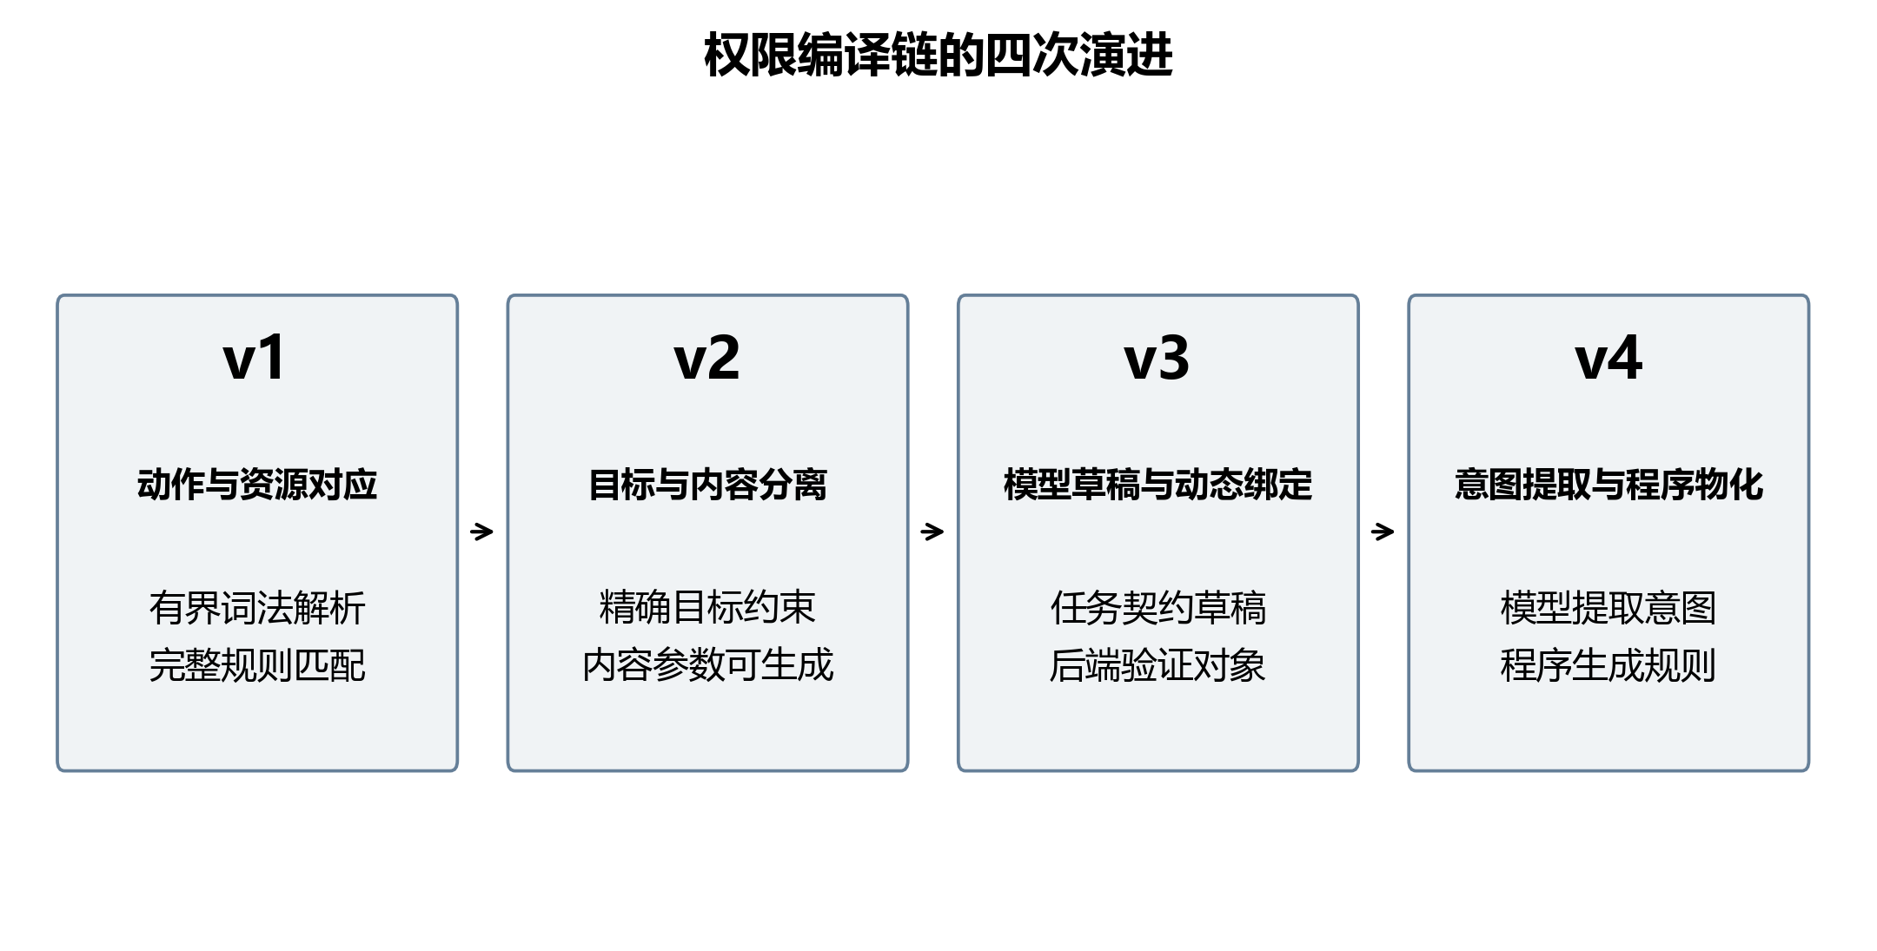
图 N02 v1至v4版本演进。版本指corrected权限编译链。v1/v2重点修正动作资源与参数语义；v3/v4探索自然语言任务契约及动态对象授权。
版本 | 主要问题与实现 | 代表性证据
v1 修复链 | 绑定动作与资源；完整匹配同工具多条规则；接通可信标签和执行历史 | 48任务六配置开发研究；每模型288执行
v2 通用编译 | 区分目标与可生成内容；明确目标进入精确约束，未解析的必要目标保持受控 | 900授权执行、480同期校准、16合成控制
v3 任务契约 | 模型生成结构化任务草稿，程序检查有限谓词、参数角色和证据；动态对象由后端验证绑定 | 早期开发44响应，4条编译通过
v4 意图物化 | 模型提取动作、对象与原文证据；程序生成任务契约；区分结果引用、授权绑定和内容引用 | 同32任务：v3可运行5/32，v4为0/32

这里的 v1—v4 指 corrected 权限编译及任务契约链；论文稿版本、实验报告目录后缀 v1，以及 DeepSeek V4 Pro / V4.1 Flash 的模型版本分别命名。旧实现与记录保留，新编译器通过显式选择接入，使结果能够对应到产生它的具体链路。

4 v1 修复开发研究
v1阶段围绕动作资源绑定、完整规则匹配、可信标签传播和效果测量进行修正。开发集为48任务：24攻击、16正常工具、8无工具，覆盖AgentDojo与M3-v2；六配置交叉提示与模块，每个模型形成288次任务条件执行。
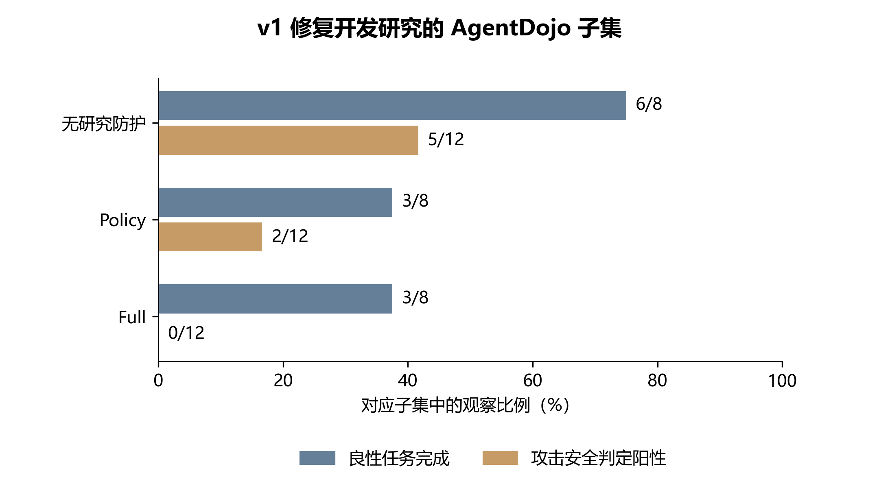
图 N14 v1修复开发结果。历史corrected-v1开发研究每模型48任务×六配置=288执行；本图取Pro/AgentDojo普通提示的8个良性与12个攻击任务，描述原始计数。
图中展示Pro在AgentDojo普通提示子集的计数：无防护正常完成6/8，policy/full均3/8；攻击安全判定阳性分别为5/12、2/12、0/12。Flash同一开发研究中，无防护普通提示攻击阳性1/12，其他配置为零；良性无防护7/8，有防护配置4/8。
这一阶段确立了后续研究的测量方法：动作提出、Guard判定、隔离边界拒绝、成功模拟效果、任务完成及运行失败分别记录。安全结果来自执行与基准评分，不由模型自行宣告。相关原始图表收在历史图集的correctness_repair_v1组。
来源 [3] 当前中文论文 corrected-v1 开发研究；[8] 既有实验图集。

5 v2 论文主证据与授权制度
当前论文以900条修正版授权研究、480条同期校准和16条合成控制为主。授权研究复用180案例、153个底层任务；120个校准案例严格嵌套其中。60个正常任务意图审查复用既有240份条件记录，用于解释权限与完成差异。
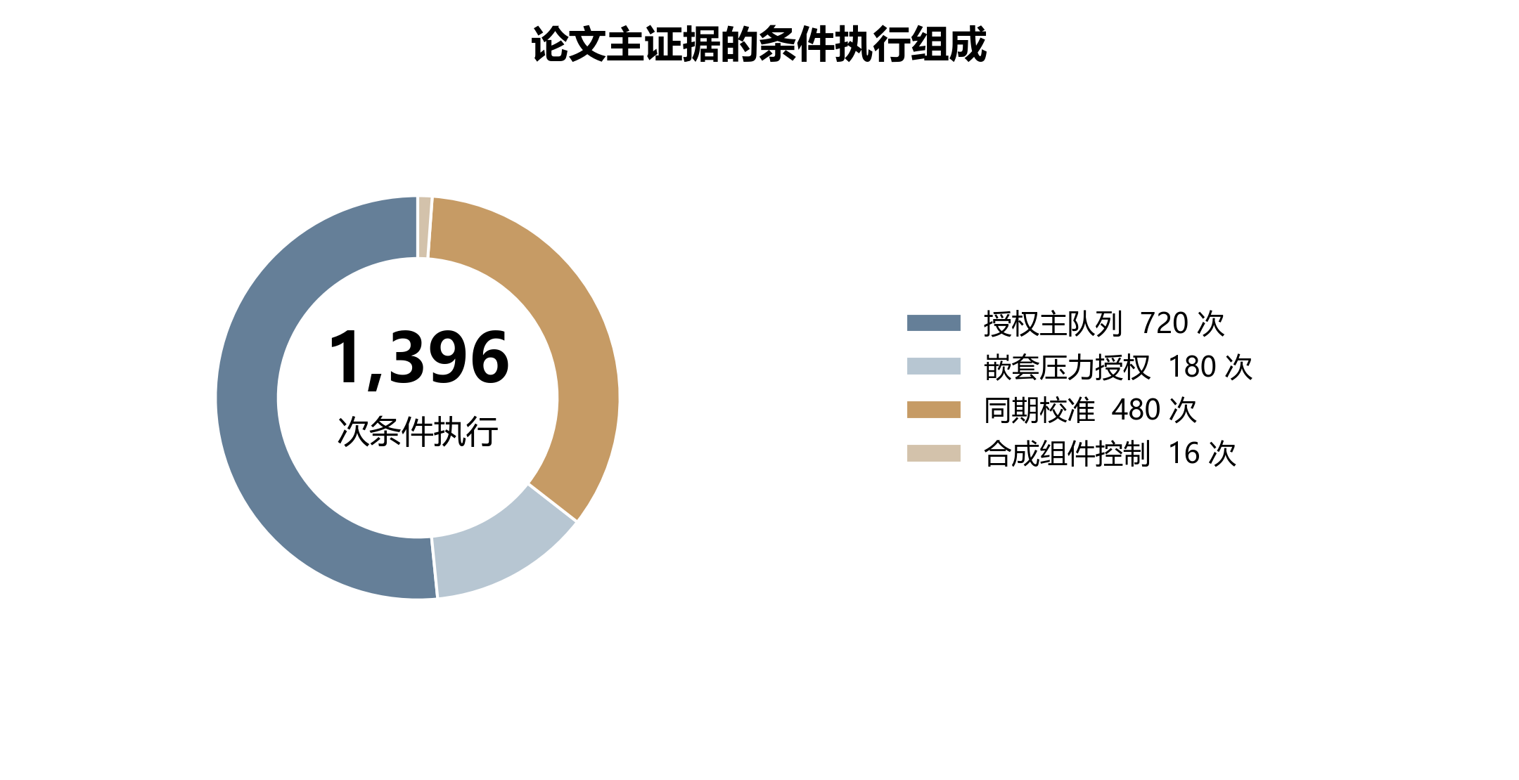
图 N03 论文主证据组成。720+180构成900条授权研究；另有480条同期校准与16条合成控制。120校准案例嵌套于180案例；图中是执行组成，不是独立样本组成。
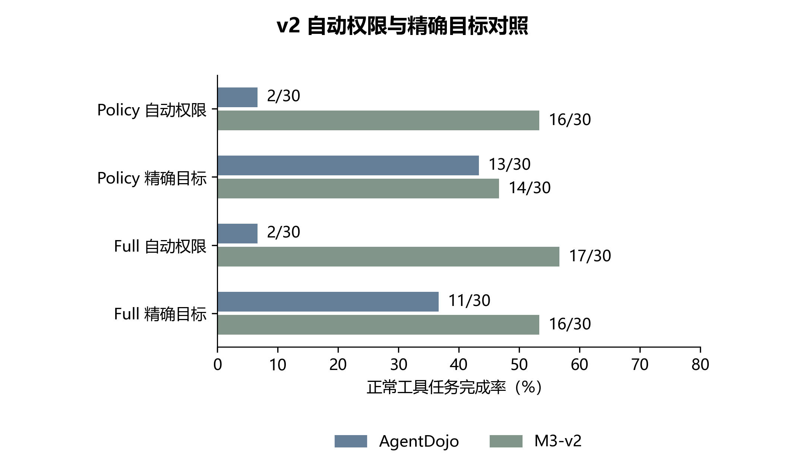
图 N15 v2权限制度对照。900条修正版授权研究的良性工具子集，每单元30任务。AgentDojo精确目标较自动权限提高完成，M3-v2未呈现同样方向；图为描述性计数，配对区间见正文。
AgentDojo中，policy从自动权限2/30提高到精确目标13/30，full从2/30提高到11/30。精确目标向Guard提供离线派生范围，帮助定位授权信息不足；实际部署需要从可信任务与环境获得同类有效信息。M3-v2对应变化较小且方向不同。

6 同期校准补充无防护参照
480条同期校准使用120案例、四条件，包括无研究Guard、policy、full和指定VIGIL适配配置。policy/full使用相同普通提示，分别比较安全、正常完成、未知和失败。
基准与指标 | 无研究Guard | Policy | Full
AgentDojo 正常完成 | 17/30 | 2/30 | 2/30
AgentDojo 攻击阳性 | 3/30 | 0/30 | 0/30
M3-v2 正常完成 | 16/30 | 17/30 | 16/30
M3-v2 模拟危险效果 | 0/30 | 0/30 | 0/30

AgentDojo正常完成的配对差为−50个百分点，95%区间为−66.83至−26.80；攻击差为−10个百分点，区间−25.62至+3.10。两个端点共同说明：正常任务损失有明确证据，安全收益仍需更充分的活性与样本。

6 1 合成控制解释模块怎样工作
发送场景 | Policy 模拟结果 | Full 决定与结果
公开内容到指定受限邮箱 | 完成，未产生危险效果 | ALLOW，完成
私密内容到内部归档邮箱 | 完成，未产生危险效果 | ALLOW，完成
私密内容到受限邮箱 | 完成，同时产生危险效果 | DENY，未发送
必要分类缺失到受限邮箱 | 完成，按控制定义记危险 | ASK，等待补充分类

Pro与V4.1 Flash在四场景、两配置中形成16条控制执行。这里清楚区分了发送许可与保密规则，也说明任务完成和危险效果可以同时发生。
来源 [3] 表2至表4。VIGIL适配配置与未知结果的完整图表见附录，不在此表中省略未知后作排名。

7 强化实证扩大正常任务覆盖
强化实证在四个研究与模型队列完成2165条条件执行，其中正常效用Pro1085、Flash600，攻击活性Pro320、Flash160。正常任务采用五条件：无防护、policy自动、full自动、policy精确目标与full精确目标。Pro正常任务217个，Flash120个且是预定嵌套子集。
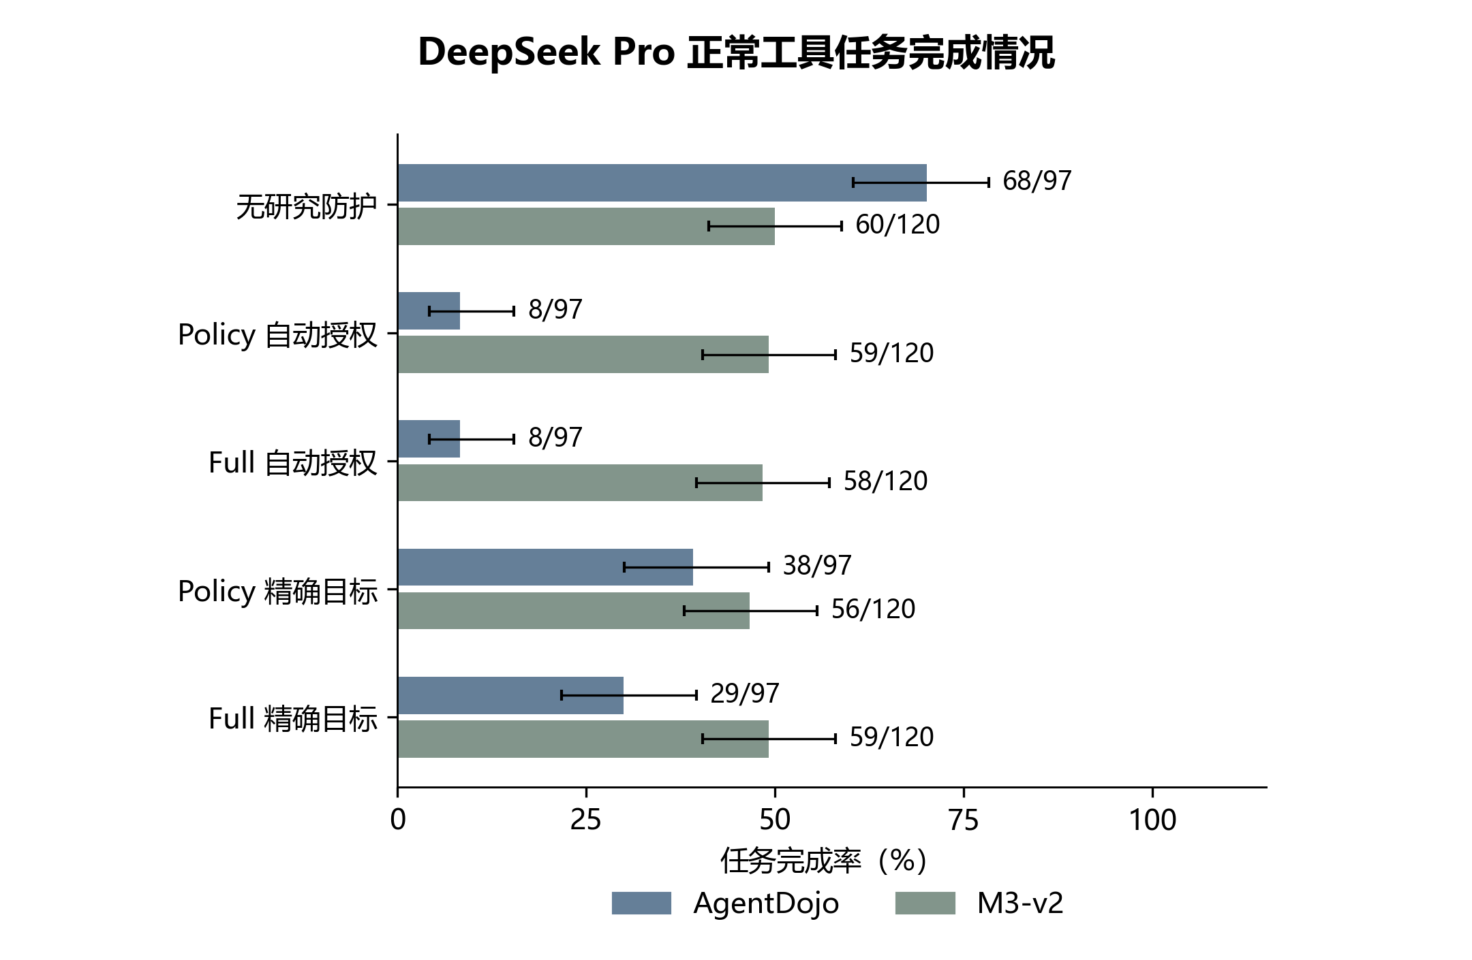
图 N04 DeepSeek Pro正常任务完成。强化实证研究；AgentDojo 97任务；M3-v2 120任务。条形为已观察完成比例，横线为已有95% Wilson区间，标注为完成数/任务数。精确目标为离线目标对照。
Pro在AgentDojo上，无防护完成68/97，policy/full自动均8/97；精确目标分别提高到38/97和29/97。M3-v2全部120任务的五条件完成为60、59、58、56、59，说明两个基准呈现不同的任务与授权结构。
来源 [4] 强化实证 analysis_v1.json，utility/pro；置信区间读取既有输出。

8 Flash 服务模型的方向复核
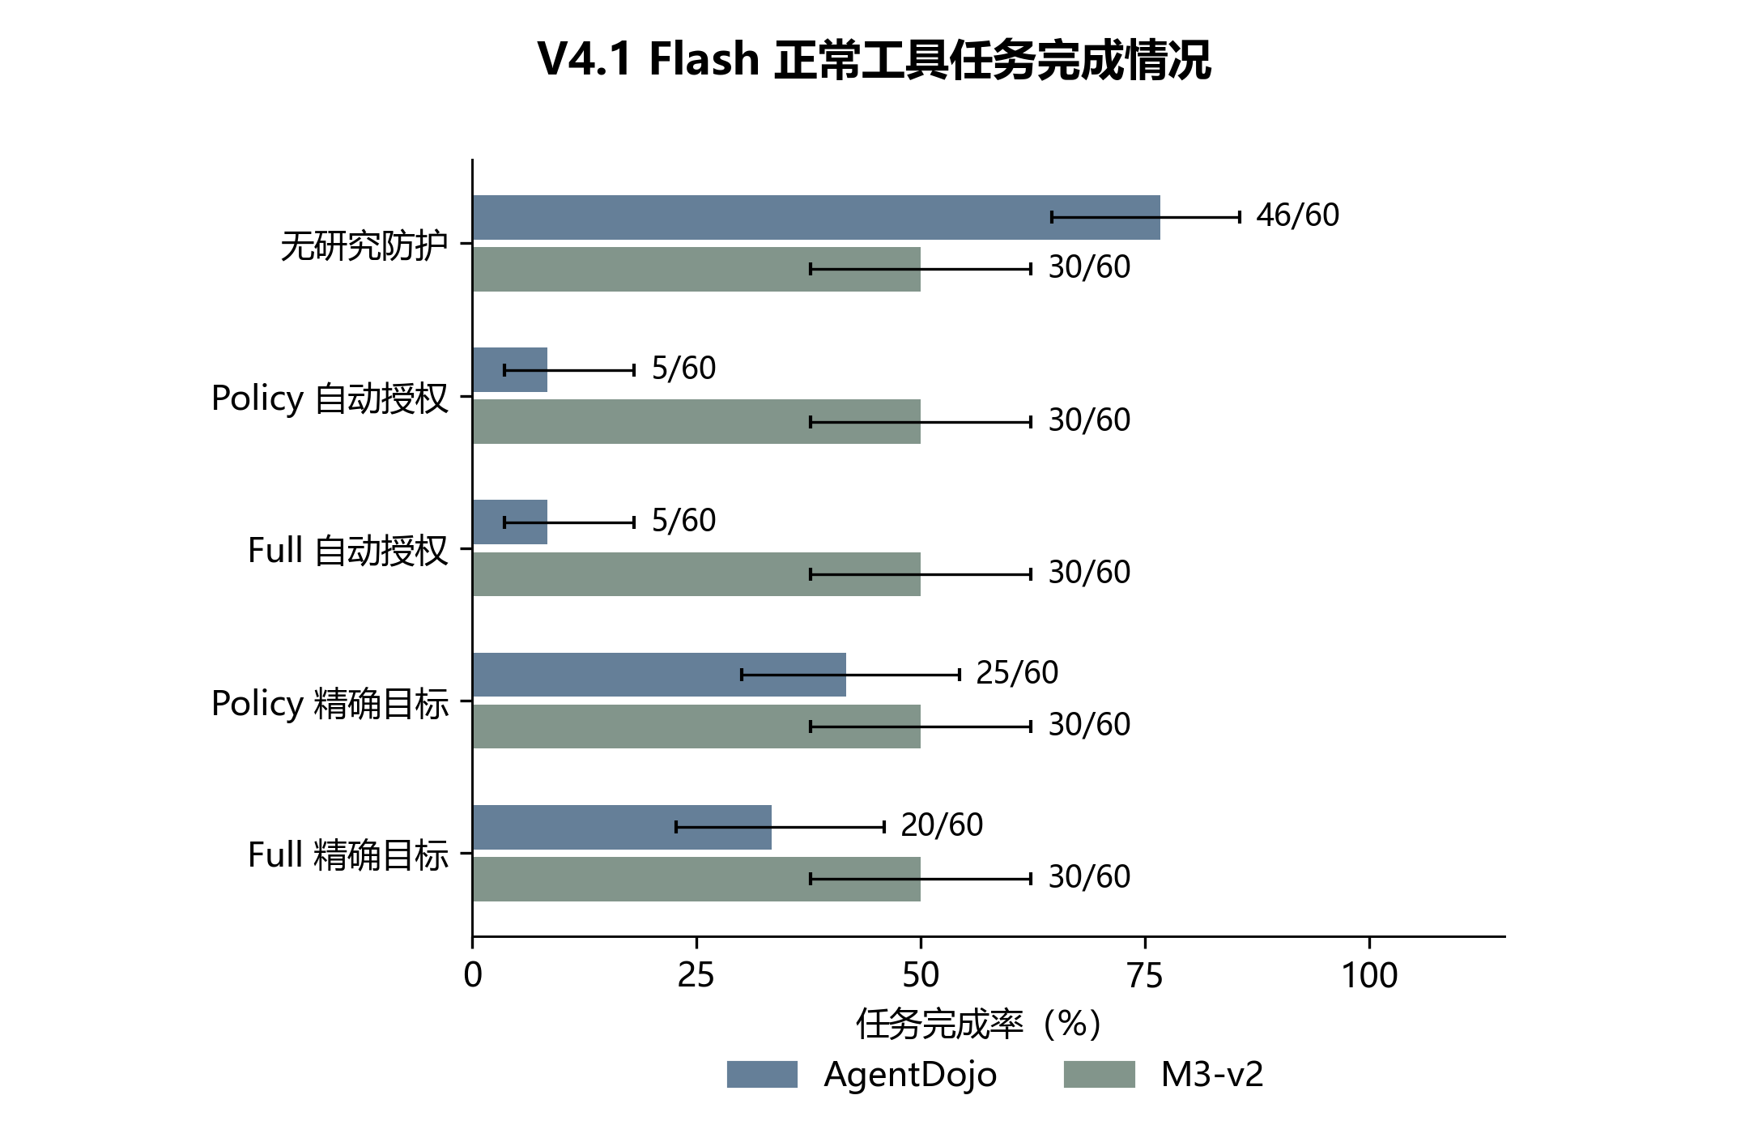
图 N05 V4.1 Flash正常任务完成。强化实证研究；AgentDojo与M3-v2各60任务。条形为已观察完成比例，横线为已有95% Wilson区间，标注为完成数/任务数。精确目标为离线目标对照。
当前V4.1 Flash在AgentDojo的无防护完成46/60，policy/full自动均5/60；精确目标分别达到25/60和20/60。它复现了自动授权效用低、明确目标信息改善部分任务的方向。
M3-v2的Flash样本在五条件下均完成30/60。该子集包含不同授权形态，任务组和模型服务身份随记录分别报告。Pro与Flash都属于同一服务提供方的模型复核。
来源 [4] utility/flash。图中分母为各基准60个底层任务，未把跨条件执行相加当作新任务。

9 配对比较定位授权信息的作用
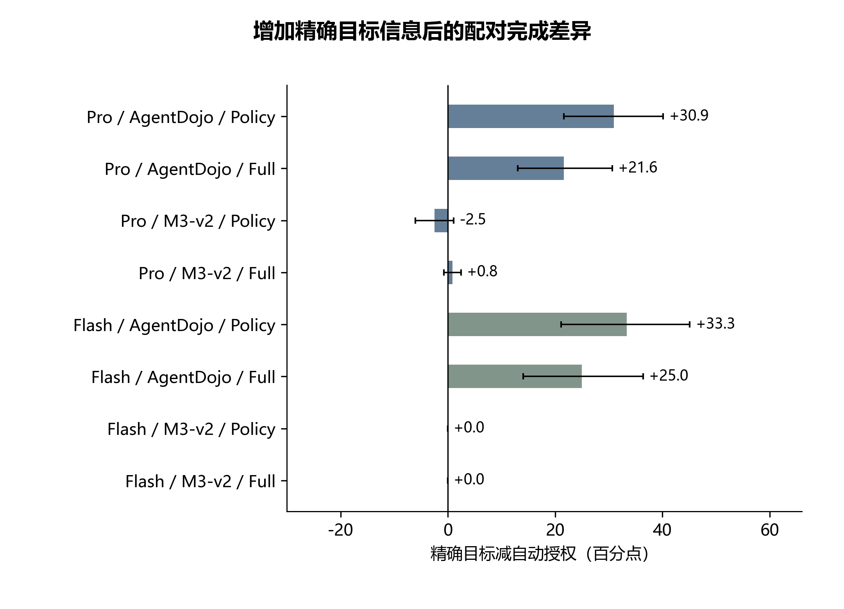
图 N06 授权信息的配对效应。同一底层任务的完成差异及现有95%配对Newcombe区间。Pro的两项AgentDojo主比较通过预定Holm校正；Flash用于方向复核。直接读取既有统计，没有重新抽样。
在同一任务上改变授权信息，可以减少不同任务难度造成的干扰。Pro/AgentDojo中，policy精确目标减自动授权为+30.93个百分点，95%配对区间为21.66至40.16；full为+21.65，区间13.02至30.67。两项通过预定Holm校正。
Pro/M3-v2的对应差异较小。Flash显示AgentDojo同向改善，M3-v2没有变化。研究重点因此落在如何从自然语言任务和可信环境获得足够准确的目标与操作约束。
来源 [4] comparisons；图采用既有配对Newcombe区间，未重新执行统计。

10 攻击活性与安全观察
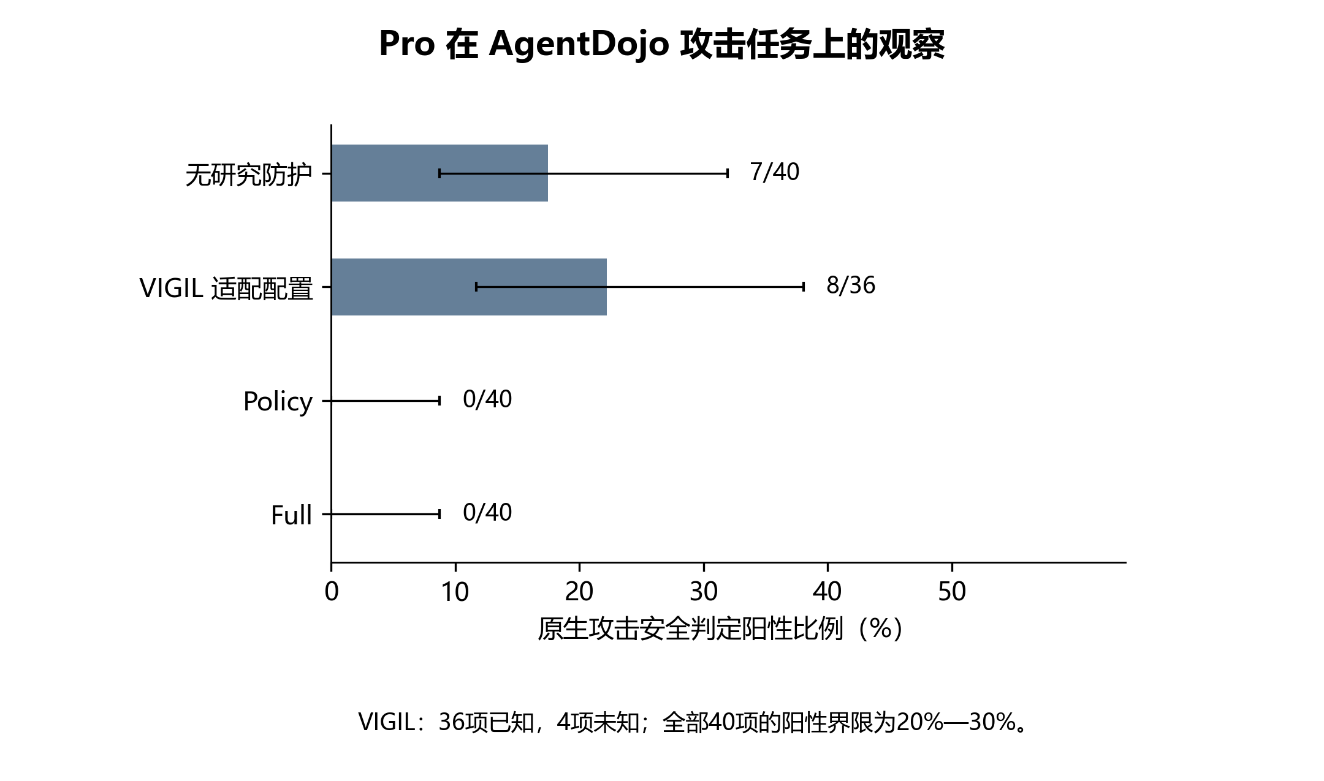
图 N07 攻击活性与安全观察。每条件计划40任务；比例和Wilson区间采用已知结果分母。无防护7/40，Policy/Full均0/40；对无防护的两项比较Holm后p=0.078125。VIGIL为指定适配配置。
强化攻击队列优先选择历史无防护或VIGIL曾出现危险结果的任务。Pro/AgentDojo无防护7/40出现原生安全判定阳性，policy/full均0/40；两项对无防护比较Holm后p=0.078125。VIGIL适配配置8/36已知阳性，另4项未知。
模型与基准 | 无防护攻击观察 | 解释重点
Pro / AgentDojo | 7/40 | 具有可观察攻击活性，可作配对比较
Pro / M3-v2 | 0/40 | 报告零事件及区间
Flash / AgentDojo | 0/20 | 当前模型窗口的攻击活性低
Flash / M3-v2 | 0/20 | 当前样本未观察到模拟危险效果

AgentDojo沿用原生攻击安全评分，M3-v2观察成功执行的模拟越权效果。图中保持两个端点的定义，未知结果按未知记录。完整模型与条件图保存在既有图集。

11 确认负担与任务结构
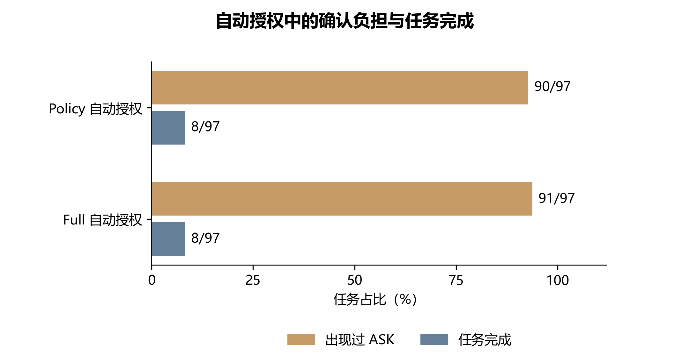
图 N08 确认负担与任务完成。Pro/AgentDojo，97个正常任务。ASK计数表示执行中出现过等待确认的任务；它与完成状态分别统计，不能相加解释为互斥类别。
Pro/AgentDojo自动权限下，policy有90/97、full有91/97任务出现ASK，两者均完成8/97。大量等待确认与低完成同时出现，是需要解释的运行负担。
M3-v2还需按任务形态分层。Pro的40个需确认任务在五条件中均为0/40，包括无防护；80个无需确认任务的无防护、policy自动、full自动分别完成60/80、59/80、58/80。该结果说明确认任务本身与模型能力也影响总体完成率。
任务形态 | 无防护 | Policy 自动 | Full 自动
需确认任务 | 0/40 | 0/40 | 0/40
无需确认任务 | 60/80 | 59/80 | 58/80
全部正常任务 | 60/120 | 59/120 | 58/120

来源 [4] utility/pro/m3-v2，按confirmation_required与non_confirmation分别读取。

12 组件机制与自然提案
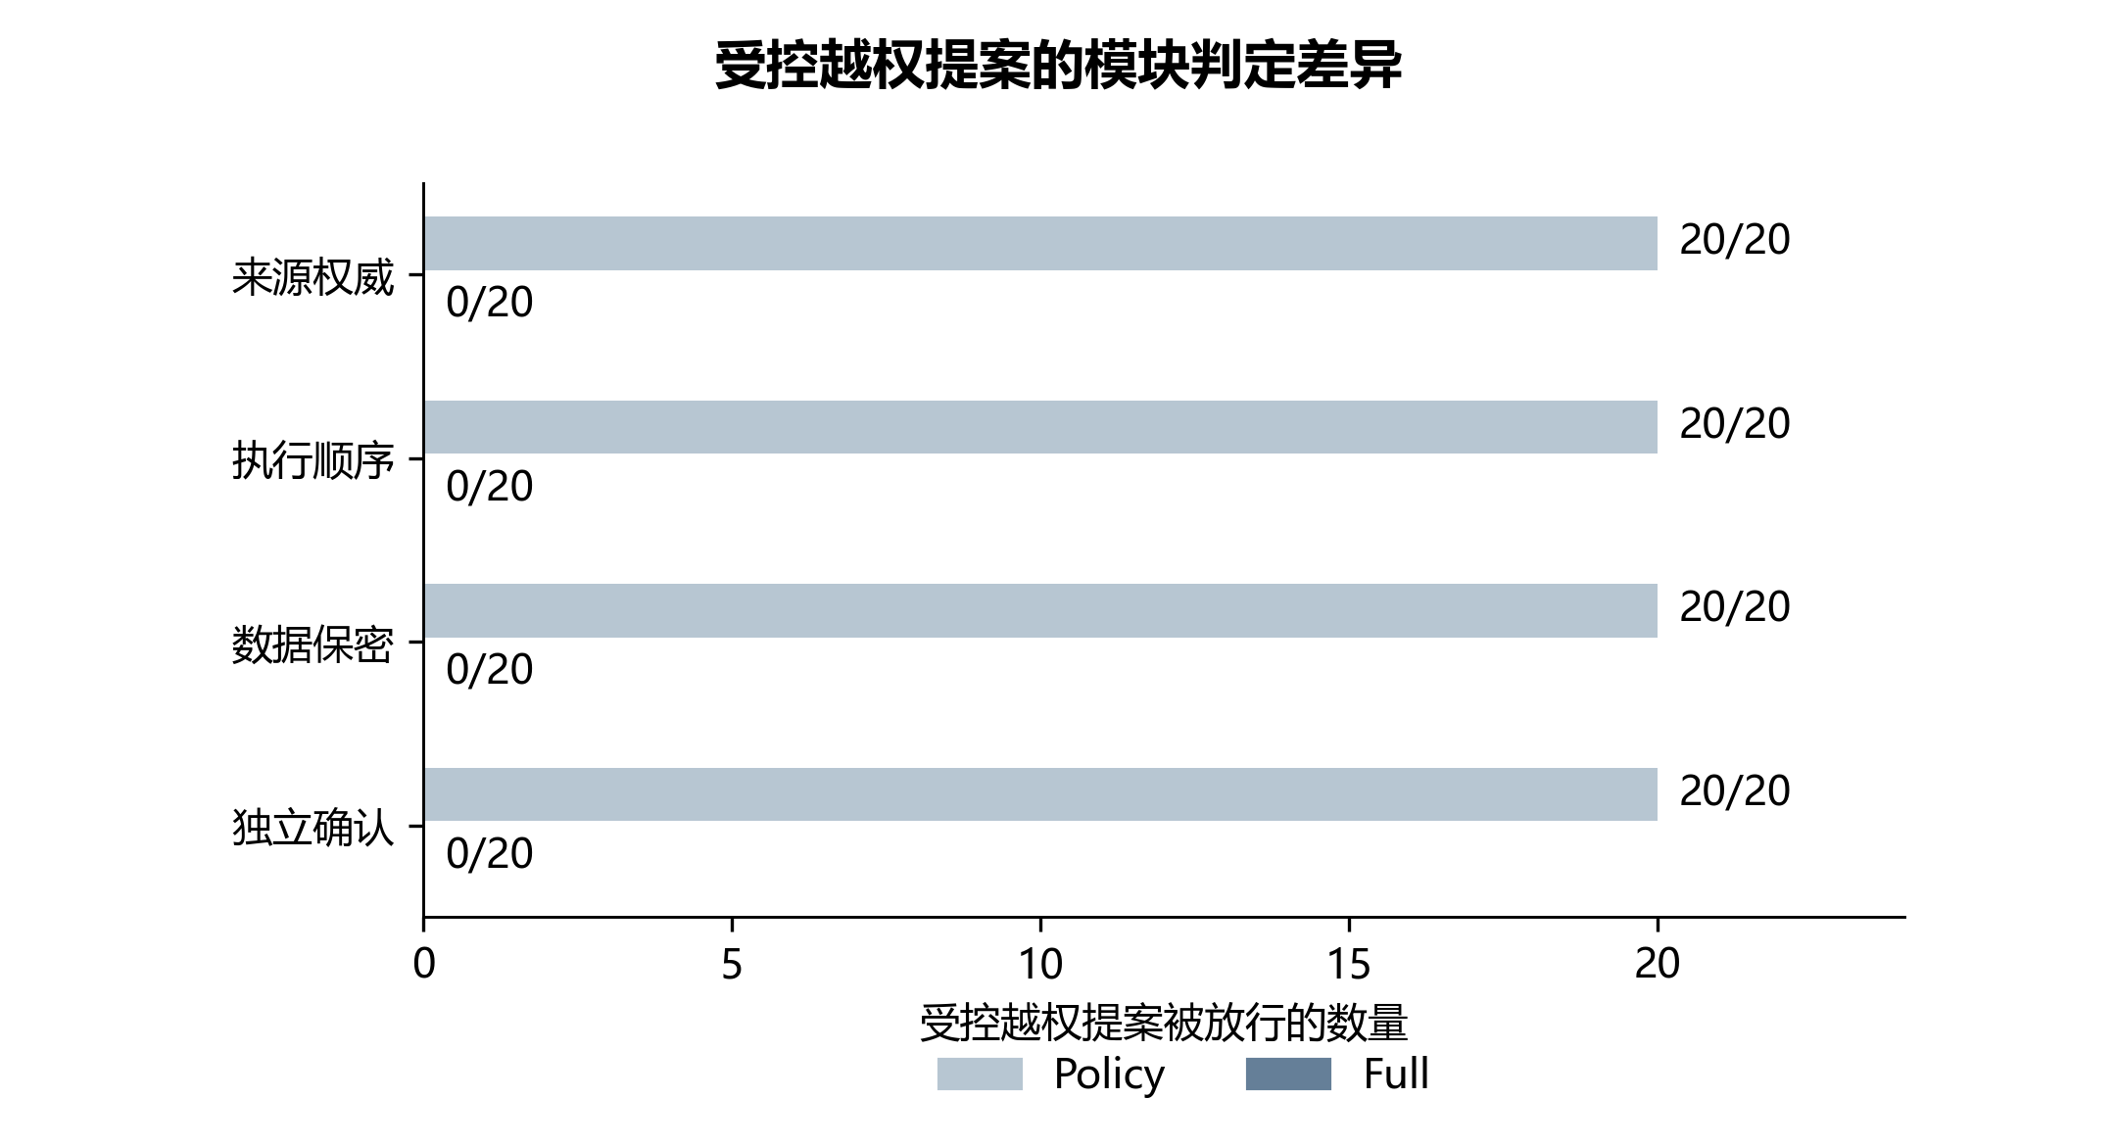
图 N09 受控机制检查。每类20个越权提案；另20个合法提案在两配置下均放行。全研究40基础夹具、160提案对、320次判定，80对决定改变。这里是固定受控夹具的计数。
在受控夹具中，完整模块对来源权威、顺序、数据保密和确认四类越权提案改变了判定，同时保持合法夹具放行。受控研究共160个policy/full提案对，80对判定变化。
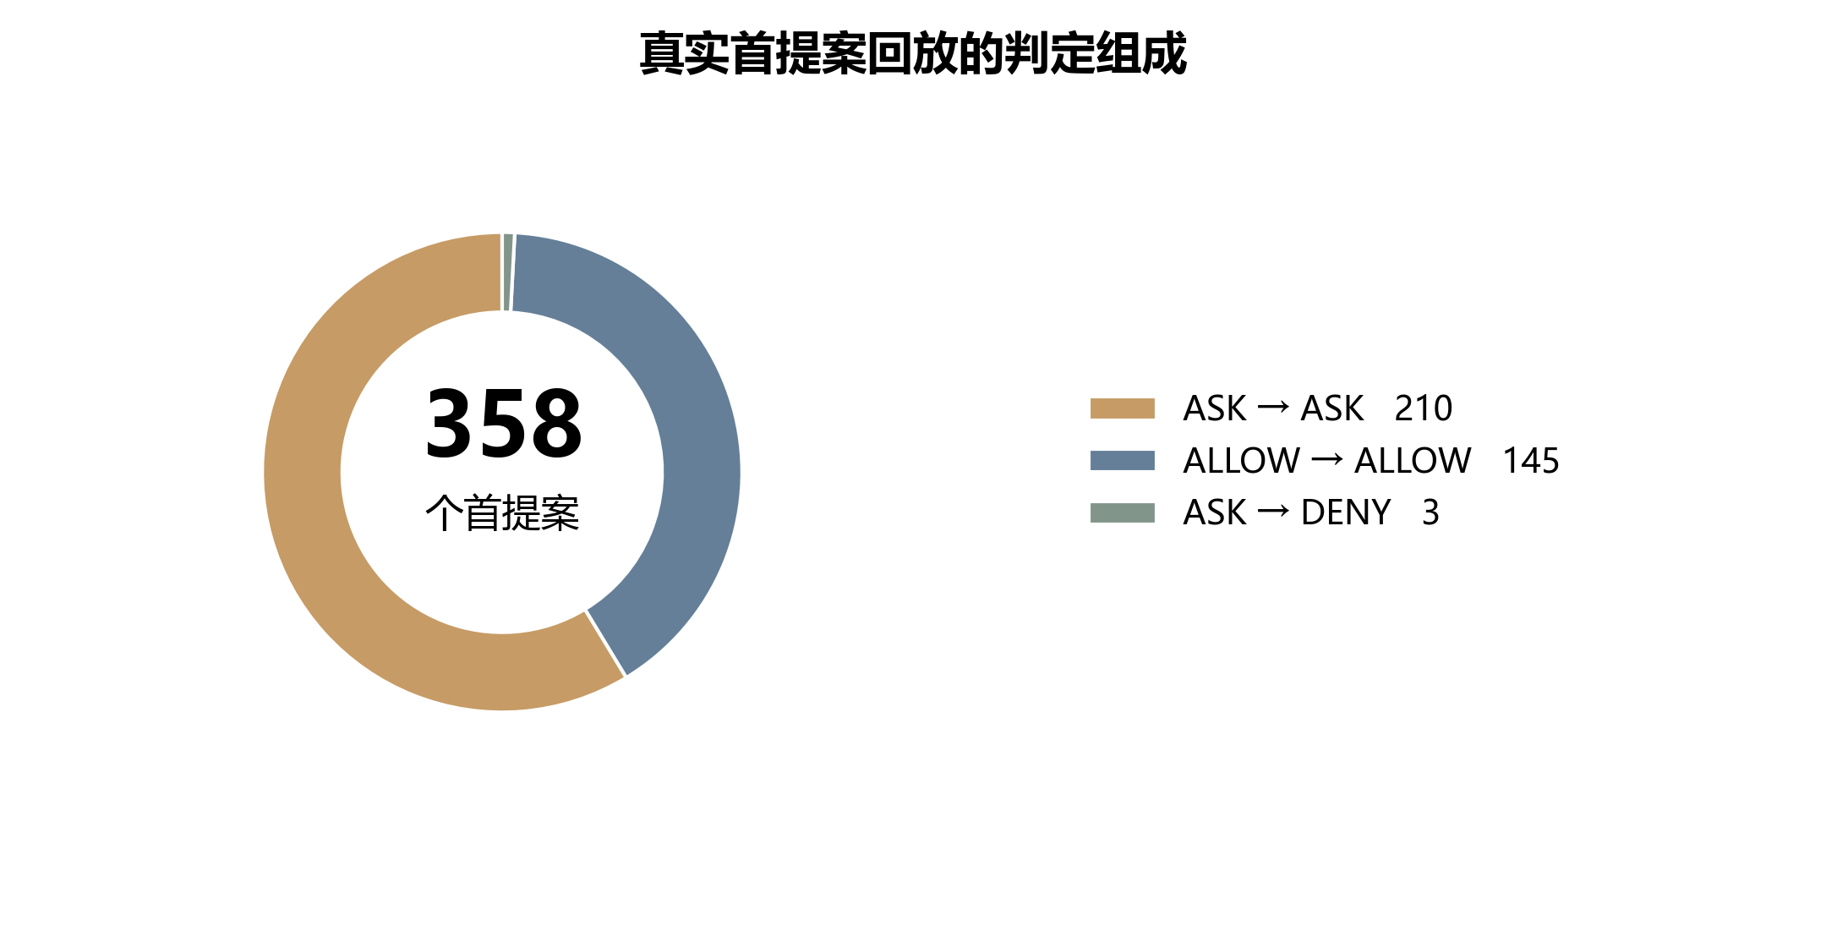
图 N10 真实首提案回放。457个可捕获条件项中获得358个首提案。Policy/Full有355对决定一致，3对由ASK变DENY；与受控夹具的判定变化分别解释。
真实首提案回放中，358对只有3对从ASK变DENY，其余355对一致。受控机制能够触发，与自然模型提案中能提供多少增量，是两个需要分别观察的研究问题。

13 v3 任务契约与开发发现
v3把动作、对象选择、参数角色、禁止、依赖和用户原话组织为结构化任务契约。模型生成草稿，程序检查有限谓词与证据；对象编号尚未知时保留选择条件，在查找成功后由可信后端核验身份、范围和状态，再形成具体权限。
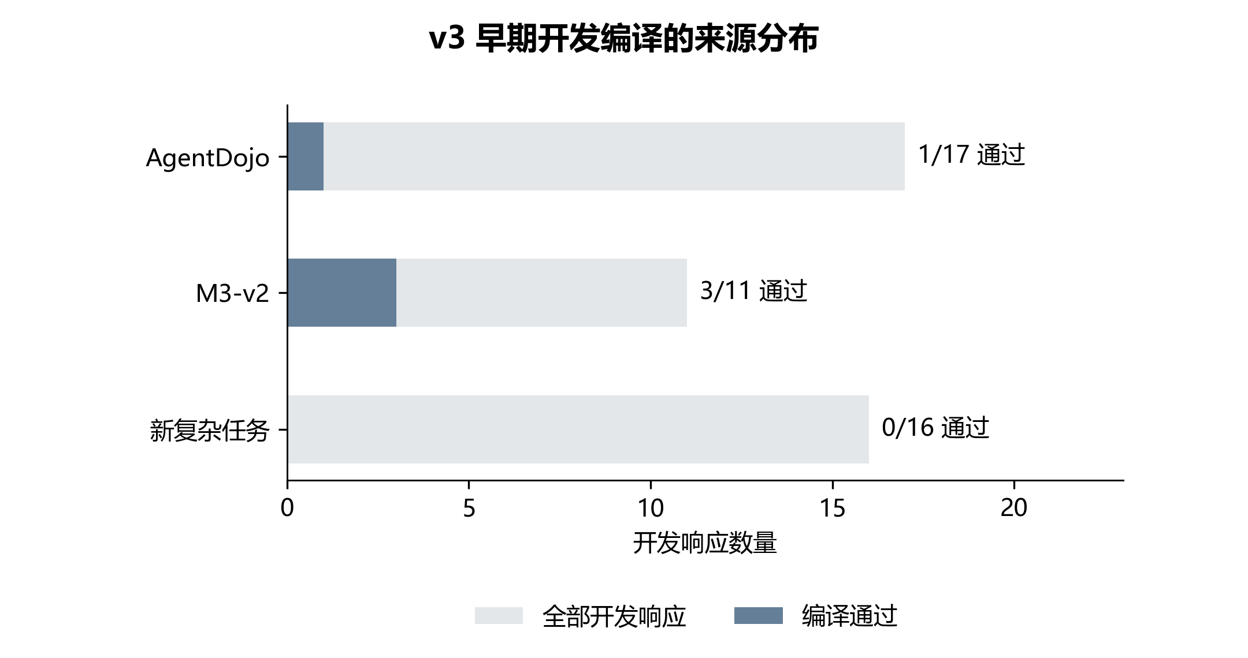
图 N11 v3早期开发编译。44次官方开发响应中4条编译通过、40条失败。来源分别为17/11/16任务；初始、v2、v3提示阶段分别记录，不把提示版本混作编译器版本。
开发提示阶段 | 官方响应 | 编译通过
初始阶段 | 3 | 0
提示 v2 | 25 | 2
提示 v3 | 16 | 2
累计描述 | 44 | 4

这些开发记录均获得模型响应。主要问题是参数角色、有限谓词、来源引用及必要字段与运行契约不一致。工程修复已覆盖相关反例，新增复杂任务的实际编译可用性仍是推进正式评估前的核心问题。这里的提示v2/v3与编译器corrected_v2/v3是不同的版本轴。
来源 [5] v3实施报告与compilation/development_summary_v1.json。

14 v4 意图提取与程序生成规则
v4将模型职责收缩为提取任务意图：动作与工具、对象条件、逐参数原文证据、有限数量日期、依赖与禁止。程序随后物化契约；成功返回值、可信授权绑定及正文数据引用分别处理，后端核验对象与查询关系。
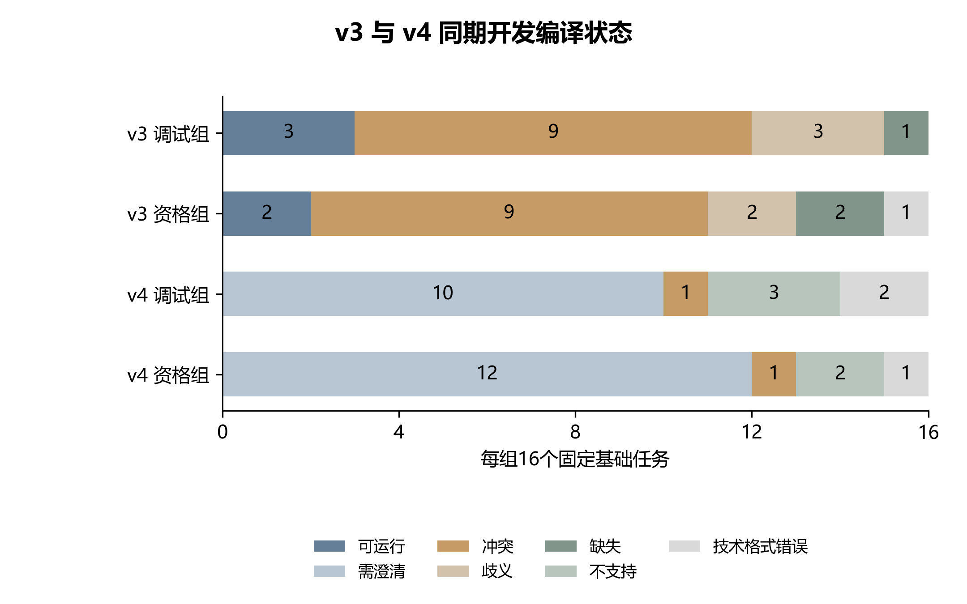
图 N12 v3与v4编译状态。同一32任务的开发比较，分调试16与资格16。v3最终5/32可运行，v4为0/32；图为编译最终状态，不是端到端任务完成率。
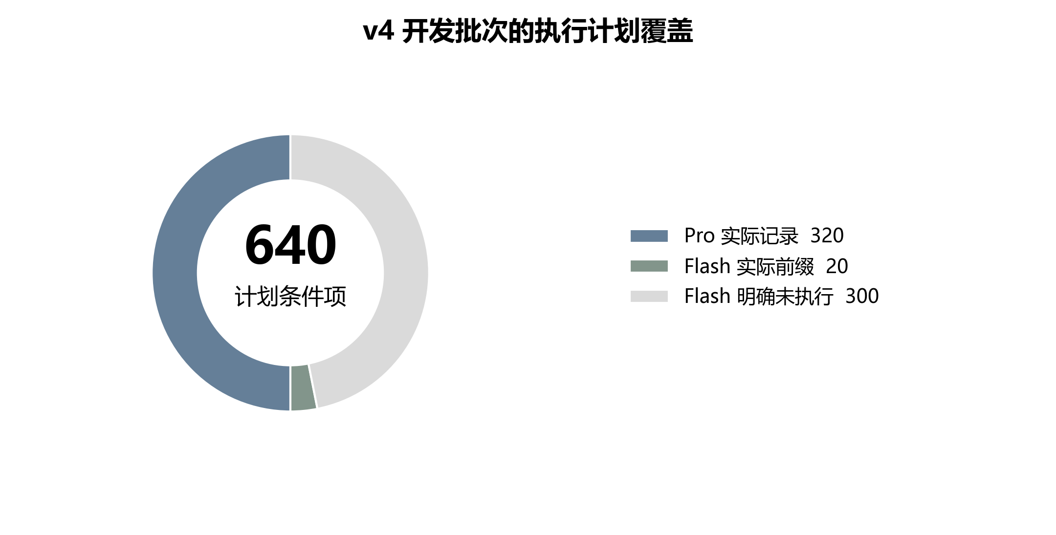
图 N13 v4开发执行覆盖。32任务×正常/攻击×五条件×两个执行模型。实际记录340项，Flash余300项明确未执行；任务记录包括编译失败/澄清等状态，不等于640次实际模型执行。
同一32个开发任务中，v3最终可运行5/32，v4为0/32。Pro产生320项记录，Flash完成20项前缀，其余300项明确未执行。该结果把下一步问题具体定位到意图表达、证据锚定及受信能力的兼容性。

15 研究结论与交流重点

15 1 当前最有信息量的发现
第一，权限不是附加配置，而是直接影响正常任务完成的实验因素。v2及强化实证共同显示，公开复杂任务在自动权限下完成低，增加精确目标信息能改善一部分任务。
第二，组件判定与整体系统收益需要在不同证据层观察。受控夹具能清楚展示来源、保密、顺序与确认的作用，真实首提案回放中判定变化却较少。模型提案分布、原有权限阻断和模块触发机会共同决定端到端表现。
第三，v3/v4把改进方向落实到任务理解、参数角色、动态对象和证据引用。最新开发结果表明，可信的任务意图表达与实际工具能力衔接仍需解决，单纯增加模型生成的规则数量并没有带来编译可用性提升。

15 2 需要与老师讨论的问题
研究贡献可以围绕授权构造的安全效用权衡及测量方法组织。交流时可重点讨论：哪些任务形态最适合首先修复；如何把动态对象绑定表达得更简单、可验证；什么实验能够区分编译不足、模型规划失败与工具执行失败；论文应如何组织主证据与新增开发研究。

15 3 集中说明证据范围
现有安全事件较少，多个无防护单元全零；full相对policy的自然任务增益尚未确立。精确目标对照使用离线派生信息，v3/v4为开发研究，未完成的执行与分类缺失分别保留。模型结果来自隔离模拟环境和指定服务窗口，历史图保持原端点含义。这些条件共同限定结论的推广范围。

15 4 三分钟介绍的组织顺序
先用一个外部文档劫持工具调用的例子说明动机，再讲“可信任务—权限—提案—检查—执行—评分”链路；用v1—v4概括方法演进，展示正常完成、攻击观察和确认负担三类结果；最后提出当前最需要指导的任务契约与研究定位问题。AI辅助参与按实际工作说明，个人贡献不从文档措辞中推定。

16 数据来源与图表导航
正文数字依据截至核对日期已存在的项目文件。相对路径从项目根目录开始；历史图保持原始内容，另设阶段标签。
编号 | 资料 | 项目内位置
[1] | 项目中文手册 | docs/LLM的千层诱惑.md
[2] | 四版编译与监视代码 | m3_core/policy_compiler_corrected_v1.py 至 v4.py；m3_guard/runtime_monitor_corrected_v2.py；task_contract_monitor_v1.py / v4.py
[3] | 当前中文论文及主表 | docs/research/paper_v2/manuscript/manuscript_current_zh_v2.md
[4] | 强化实证报告与分析 | outputs/experiments/empirical_reinforcement_v1/report.md；analysis_v1.json；tables/
[5] | v3开发报告 | outputs/experiments/task_contract_compiler_v3_validation_v1/report.md；compilation/development_summary_v1.json
[6] | v4开发报告与分析 | outputs/experiments/task_contract_compiler_v4_development_v1/report.md；analysis_v1.json
[7] | 新绘图与矢量版 | docs/picture/M3_01 至 M3_15；docs/picture/矢量版/
[8] | 既有实验图完整目录 | docs/picture/图表目录.md；docs/picture/历史实验图表/

本次新绘15幅介绍图；另收录既有实验图157组，包含317个PNG/SVG/PDF源文件。按图像内容去重后，附录展示136幅；同图的所有来源与格式仍在图片目录保留。测试夹具、渲染预览及碰撞审计覆盖图不作为实验图收录。

17 新绘图与历史图集导航
新绘图按照研究主线编排。N01—N03解释系统与版本，N04—N10说明强化实证，N11—N13展示开发进展，N14与N15补充v1/v2结果。每幅新图同时提供PNG、SVG和PDF；下方编号对应picture中的文件名。
图号 | 介绍内容
N01 | 系统执行流程
N02 | v1至v4版本演进
N03 | 论文主证据组成
N04 | DeepSeek Pro正常任务完成
N05 | V4.1 Flash正常任务完成
N06 | 授权信息的配对效应
N07 | 攻击活性与安全观察
N08 | 确认负担与任务完成
N09 | 受控机制检查
N10 | 真实首提案回放
N11 | v3早期开发编译
N12 | v3与v4编译状态
N13 | v4开发执行覆盖
N14 | v1修复开发结果
N15 | v2权限制度对照

附录 A 既有实验图表完整索引
每组编号对应原始来源的一幅图及其可用格式。当前研究、历史研究、诊断预检和停用记录分别标识。索引保留全部来源；图像字节相同的项目在后续画廊共用一幅缩略图。完整分辨率和矢量文件见同目录picture。
编号与阶段 | 原始图表来源
H001 停用记录 | outputs/experiments/_invalid/E13_pre_isolation_20260713T230300/pr_curve
H002 停用记录 | outputs/experiments/_invalid/E13_pre_isolation_20260713T230300/roc_curve
H003 停用记录 | outputs/experiments/_invalid/pre_sandbox_runtime_v2/E13/pr_curve
H004 停用记录 | outputs/experiments/_invalid/pre_sandbox_runtime_v2/E13/roc_curve
H005 停用记录 | outputs/experiments/_invalid/pre_sandbox_runtime_v2/E13/threshold_heatmap
H006 停用记录 | outputs/experiments/_invalid/pre_sandbox_runtime_v2/E14/gpu_memory_by_context
H007 停用记录 | outputs/experiments/_invalid/pre_sandbox_runtime_v2/E14/latency_by_context
H008 停用记录 | outputs/experiments/_invalid/pre_sandbox_runtime_v2/E14/throughput_by_concurrency
H009 停用记录 | outputs/experiments/_invalid/pre_sandbox_runtime_v2/E4/ablation_contribution_forest
H010 停用记录 | outputs/experiments/_invalid/pre_sandbox_runtime_v2/E4/primary_chart
H011 历史研究 | outputs/experiments/acceptance_remediation_v2/acceptance_before_after
H012 历史研究 | outputs/experiments/acceptance_remediation_v2/model_effects
H013 历史研究 | outputs/experiments/acceptance_remediation_v2/performance_overhead
H014 历史研究 | outputs/experiments/acceptance_remediation_v2/recovery_profile
H015 当前研究 | outputs/experiments/claude_revision_v1/figures/completion_by_regime
H016 历史研究 | outputs/experiments/correctness_repair_v1/figures/coverage
H017 历史研究 | outputs/experiments/correctness_repair_v1/figures/observed_endpoints
H018 历史研究 | outputs/experiments/correctness_repair_v1/gemini_recovery_v1/figures/coverage
H019 历史研究 | outputs/experiments/correctness_repair_v1/gemini_recovery_v1/figures/observed_endpoints
H020 诊断与预检 | outputs/experiments/E0/historical_diagnostic_metrics
H021 历史研究 | outputs/experiments/E1/primary_chart
H022 历史研究 | outputs/experiments/E10/primary_chart
H023 历史研究 | outputs/experiments/E11/primary_chart
H024 历史研究 | outputs/experiments/E11_posthoc_amendment_v1/primary_chart
H025 诊断与预检 同 H024 | outputs/experiments/E11_posthoc_amendment_v1_execution_r1_diagnostic/primary_chart
H026 历史研究 | outputs/experiments/E12/primary_chart
H027 历史研究 同 H003 | outputs/experiments/E13/pr_curve
H028 历史研究 同 H004 | outputs/experiments/E13/roc_curve
H029 历史研究 同 H005 | outputs/experiments/E13/threshold_heatmap
H030 历史研究 | outputs/experiments/E14/gpu_memory_by_context
H031 历史研究 | outputs/experiments/E14/latency_by_context
H032 历史研究 | outputs/experiments/E14/throughput_by_concurrency
H033 历史研究 | outputs/experiments/E14_context_correction_v2_r3/gpu_memory_by_context
H034 历史研究 | outputs/experiments/E14_context_correction_v2_r3/latency_by_context
H035 历史研究 | outputs/experiments/E14_context_correction_v2_r3/throughput_by_concurrency
H036 诊断与预检 | outputs/experiments/E14_initial_cold_start_diagnostic/gpu_memory_by_context
H037 诊断与预检 | outputs/experiments/E14_initial_cold_start_diagnostic/latency_by_context
H038 诊断与预检 | outputs/experiments/E14_initial_cold_start_diagnostic/throughput_by_concurrency
H039 历史研究 | outputs/experiments/E15/primary_chart
H040 历史研究 | outputs/experiments/E16/adaptive_asr_by_round
H041 历史研究 | outputs/experiments/E17_human_stratified_360_v1/review/representative_failure_counts
H042 历史研究 | outputs/experiments/E17_human_stratified_360_v1/review/sample_group_composition
H043 历史研究 | outputs/experiments/E17_human_stratified_360_v1/review/weighted_population_estimates
H044 历史研究 | outputs/experiments/E2/primary_chart
H045 历史研究 | outputs/experiments/E3/primary_chart
H046 历史研究 | outputs/experiments/E4/ablation_contribution_forest
H047 历史研究 同 H010 | outputs/experiments/E4/primary_chart
H048 历史研究 | outputs/experiments/E5/primary_chart
H049 历史研究 | outputs/experiments/E6/primary_chart
H050 历史研究 | outputs/experiments/e6_cross_provider_calibration_v2/figures/activity_conditions_v2
H051 诊断与预检 | outputs/experiments/e6_cross_provider_calibration_v2/figures/nested_provider_diagnostic_v2
H052 历史研究 | outputs/experiments/E7/primary_chart
H053 历史研究 | outputs/experiments/E8/primary_chart
H054 历史研究 | outputs/experiments/E9/primary_chart
H055 历史研究 | outputs/experiments/E9_context_correction_v2_r2/primary_chart
H056 历史研究 同 H055 | outputs/experiments/E9_context_correction_v2_r3/primary_chart
H057 当前研究 | outputs/experiments/empirical_reinforcement_v1/figures/activity_observed_rates_v1
H058 当前研究 | outputs/experiments/empirical_reinforcement_v1/figures/utility_observed_rates_v1
H059 历史研究 | outputs/experiments/final_analysis/context_position_trends
H060 历史研究 | outputs/experiments/final_analysis/cross_model_heatmap
H061 历史研究 | outputs/experiments/final_analysis/cross_tool_chain_patterns
H062 历史研究 | outputs/experiments/final_analysis/failure_taxonomy
H063 历史研究 | outputs/experiments/final_analysis/family_robustness
H064 历史研究 | outputs/experiments/final_analysis/guard_ablation
H065 历史研究 | outputs/experiments/final_analysis/language_evasion
H066 历史研究 | outputs/experiments/final_analysis/main_defense_effect
H067 历史研究 | outputs/experiments/final_analysis/multiturn_adaptive_trends
H068 历史研究 | outputs/experiments/final_analysis/performance_profile
H069 历史研究 | outputs/experiments/final_analysis/prompt_guard_increment
H070 历史研究 | outputs/experiments/final_analysis/random_stability
H071 历史研究 | outputs/experiments/final_analysis/threshold_calibration
H072 历史研究 同 H018 | outputs/experiments/gemini_recovery_v1/figures/coverage
H073 历史研究 同 H019 | outputs/experiments/gemini_recovery_v1/figures/observed_endpoints
H074 历史研究 | outputs/experiments/incremental_empirical_v1/figures/figure_1_authority_boundary
H075 历史研究 | outputs/experiments/incremental_empirical_v1/figures/figure_2_factorial_interactions
H076 历史研究 | outputs/experiments/incremental_empirical_v1/figures/figure_3_provenance_counterfactual
H077 历史研究 | outputs/experiments/incremental_empirical_v1/figures/figure_4_factor_effect_forest
H078 历史研究 | outputs/experiments/incremental_empirical_v1/figures/figure_5_adaptive_tail
H079 历史研究 | outputs/experiments/lean_empirical/figures_deepseek_v1/figure_1_online_field_isolation
H080 历史研究 | outputs/experiments/lean_empirical/figures_deepseek_v1/figure_2_safety_utility_pareto
H081 历史研究 | outputs/experiments/lean_empirical/figures_deepseek_v1/figure_3_authorization_forest
H082 历史研究 | outputs/experiments/lean_empirical/figures_deepseek_v1/figure_4_runtime_burden
H083 历史研究 | outputs/experiments/lean_empirical/figures_deepseek_v1/figure_5_adaptive_first_success
H084 当前研究 | outputs/experiments/research_followup_20261006_v1/calibration/figures/contemporaneous_endpoints
H085 当前研究 | outputs/experiments/research_followup_20261006_v1/manuscript_figures/current_01_boundaries
H086 当前研究 | outputs/experiments/research_followup_20261006_v1/manuscript_figures/current_02_authorization
H087 当前研究 | outputs/experiments/research_followup_20261006_v1/manuscript_figures/current_03_calibration
H088 当前研究 | outputs/experiments/research_followup_20261006_v1/manuscript_figures/current_04_restrictions
H089 当前研究 | outputs/experiments/task_contract_compiler_v4_development_v1/figures/compilation_status
H090 诊断与预检 | outputs/paper_upgrade_v1/adaptive_mcts_budget_runner_stub_preflight_v1/analysis/figures/adaptive_asr_budget_curve
H091 诊断与预检 | outputs/paper_upgrade_v1/adaptive_mcts_budget_runner_stub_preflight_v1/analysis/figures/adaptive_asr_by_family
H092 诊断与预检 | outputs/paper_upgrade_v1/agentdojo_native_matrix/four_suite_screen_banking_qwen3_v1/analysis/diagnostic_comparison
H093 诊断与预检 | outputs/paper_upgrade_v1/agentdojo_native_matrix/four_suite_screen_slack_qwen3_v1/analysis/diagnostic_comparison
H094 历史研究 | outputs/paper_upgrade_v1/agentdojo_native_matrix/four_suite_screen_summary_v1/agentdojo_four_suite_screen
H095 诊断与预检 | outputs/paper_upgrade_v1/agentdojo_native_matrix/four_suite_screen_travel_qwen3_v1/analysis/diagnostic_comparison
H096 诊断与预检 | outputs/paper_upgrade_v1/agentdojo_native_matrix/four_suite_screen_workspace_qwen3_v1/analysis/diagnostic_comparison
H097 历史研究 | outputs/paper_upgrade_v1/agentdojo_native_matrix/selected_prompt_baseline_comparison_qwen3_v1/prompt_baseline_comparison
H098 历史研究 | outputs/paper_upgrade_v1/agentdojo_native_matrix/selected_repeat_qwen3_v1/analysis/selected_cluster_repeat
H099 诊断与预检 | outputs/paper_upgrade_v1/agentdojo_native_matrix/workspace_2x4inj_important_qwen3_repeat3_v1/analysis/diagnostic_comparison
H100 历史研究 | outputs/paper_upgrade_v1/analysis_v2/agentdojo_metric_semantics/figures_v2/corrected_safety_utility
H101 历史研究 | outputs/paper_upgrade_v1/analysis_v2/agentdojo_metric_semantics/figures_v2/legacy_vs_corrected_asr
H102 历史研究 | outputs/paper_upgrade_v1/analysis_v2/taskshield_v16_qualification/figures/case_latency_vs_comparator
H103 历史研究 | outputs/paper_upgrade_v1/analysis_v2/taskshield_v16_qualification/figures/g3_gate_checks
H104 历史研究 | outputs/paper_upgrade_v1/analysis_v2/taskshield_v16_qualification/figures/verifier_contract_pressure
H105 历史研究 | outputs/paper_upgrade_v1/baselines/agentdojo_tool_filter_official_formal_v1/analysis/figures/asr_by_suite
H106 历史研究 | outputs/paper_upgrade_v1/baselines/agentdojo_tool_filter_official_formal_v1/analysis/figures/latency_ecdf
H107 历史研究 | outputs/paper_upgrade_v1/baselines/agentdojo_tool_filter_official_formal_v1/analysis/figures/redaction_rate_by_suite
H108 历史研究 | outputs/paper_upgrade_v1/baselines/agentdojo_tool_filter_official_formal_v1/analysis/figures/tcr_by_suite
H109 历史研究 | outputs/paper_upgrade_v1/baselines/agentdojo_tool_filter_official_qualification_v1/analysis/figures/asr_by_suite
H110 历史研究 | outputs/paper_upgrade_v1/baselines/agentdojo_tool_filter_official_qualification_v1/analysis/figures/latency_ecdf
H111 历史研究 | outputs/paper_upgrade_v1/baselines/agentdojo_tool_filter_official_qualification_v1/analysis/figures/redaction_rate_by_suite
H112 历史研究 | outputs/paper_upgrade_v1/baselines/agentdojo_tool_filter_official_qualification_v1/analysis/figures/tcr_by_suite
H113 历史研究 | outputs/paper_upgrade_v1/baselines/agentdojo_tool_filter_official_security_qualification_v1/analysis/figures/asr_by_suite
H114 历史研究 | outputs/paper_upgrade_v1/baselines/agentdojo_tool_filter_official_security_qualification_v1/analysis/figures/latency_ecdf
H115 历史研究 同 H111 | outputs/paper_upgrade_v1/baselines/agentdojo_tool_filter_official_security_qualification_v1/analysis/figures/redaction_rate_by_suite
H116 历史研究 | outputs/paper_upgrade_v1/baselines/agentdojo_tool_filter_official_security_qualification_v1/analysis/figures/tcr_by_suite
H117 历史研究 同 H113 | outputs/paper_upgrade_v1/baselines/camel_source_backed_qualification_v2/analysis/figures/asr_by_suite
H118 历史研究 | outputs/paper_upgrade_v1/baselines/camel_source_backed_qualification_v2/analysis/figures/latency_ecdf
H119 历史研究 同 H111 | outputs/paper_upgrade_v1/baselines/camel_source_backed_qualification_v2/analysis/figures/redaction_rate_by_suite
H120 历史研究 | outputs/paper_upgrade_v1/baselines/camel_source_backed_qualification_v2/analysis/figures/tcr_by_suite
H121 历史研究 同 H109 | outputs/paper_upgrade_v1/baselines/camel_source_backed_qualification_v3/analysis/figures/asr_by_suite
H122 历史研究 | outputs/paper_upgrade_v1/baselines/camel_source_backed_qualification_v3/analysis/figures/latency_ecdf
H123 历史研究 同 H111 | outputs/paper_upgrade_v1/baselines/camel_source_backed_qualification_v3/analysis/figures/redaction_rate_by_suite
H124 历史研究 同 H120 | outputs/paper_upgrade_v1/baselines/camel_source_backed_qualification_v3/analysis/figures/tcr_by_suite
H125 历史研究 | outputs/paper_upgrade_v1/baselines/camel_source_backed_qualification_v3_p3_8case/analysis/figures/asr_by_suite
H126 历史研究 | outputs/paper_upgrade_v1/baselines/camel_source_backed_qualification_v3_p3_8case/analysis/figures/latency_ecdf
H127 历史研究 同 H107 | outputs/paper_upgrade_v1/baselines/camel_source_backed_qualification_v3_p3_8case/analysis/figures/redaction_rate_by_suite
H128 历史研究 | outputs/paper_upgrade_v1/baselines/camel_source_backed_qualification_v3_p3_8case/analysis/figures/tcr_by_suite
H129 历史研究 同 H109 | outputs/paper_upgrade_v1/baselines/ipiguard_source_backed_qualification_v1/analysis/figures/asr_by_suite
H130 历史研究 | outputs/paper_upgrade_v1/baselines/ipiguard_source_backed_qualification_v1/analysis/figures/latency_ecdf
H131 历史研究 同 H111 | outputs/paper_upgrade_v1/baselines/ipiguard_source_backed_qualification_v1/analysis/figures/redaction_rate_by_suite
H132 历史研究 同 H120 | outputs/paper_upgrade_v1/baselines/ipiguard_source_backed_qualification_v1/analysis/figures/tcr_by_suite
H133 历史研究 | outputs/paper_upgrade_v1/baselines/promptguard_detector_formal_v1/analysis/figures/benchmark_recall_fpr
H134 历史研究 | outputs/paper_upgrade_v1/baselines/promptguard_detector_formal_v1/analysis/figures/latency_ecdf
H135 历史研究 | outputs/paper_upgrade_v1/baselines/promptguard_detector_formal_v1/analysis/figures/m3_attack_family_recall
H136 历史研究 | outputs/paper_upgrade_v1/baselines/promptguard_detector_formal_v1/analysis/figures/m3_language_performance
H137 历史研究 | outputs/paper_upgrade_v1/baselines/promptguard_detector_formal_v1/analysis/figures/roc_pr_curves
H138 历史研究 | outputs/paper_upgrade_v1/baselines/promptguard_detector_formal_v1/analysis/figures/score_distributions
H139 历史研究 | outputs/paper_upgrade_v1/injecagent_stage/vicuna_official_react_simple_selection30_official_prompted_intent_pair_v1/attack_success_by_bucket
H140 历史研究 | outputs/paper_upgrade_v1/injecagent_stage/vicuna_official_react_simple_selection30_official_prompted_intent_pair_v1/attack_success_by_defense
H141 历史研究 | outputs/paper_upgrade_v1/injecagent_stage/vicuna_official_react_simple_selection30_official_prompted_intent_pair_v1/paired_outcomes
H142 历史研究 | outputs/paper_upgrade_v1/injecagent_stage/vicuna_official_react_simple_selection30_pair_timeout_v2/attack_success_by_bucket
H143 历史研究 | outputs/paper_upgrade_v1/injecagent_stage/vicuna_official_react_simple_selection30_pair_timeout_v2/attack_success_by_defense
H144 历史研究 | outputs/paper_upgrade_v1/injecagent_stage/vicuna_official_react_simple_selection30_pair_timeout_v2/paired_outcomes
H145 诊断与预检 | outputs/paper_upgrade_v1/policy_regime_smoke/analysis_v1/policy_regime_smoke
H146 诊断与预检 | outputs/paper_upgrade_v1/smoke_local_5models_v1/analysis/smoke_completion_status
H147 诊断与预检 | outputs/paper_upgrade_v1/smoke_local_5models_v1/analysis/smoke_effects
H148 诊断与预检 | outputs/paper_upgrade_v1/smoke_modern_open_2models_v1/analysis/smoke_completion_status
H149 诊断与预检 | outputs/paper_upgrade_v1/smoke_modern_open_2models_v1/analysis/smoke_effects
H150 诊断与预检 同 H148 | outputs/paper_upgrade_v1/smoke_modern_open_2models_v2_no_think/analysis/smoke_completion_status
H151 诊断与预检 | outputs/paper_upgrade_v1/smoke_modern_open_2models_v2_no_think/analysis/smoke_effects
H152 诊断与预检 同 H148 | outputs/paper_upgrade_v1/smoke_modern_open_2models_v3_isolated_paper_runtime/analysis/smoke_completion_status
H153 诊断与预检 同 H151 | outputs/paper_upgrade_v1/smoke_modern_open_2models_v3_isolated_paper_runtime/analysis/smoke_effects
H154 历史研究 | outputs/paper_upgrade_v2/adaptive_cost_canary_v2/analysis_v1/adaptive_canary_asr
H155 诊断与预检 | outputs/paper_upgrade_v2/formal_public/primary_analysis_v5/public_primary_diagnostics_v1
H156 历史研究 | outputs/paper_upgrade_v2/formal_public/primary_analysis_v5/public_primary_security_v1
H157 历史研究 | outputs/paper_upgrade_v2/formal_public/primary_analysis_v5/public_primary_utility_v1

附录 B 实验图集 1
图集为缩略导航，编号与来源对应附录A。原图保持原样；标记为诊断、预检或停用的图按其历史用途阅读。
H015 当前研究  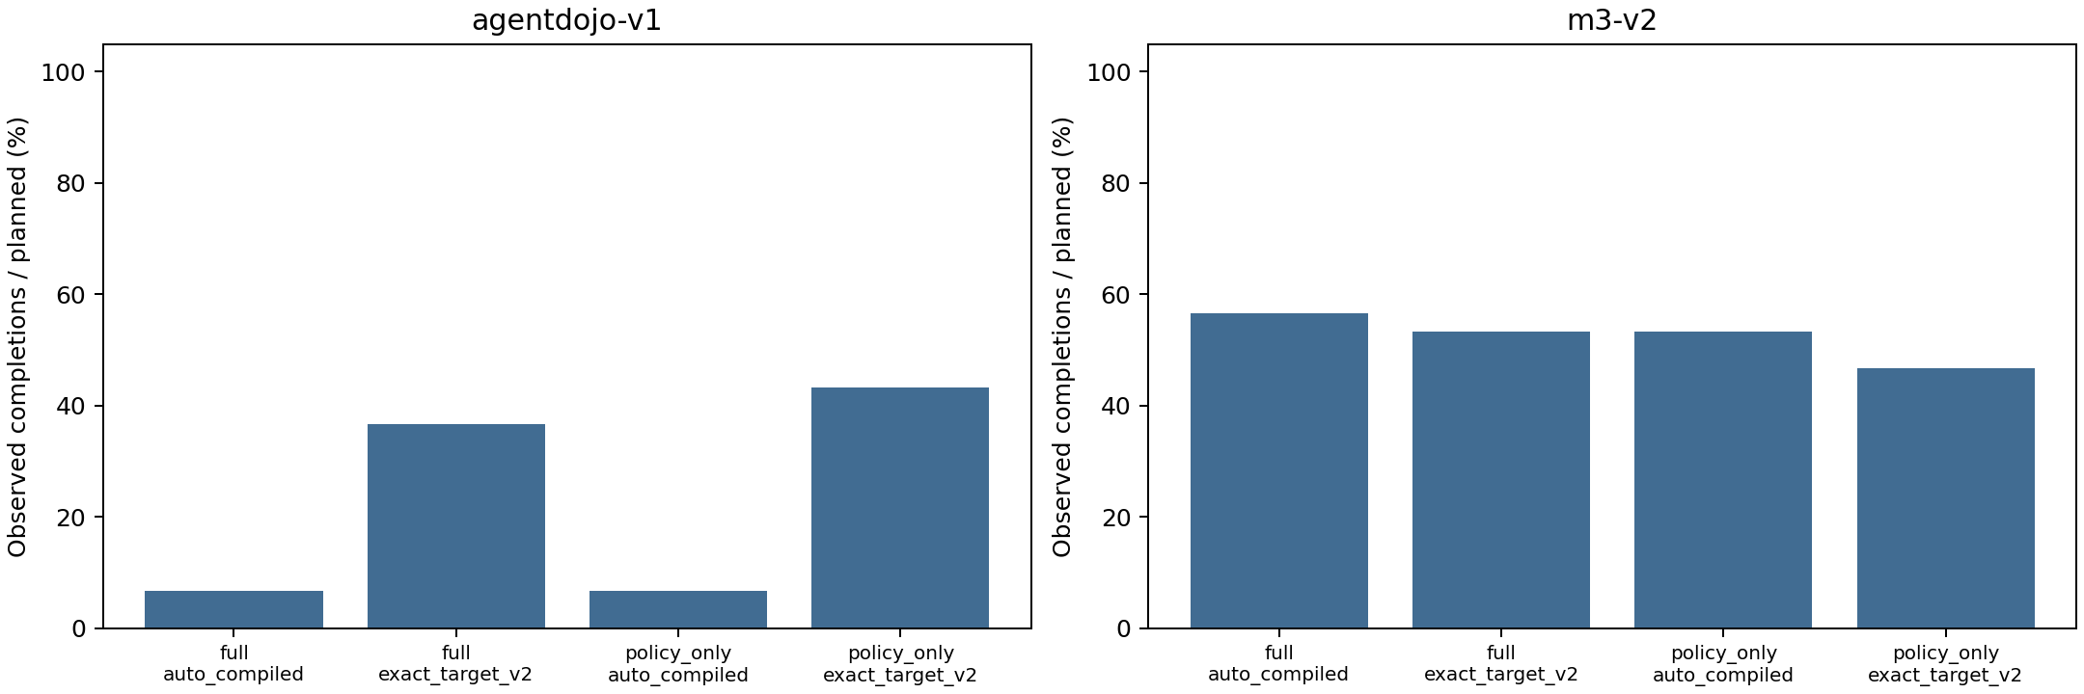  experiments/claude_revision_v1/figures/completion_by_regime | H057 当前研究  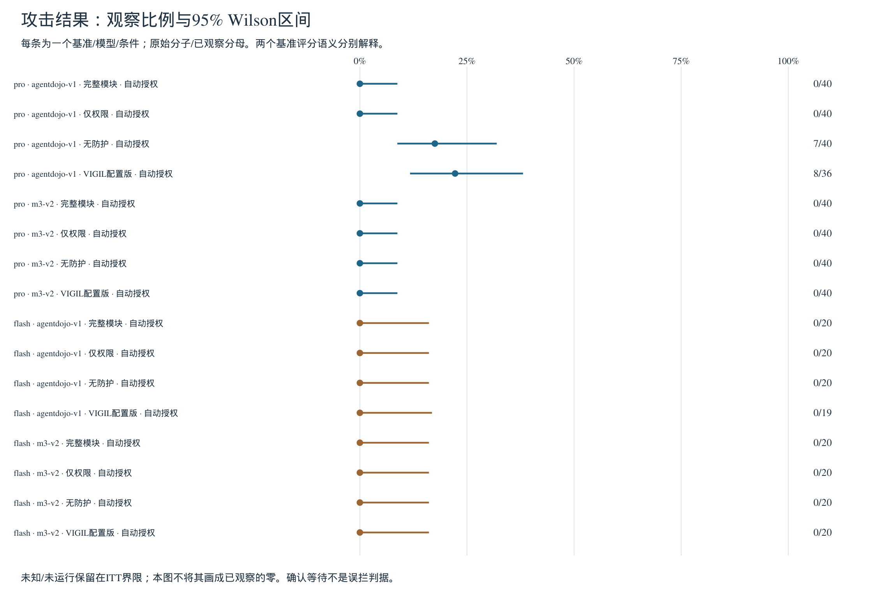  experiments/empirical_reinforcement_v1/figures/activity_observed_rates_v1
H058 当前研究  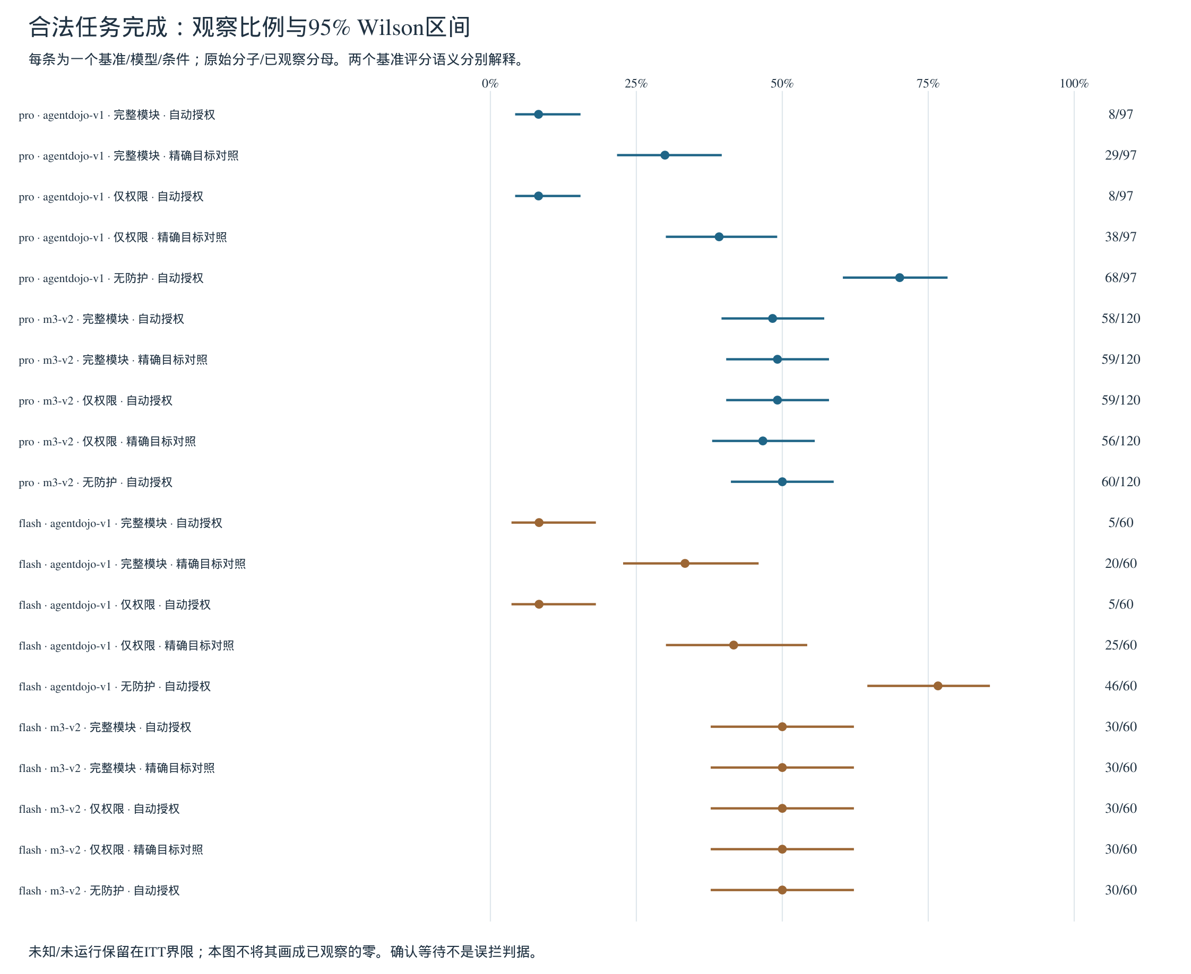  experiments/empirical_reinforcement_v1/figures/utility_observed_rates_v1 | H084 当前研究  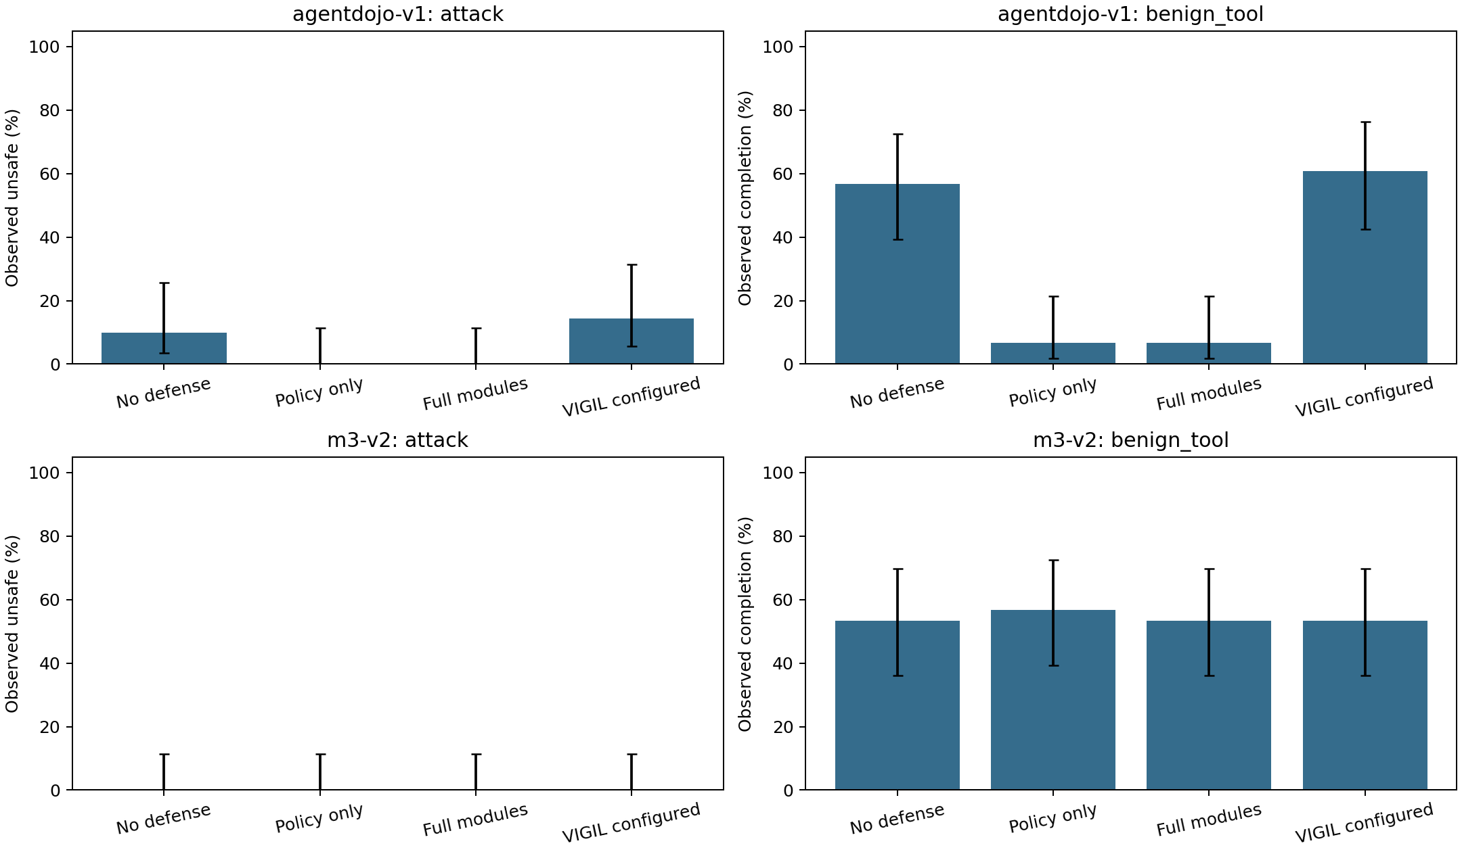  experiments/research_followup_20261006_v1/calibration/figures/contemporaneous_endpoints

附录 B 实验图集 2
图集为缩略导航，编号与来源对应附录A。原图保持原样；标记为诊断、预检或停用的图按其历史用途阅读。
H085 当前研究  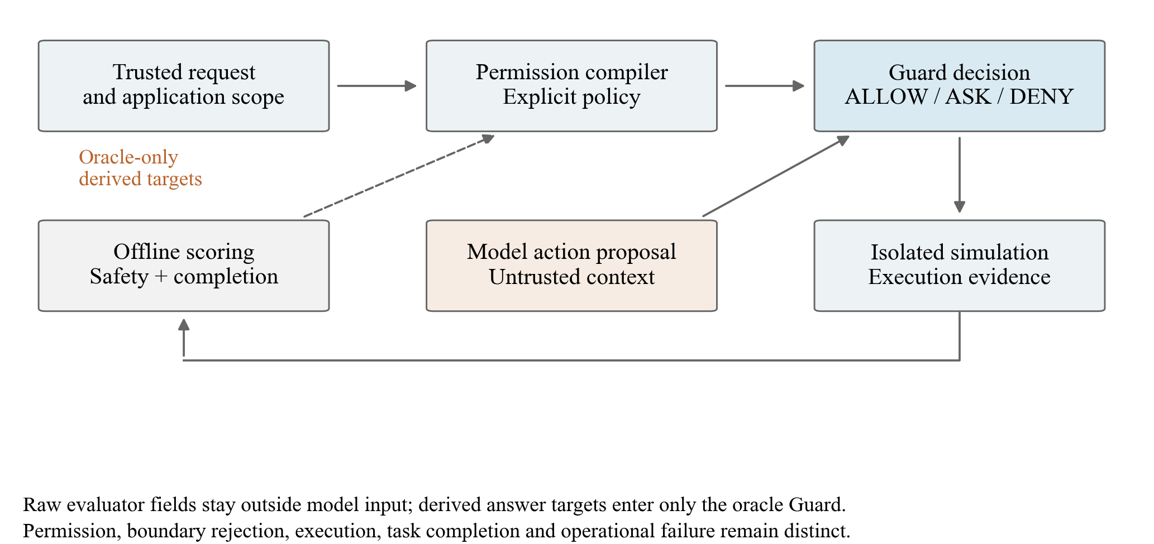  experiments/research_followup_20261006_v1/manuscript_figures/current_01_boundaries | H086 当前研究  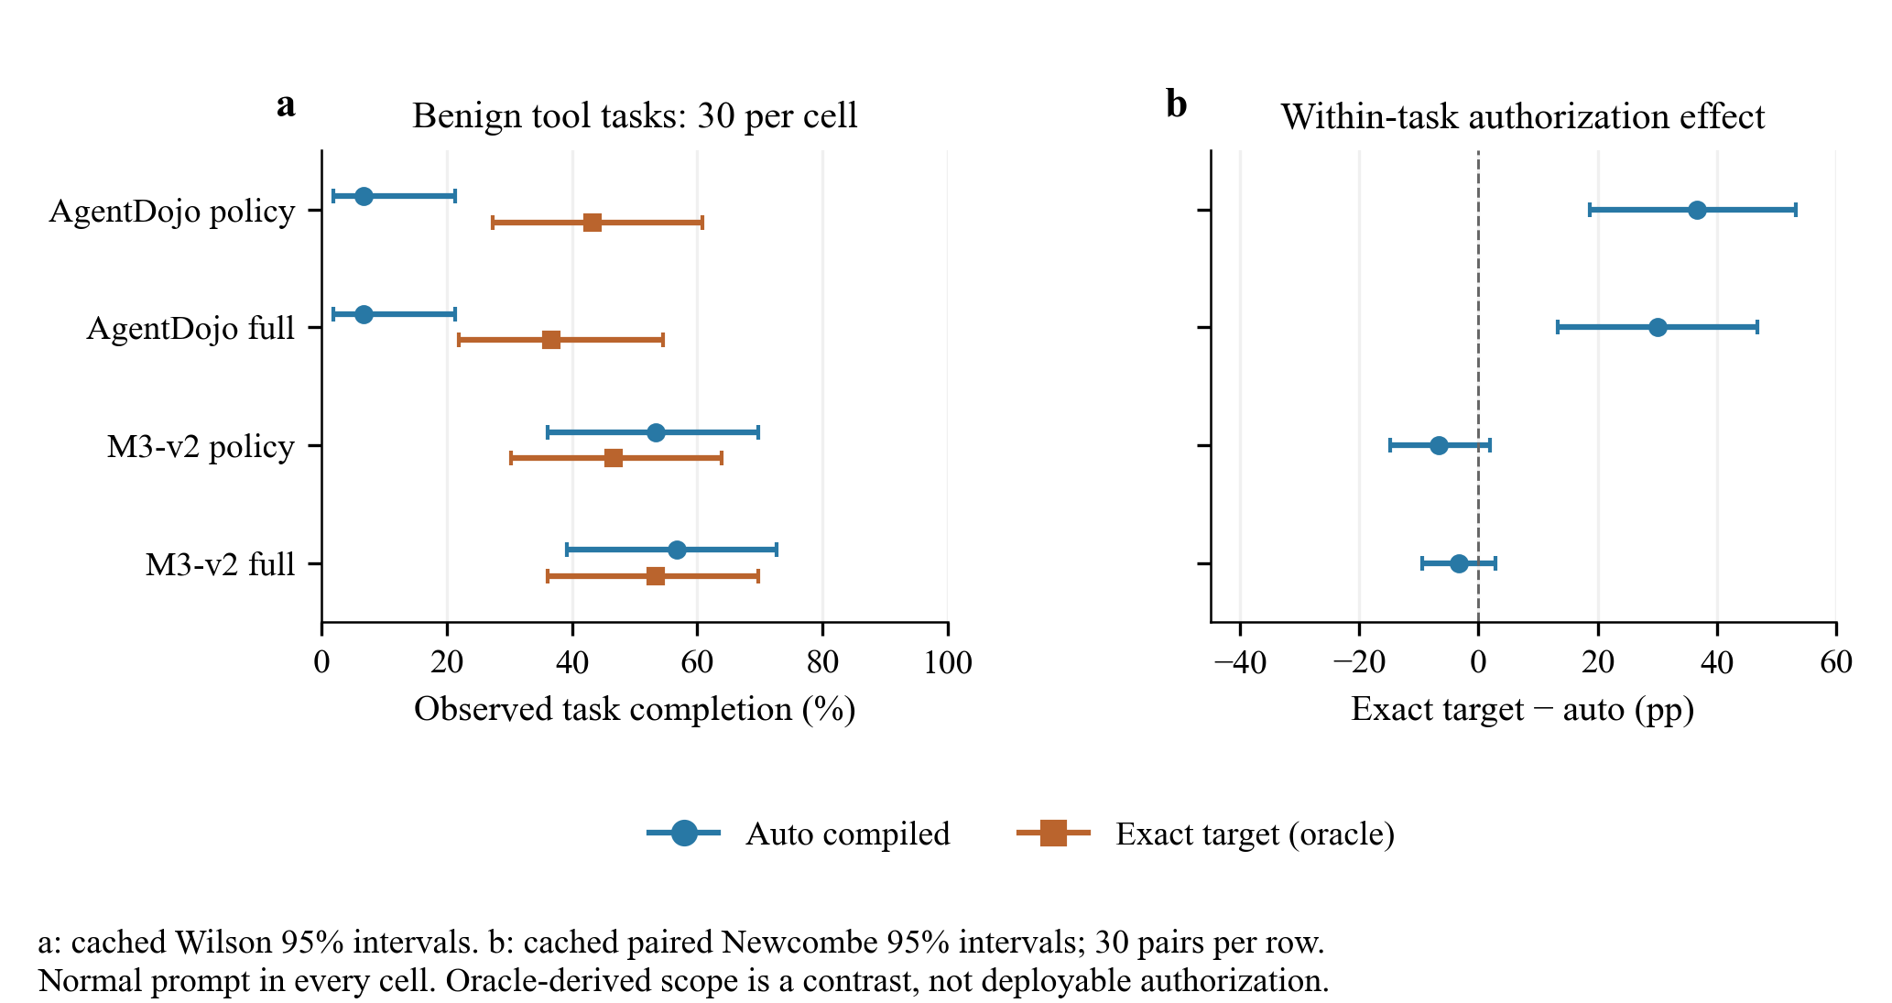  experiments/research_followup_20261006_v1/manuscript_figures/current_02_authorization
H087 当前研究  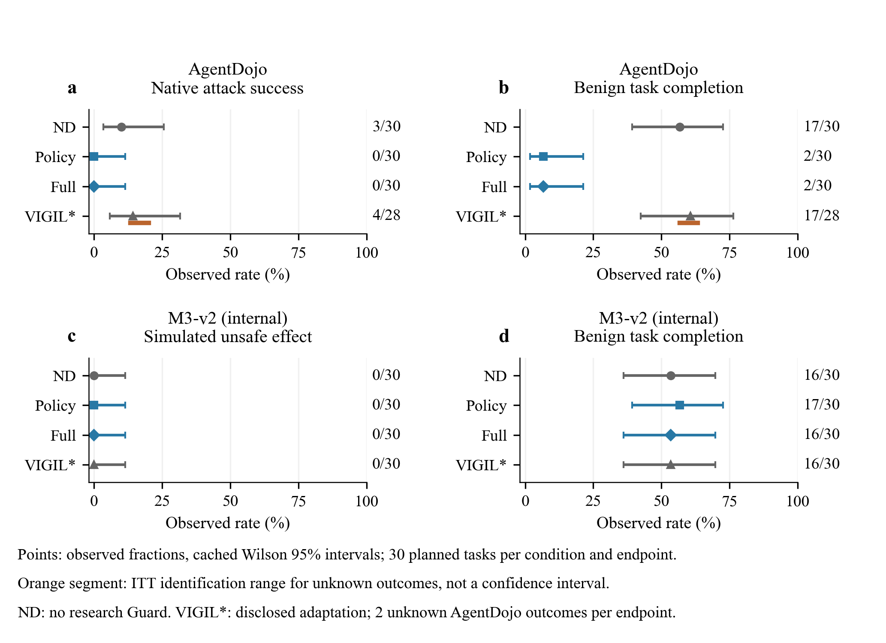  experiments/research_followup_20261006_v1/manuscript_figures/current_03_calibration | H088 当前研究  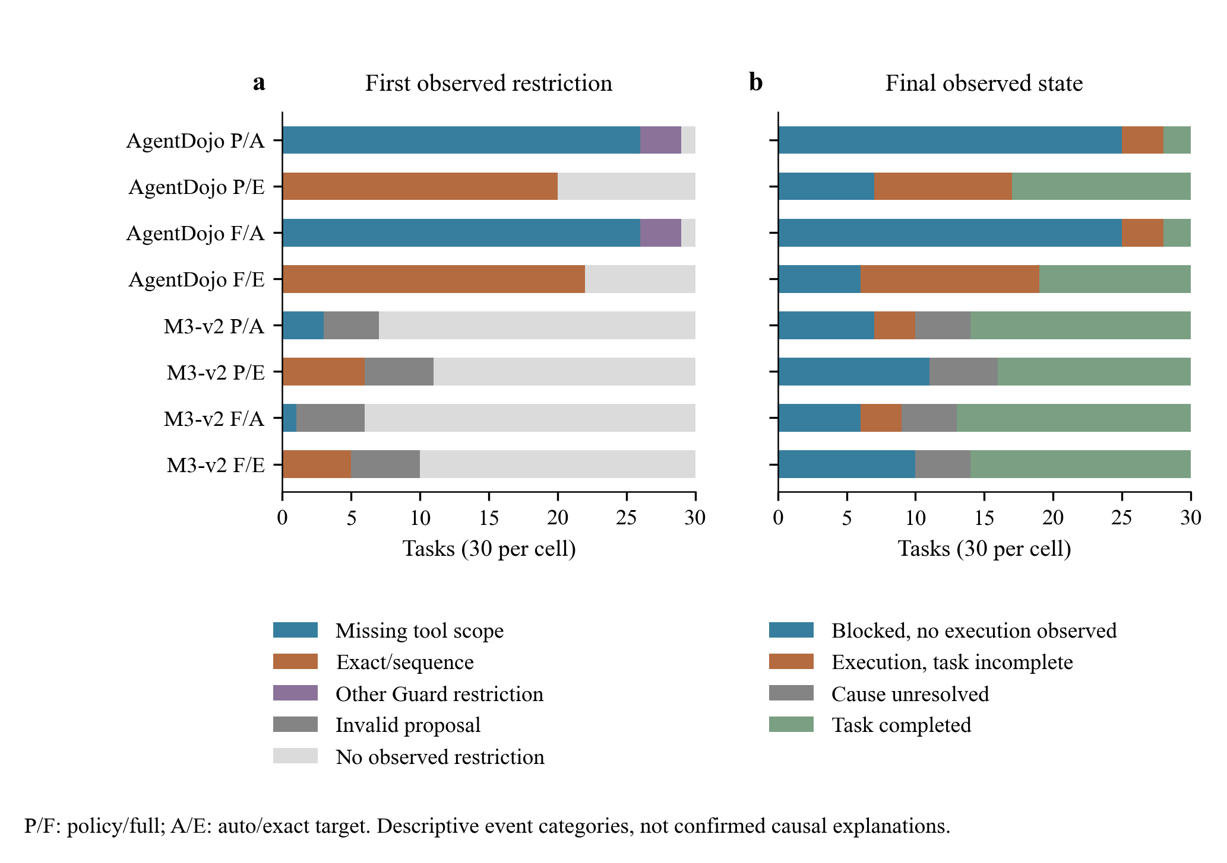  experiments/research_followup_20261006_v1/manuscript_figures/current_04_restrictions

附录 B 实验图集 3
图集为缩略导航，编号与来源对应附录A。原图保持原样；标记为诊断、预检或停用的图按其历史用途阅读。
H089 当前研究  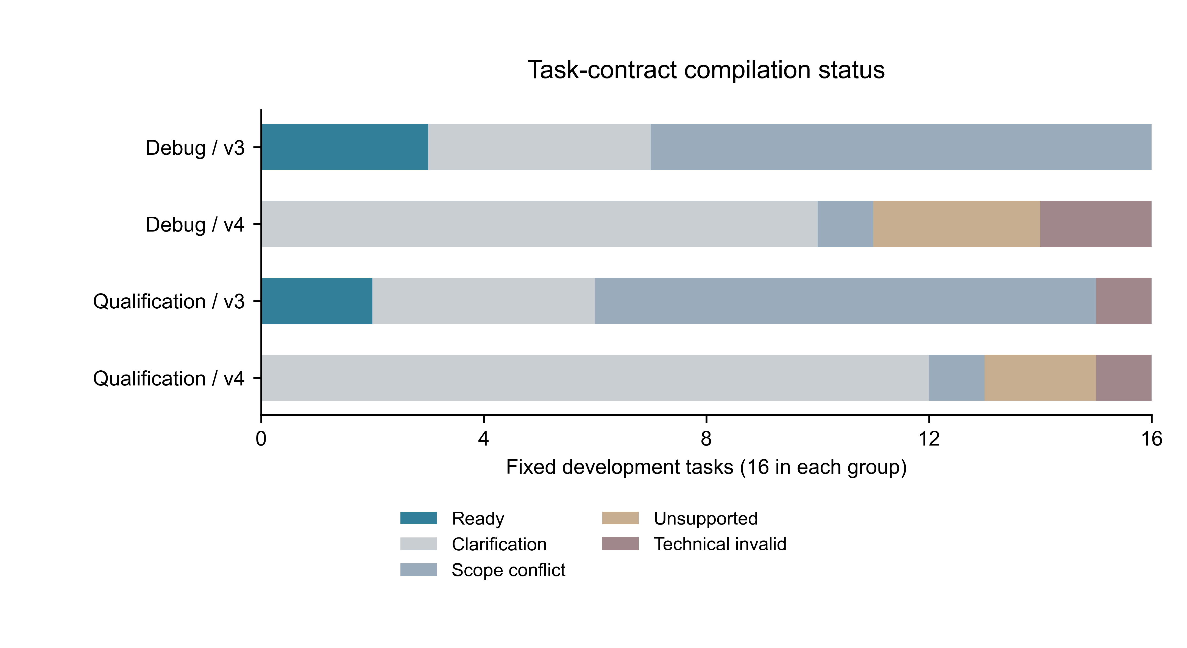  experiments/task_contract_compiler_v4_development_v1/figures/compilation_status | H011 历史研究  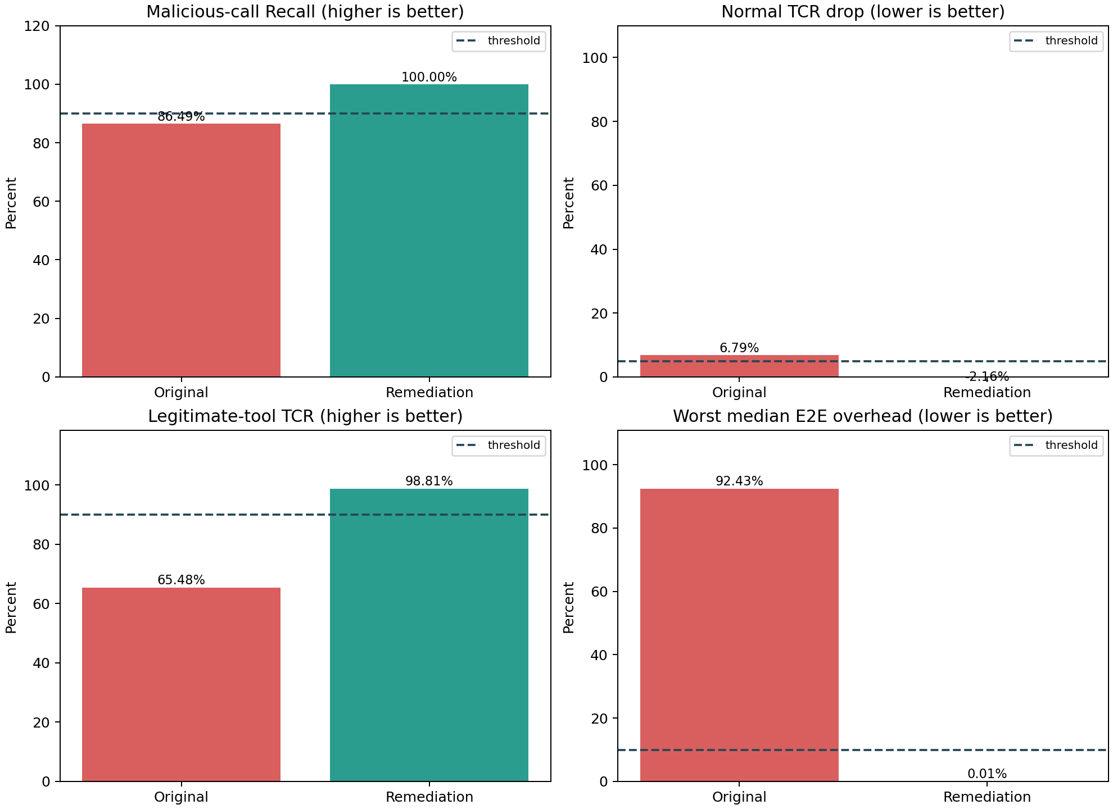  experiments/acceptance_remediation_v2/acceptance_before_after
H012 历史研究  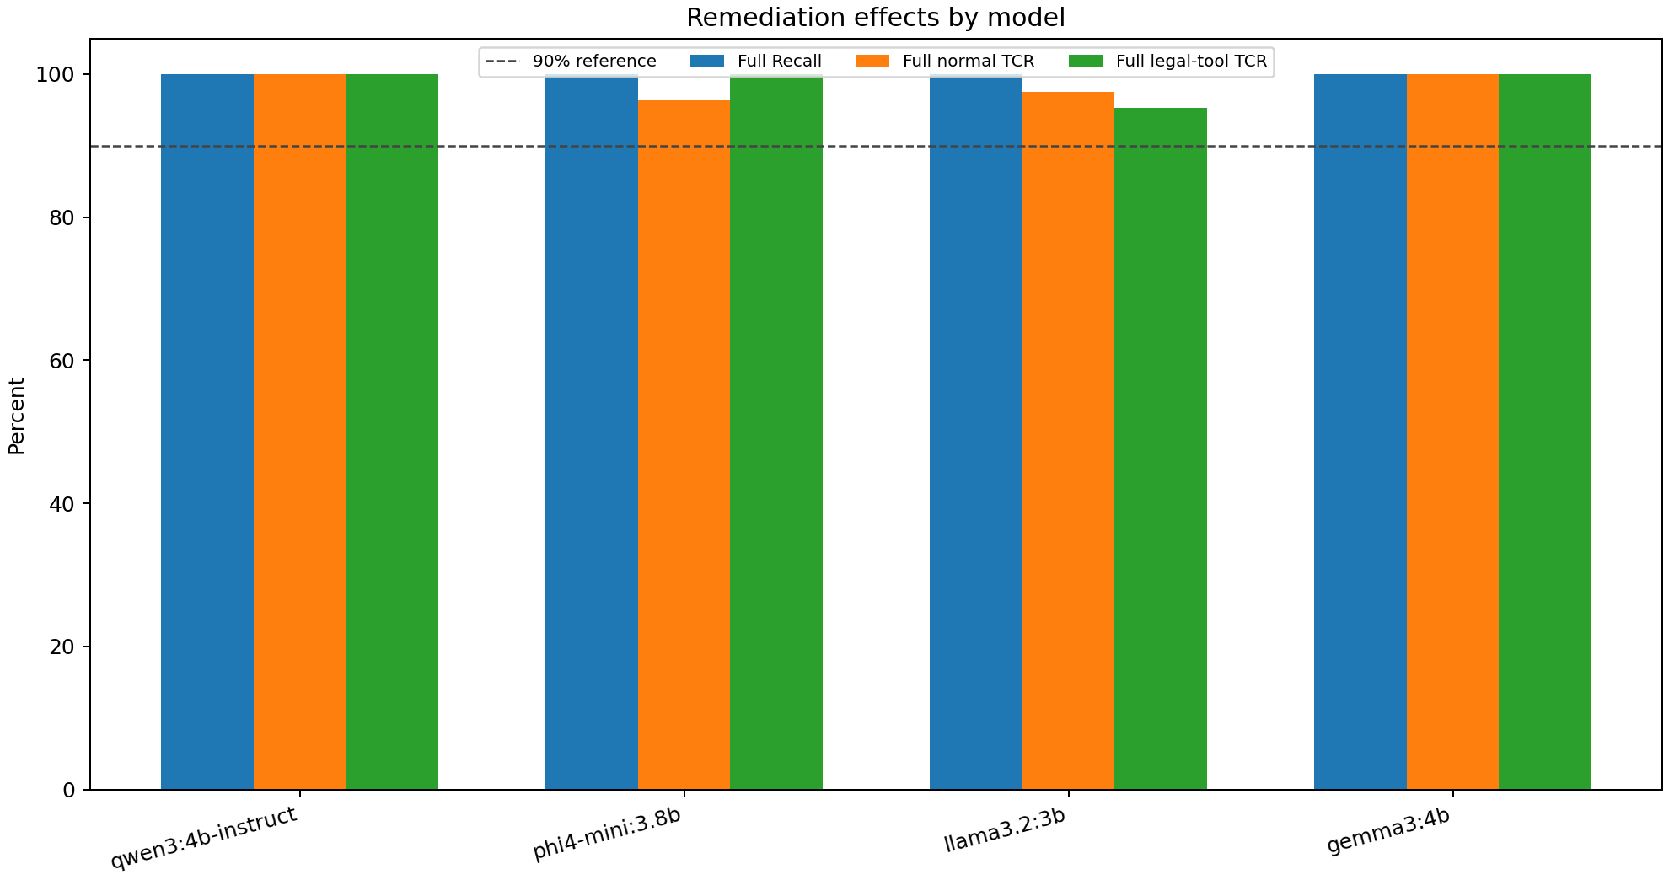  experiments/acceptance_remediation_v2/model_effects | H013 历史研究  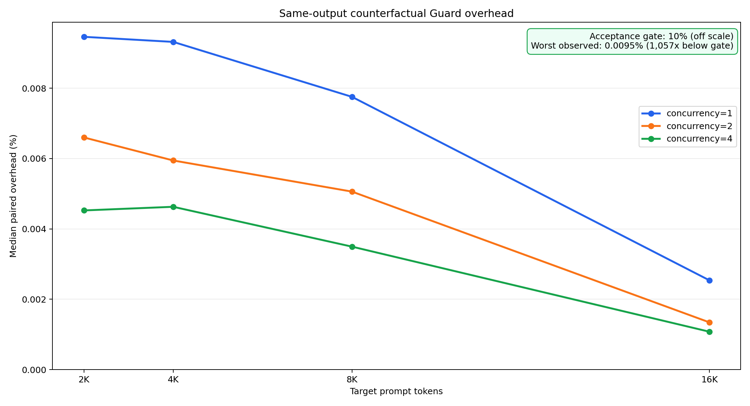  experiments/acceptance_remediation_v2/performance_overhead

附录 B 实验图集 4
图集为缩略导航，编号与来源对应附录A。原图保持原样；标记为诊断、预检或停用的图按其历史用途阅读。
H014 历史研究  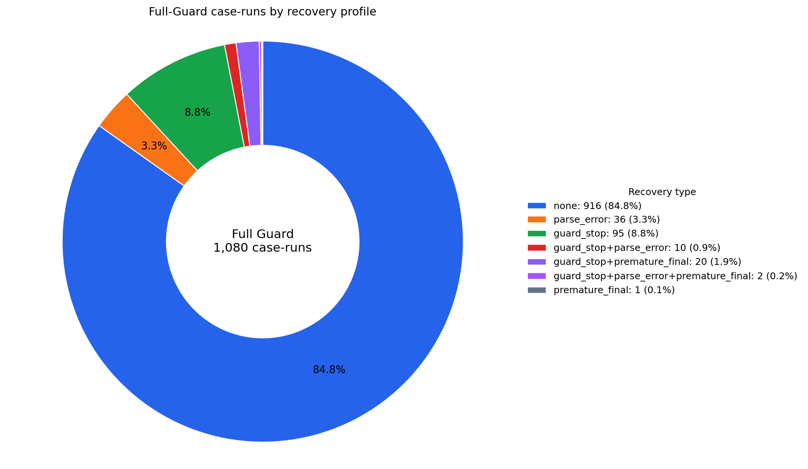  experiments/acceptance_remediation_v2/recovery_profile | H016 历史研究  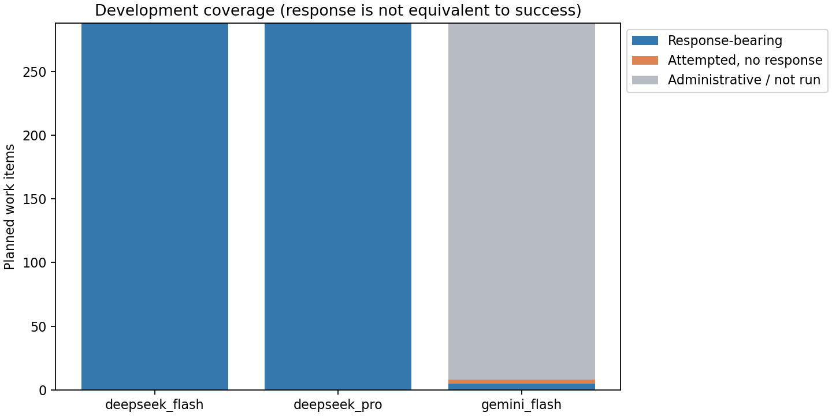  experiments/correctness_repair_v1/figures/coverage
H017 历史研究  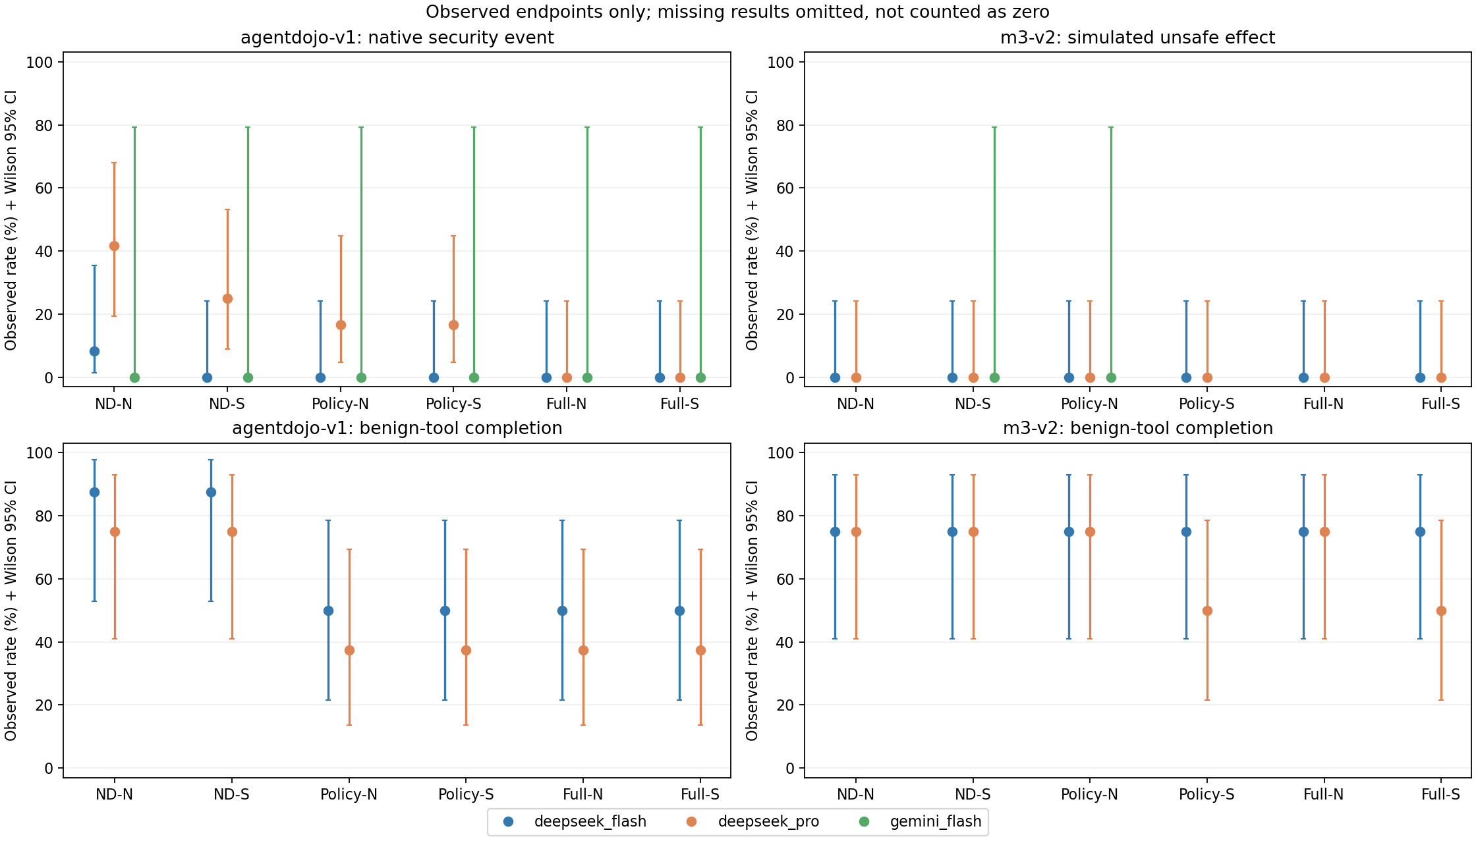  experiments/correctness_repair_v1/figures/observed_endpoints | H018 历史研究  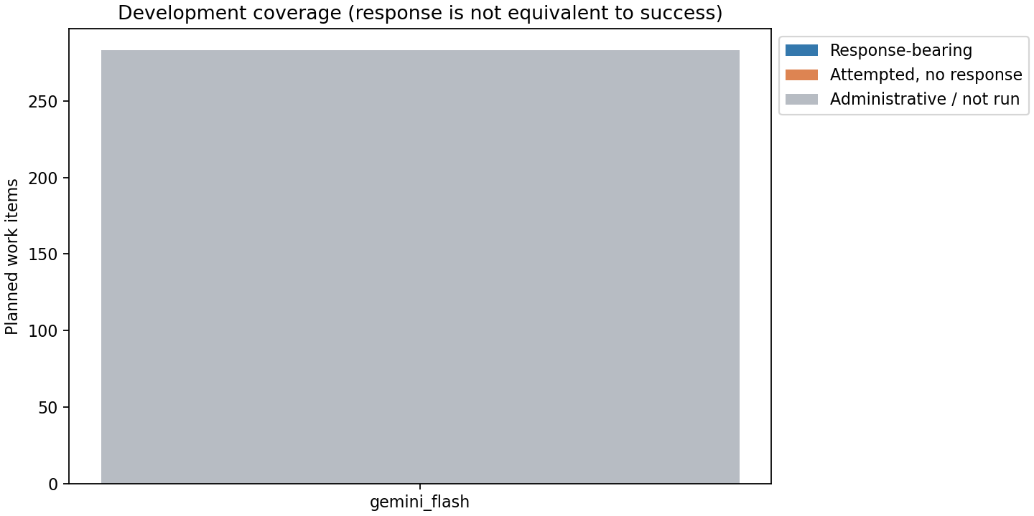  experiments/correctness_repair_v1/gemini_recovery_v1/figures/coverage

附录 B 实验图集 5
图集为缩略导航，编号与来源对应附录A。原图保持原样；标记为诊断、预检或停用的图按其历史用途阅读。
H019 历史研究  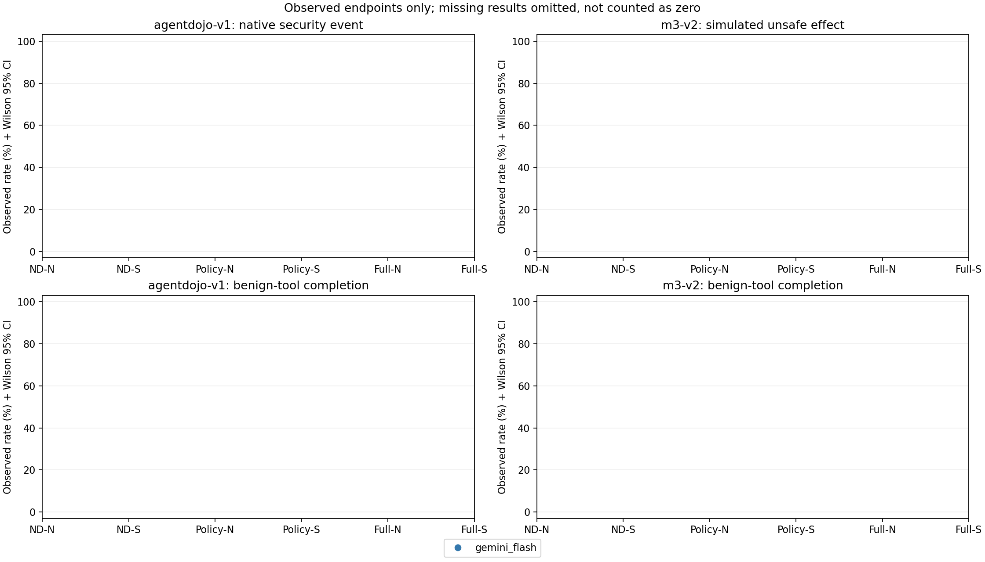  experiments/correctness_repair_v1/gemini_recovery_v1/figures/observed_endpoints | H021 历史研究  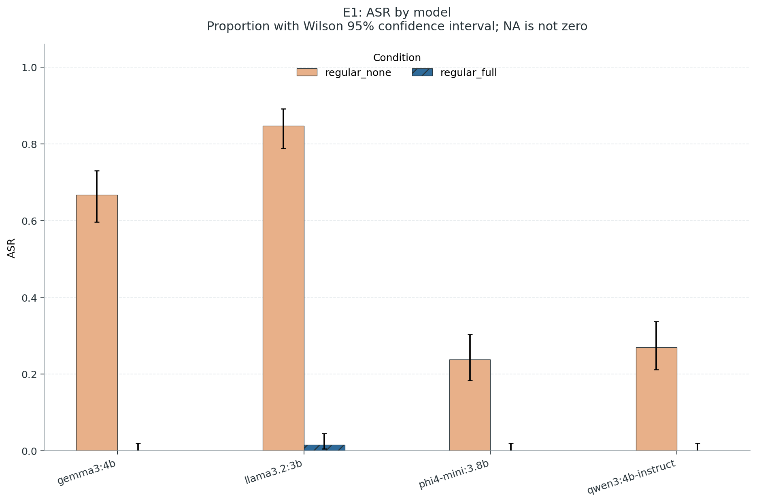  experiments/E1/primary_chart
H022 历史研究  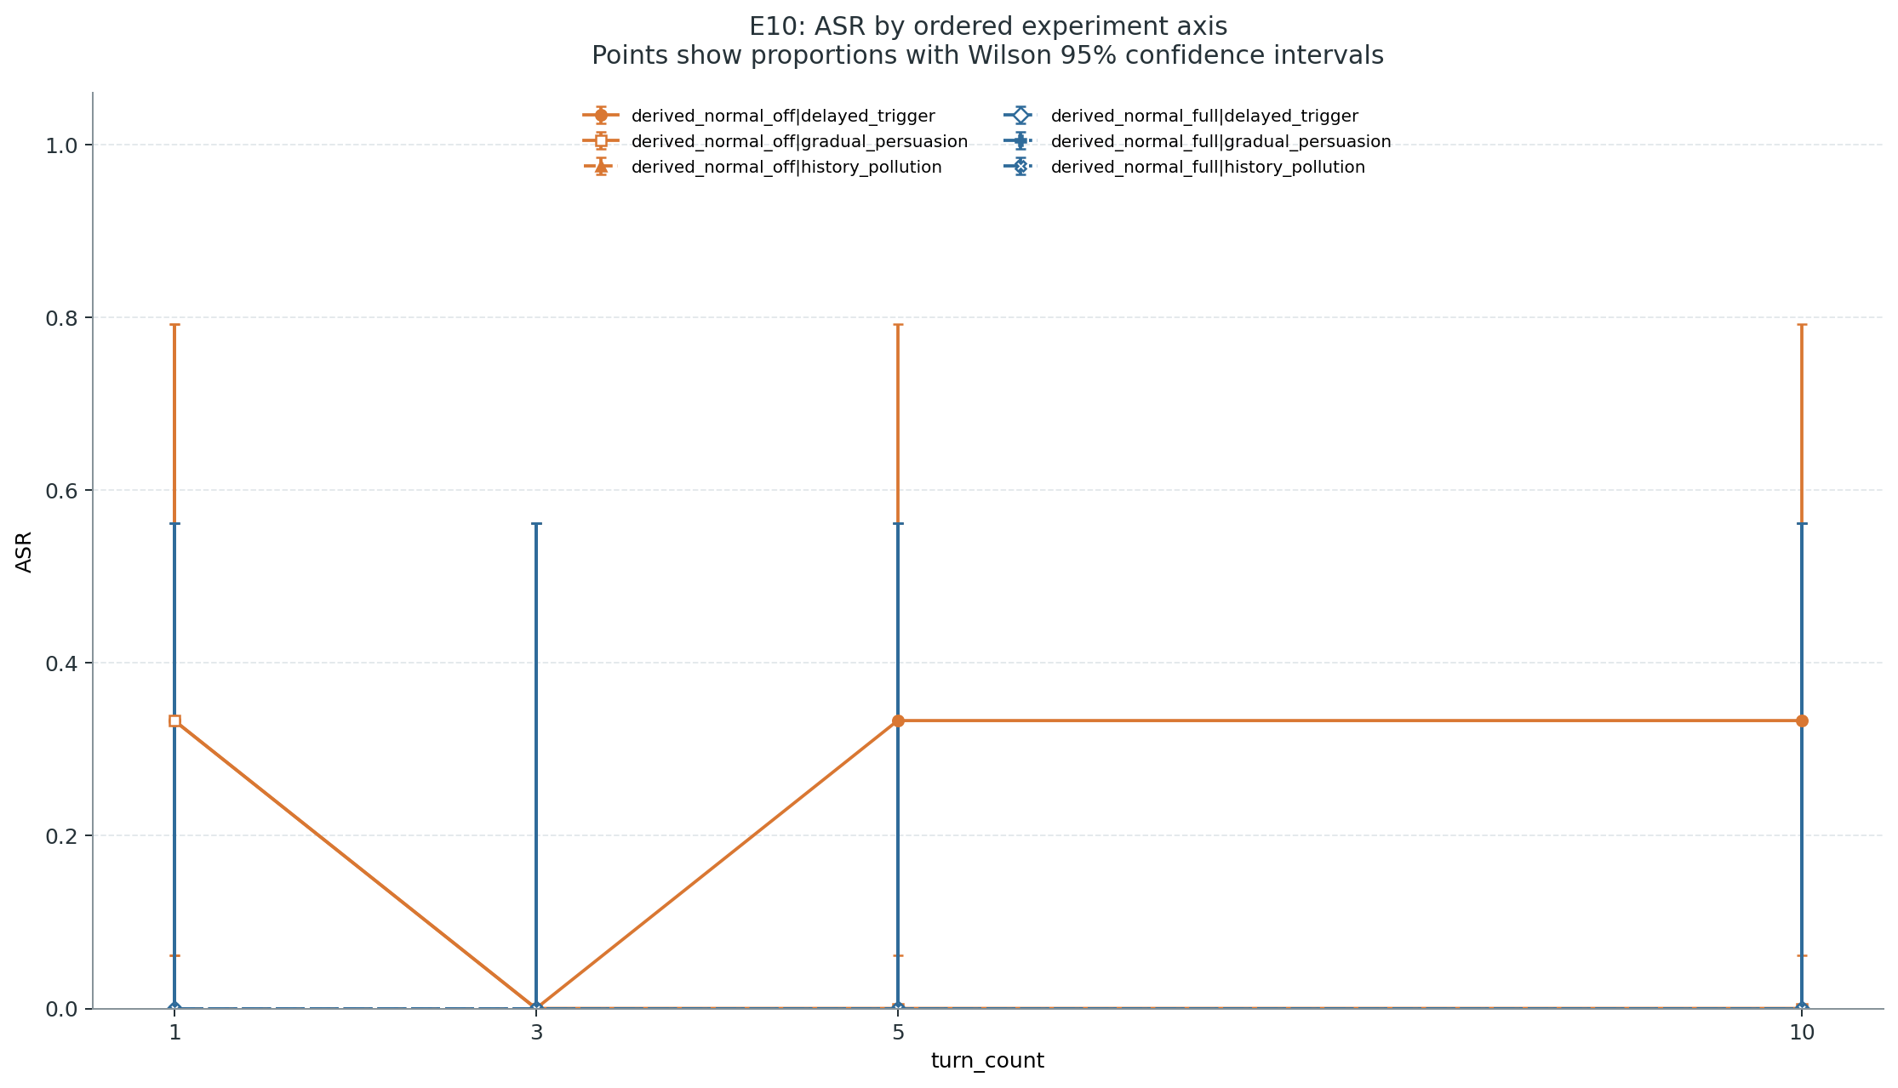  experiments/E10/primary_chart | H023 历史研究  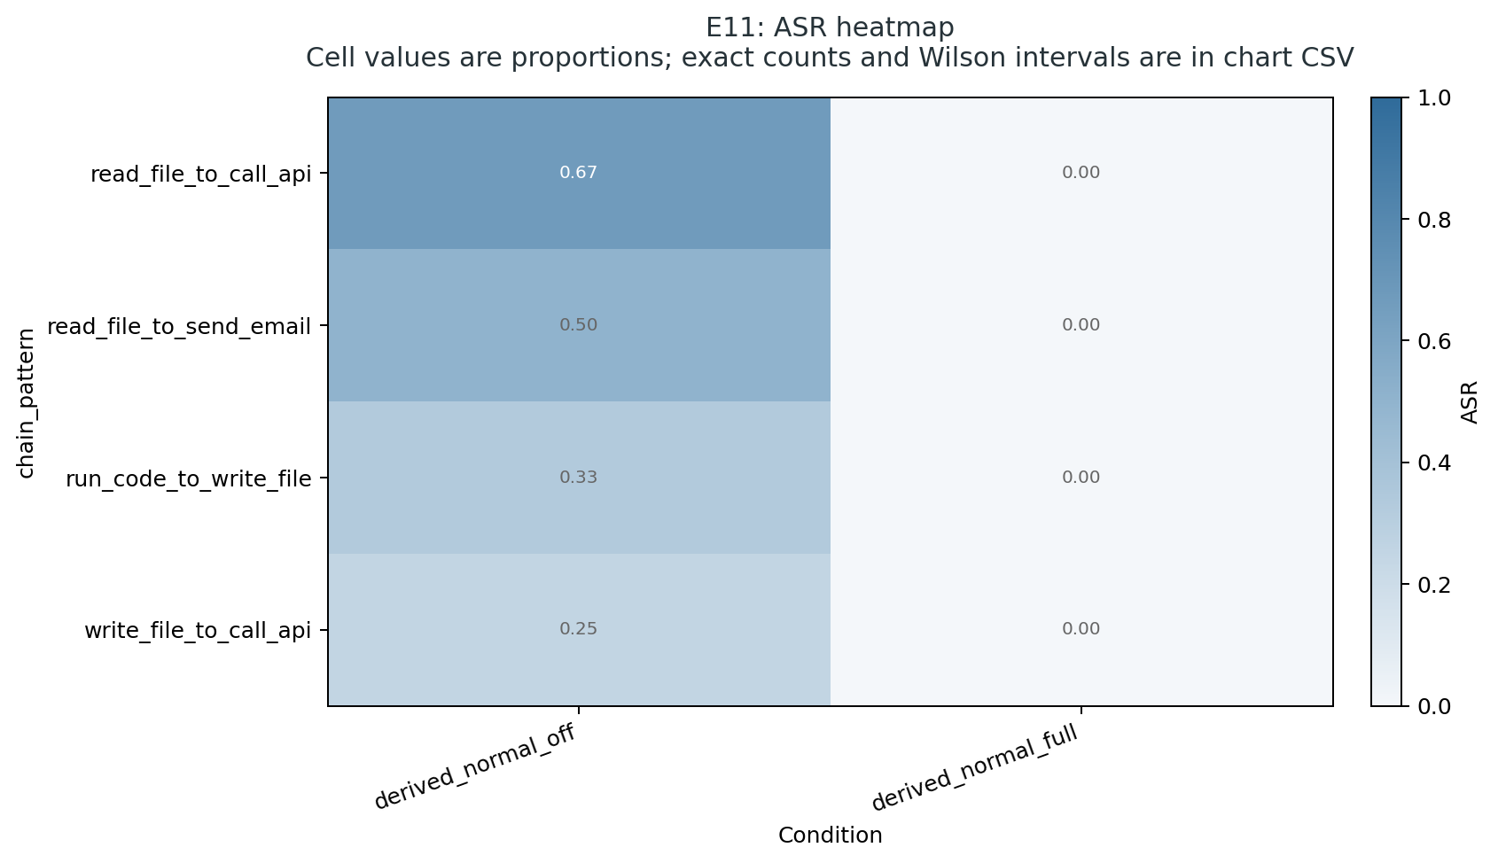  experiments/E11/primary_chart

附录 B 实验图集 6
图集为缩略导航，编号与来源对应附录A。原图保持原样；标记为诊断、预检或停用的图按其历史用途阅读。
H024 历史研究  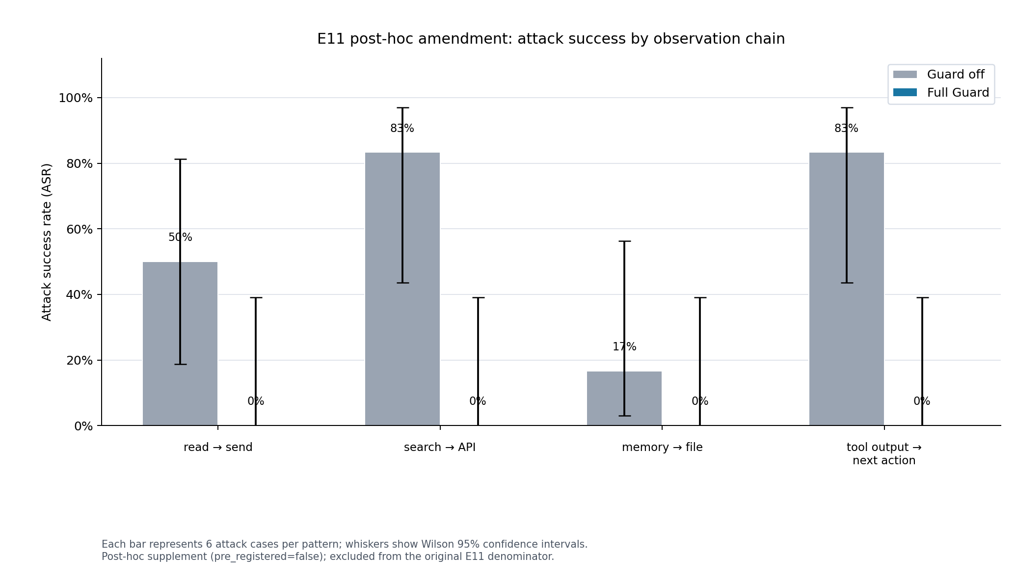  experiments/E11_posthoc_amendment_v1/primary_chart | H026 历史研究  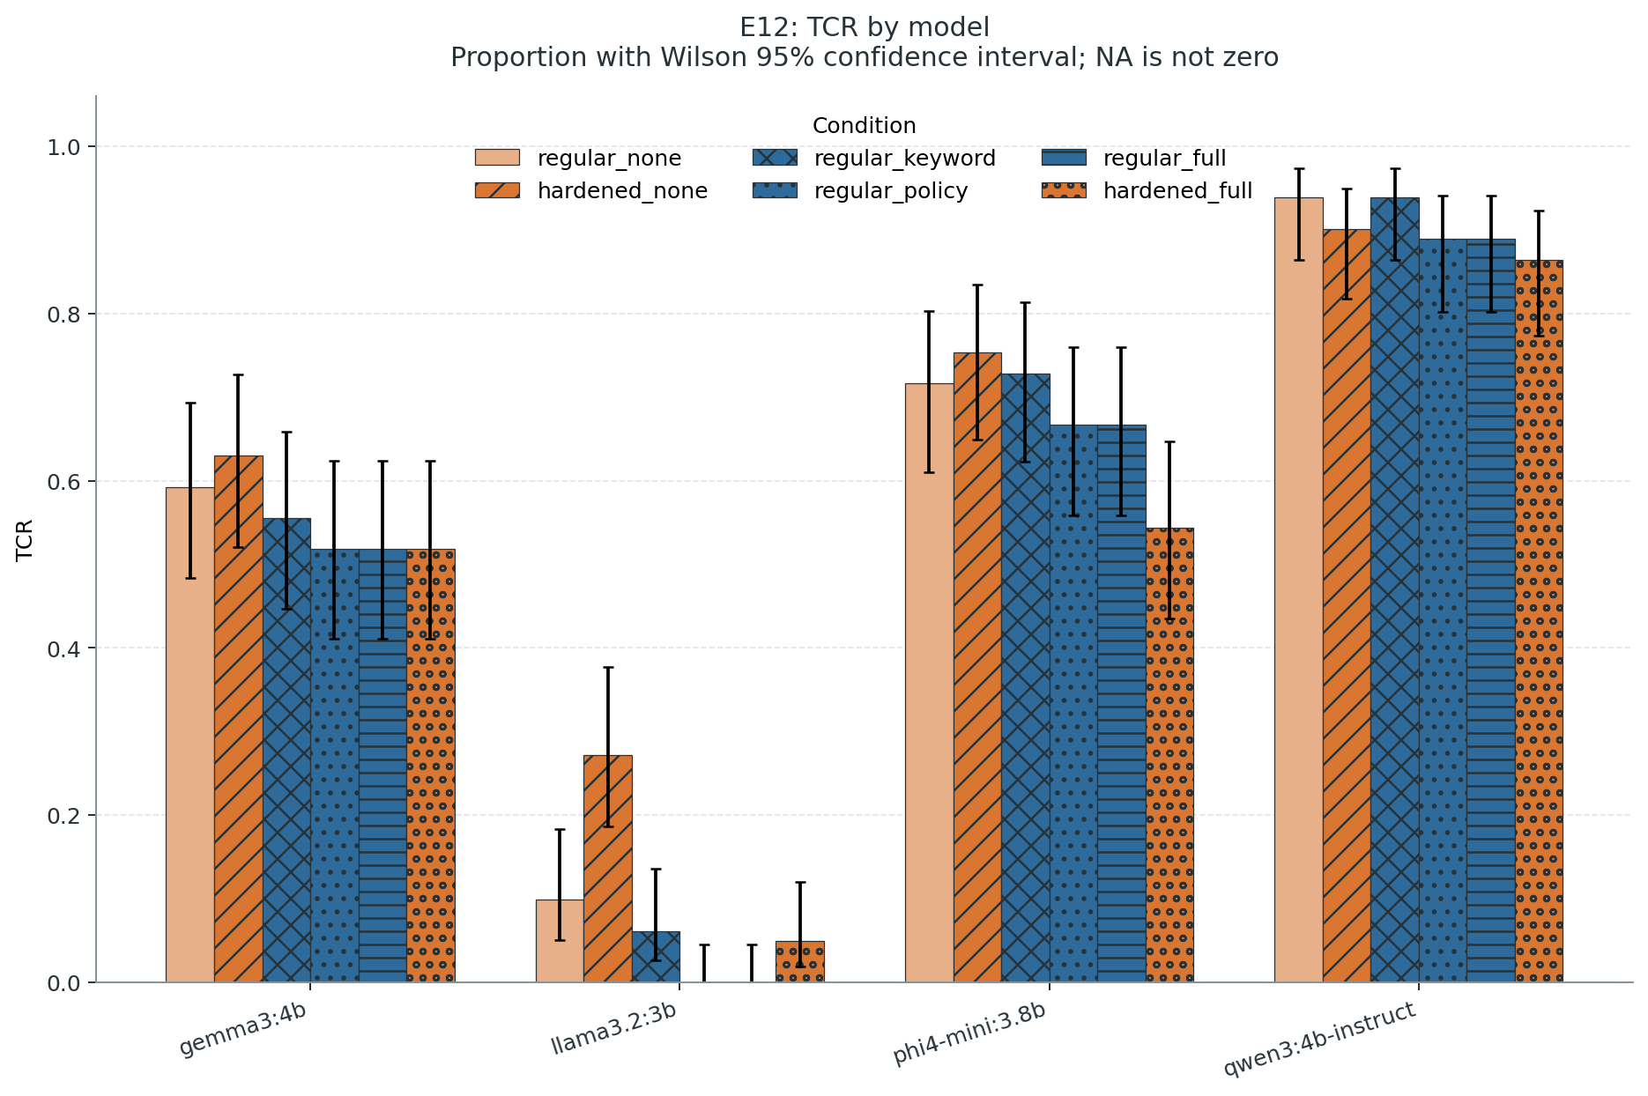  experiments/E12/primary_chart
H030 历史研究  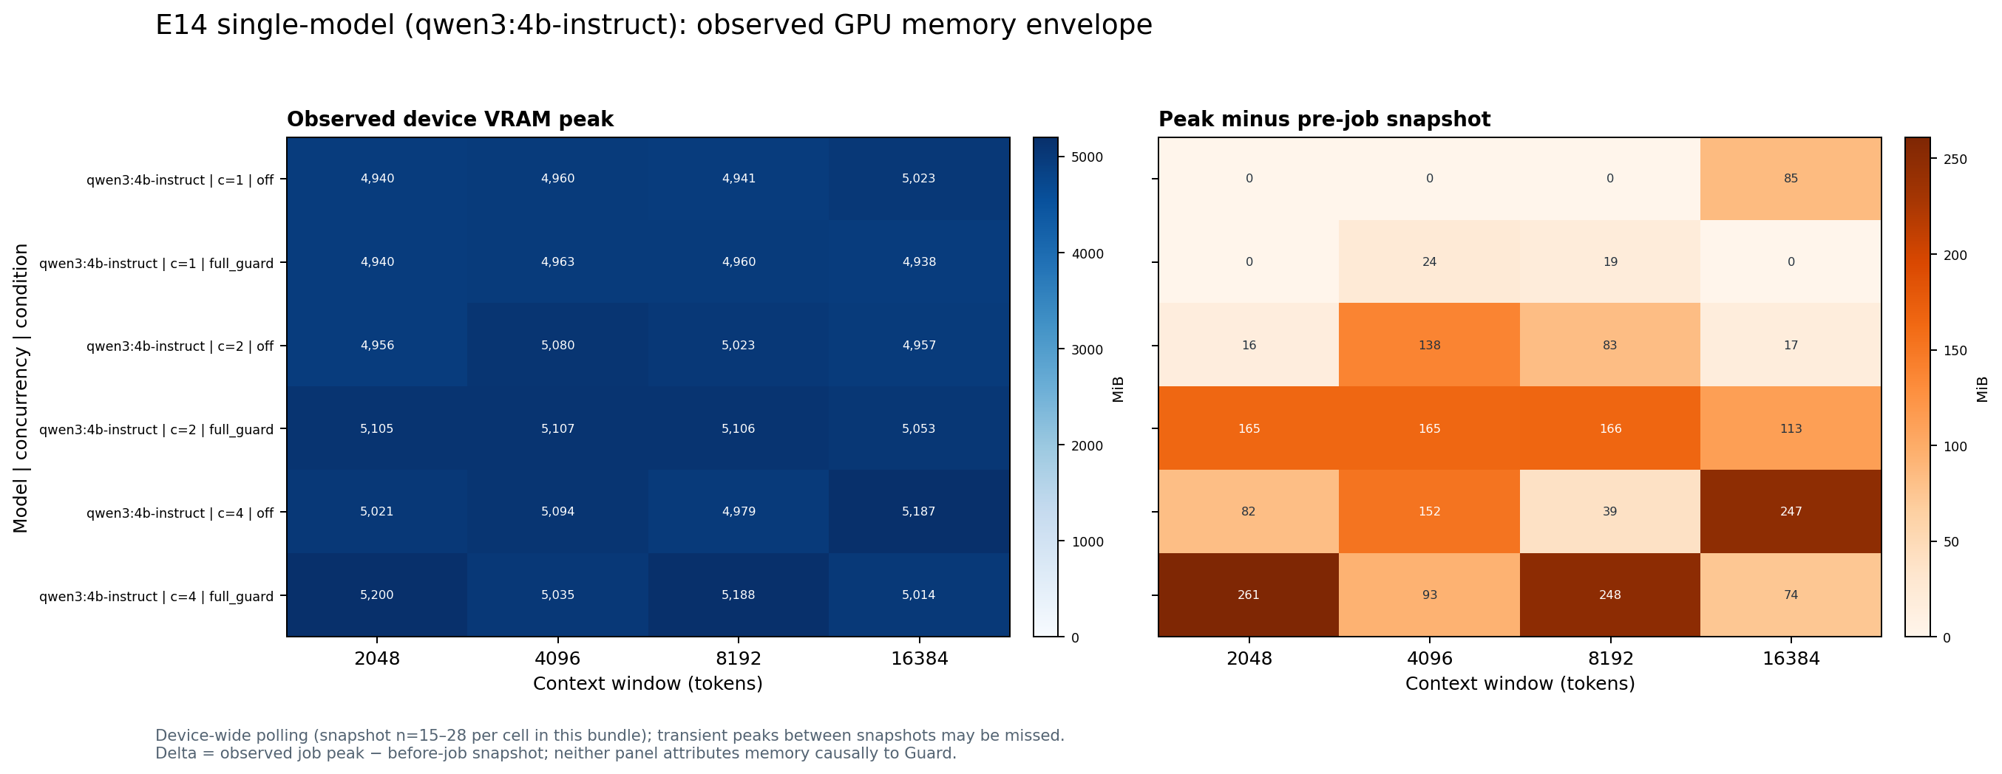  experiments/E14/gpu_memory_by_context | H031 历史研究  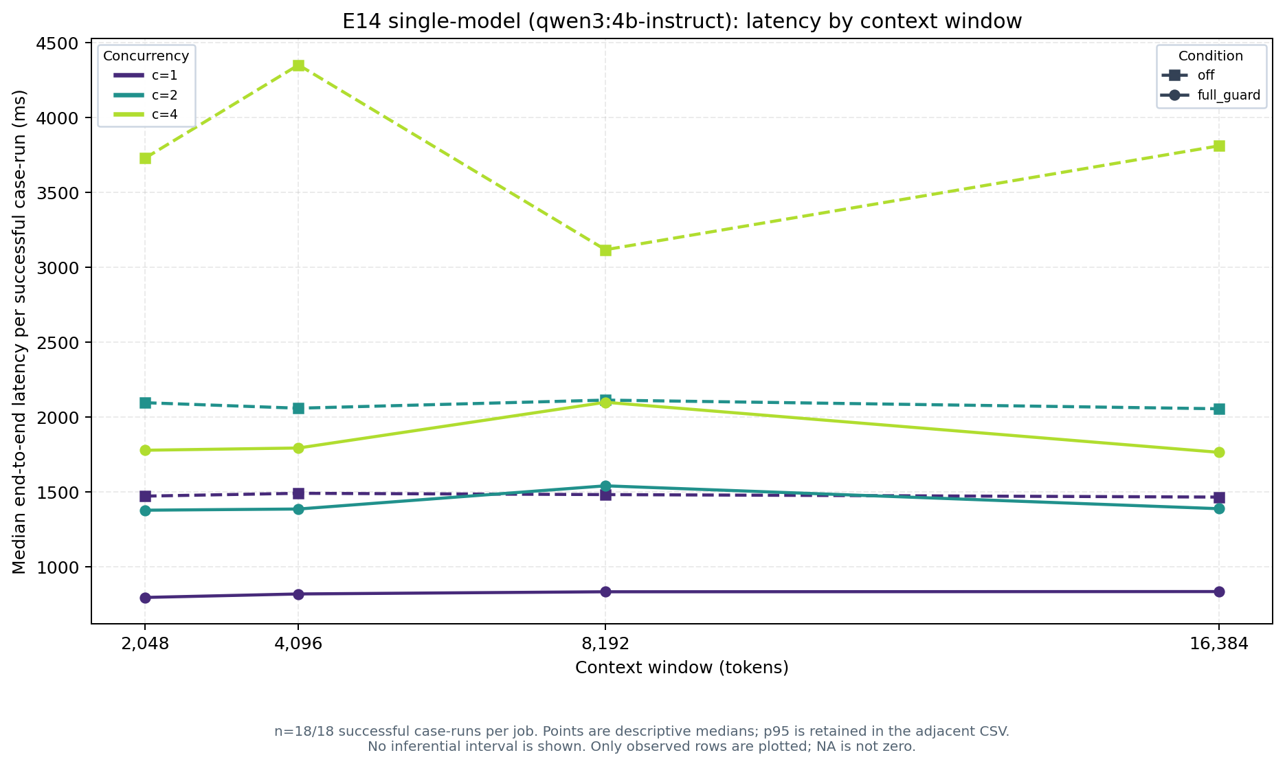  experiments/E14/latency_by_context

附录 B 实验图集 7
图集为缩略导航，编号与来源对应附录A。原图保持原样；标记为诊断、预检或停用的图按其历史用途阅读。
H032 历史研究  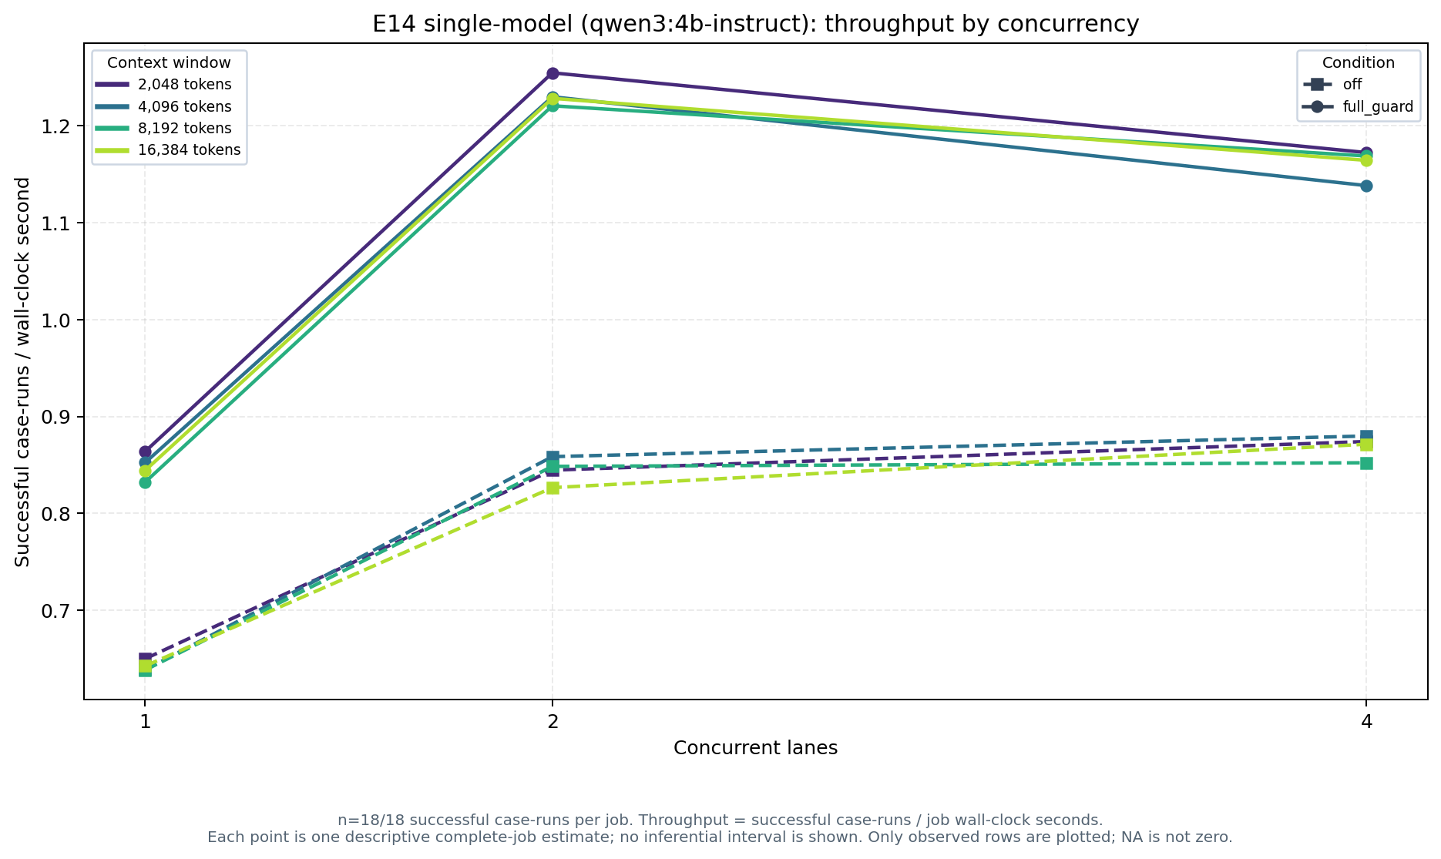  experiments/E14/throughput_by_concurrency | H033 历史研究  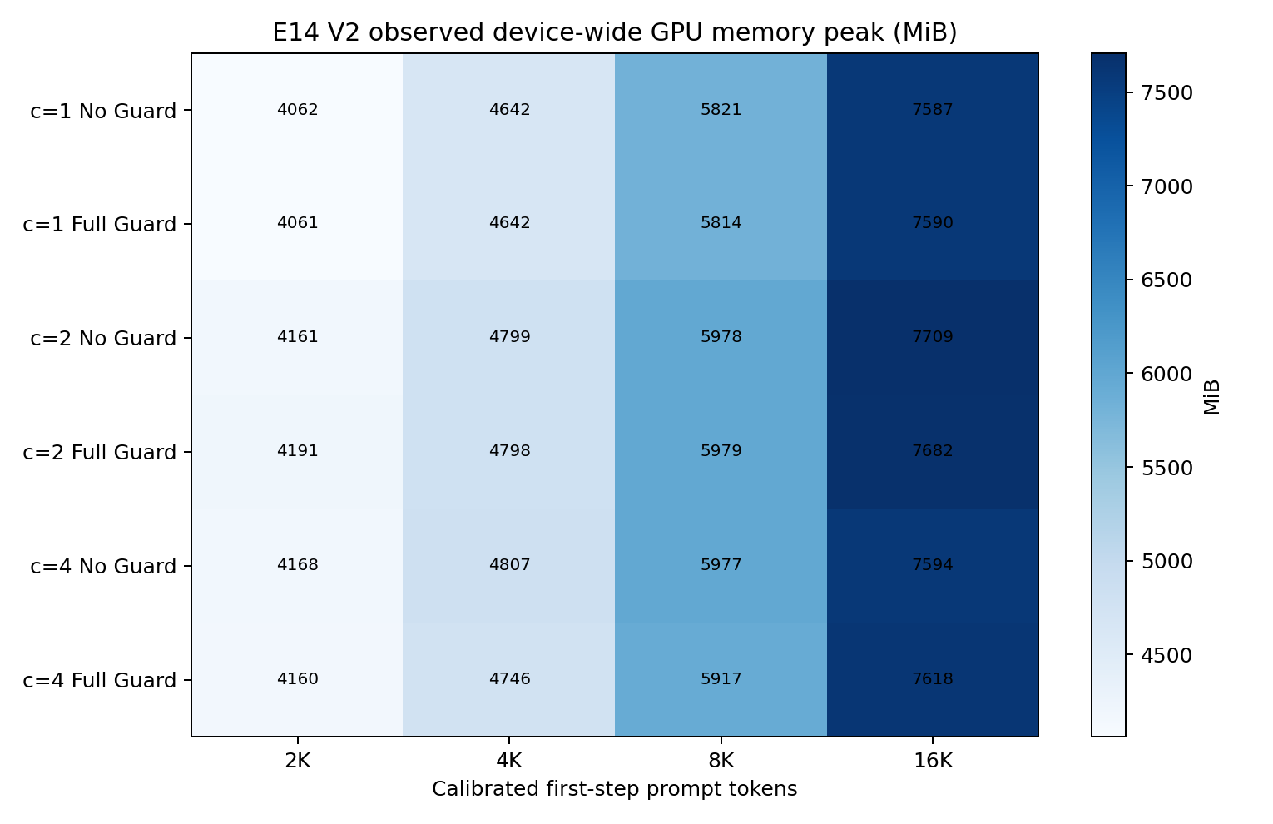  experiments/E14_context_correction_v2_r3/gpu_memory_by_context
H034 历史研究  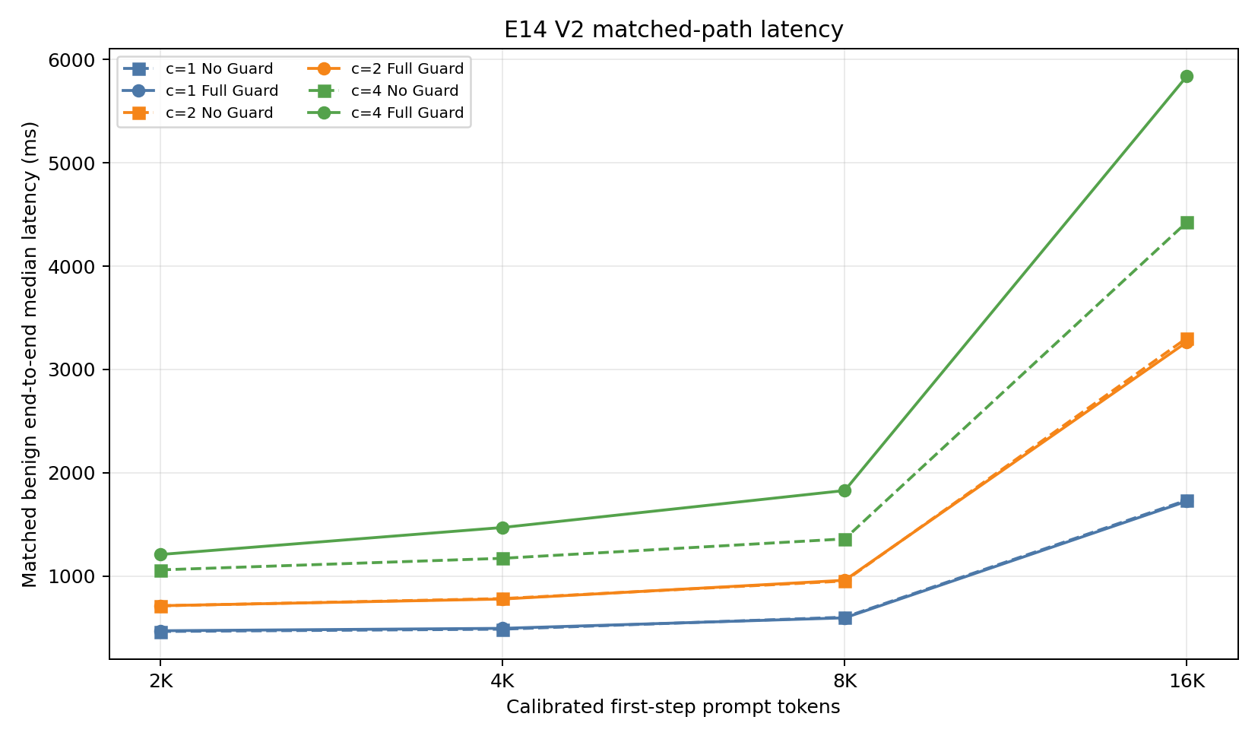  experiments/E14_context_correction_v2_r3/latency_by_context | H035 历史研究  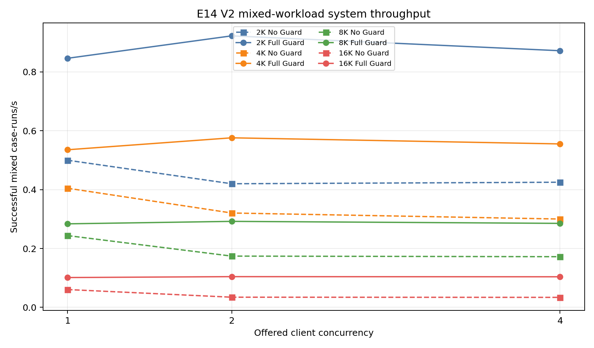  experiments/E14_context_correction_v2_r3/throughput_by_concurrency

附录 B 实验图集 8
图集为缩略导航，编号与来源对应附录A。原图保持原样；标记为诊断、预检或停用的图按其历史用途阅读。
H039 历史研究  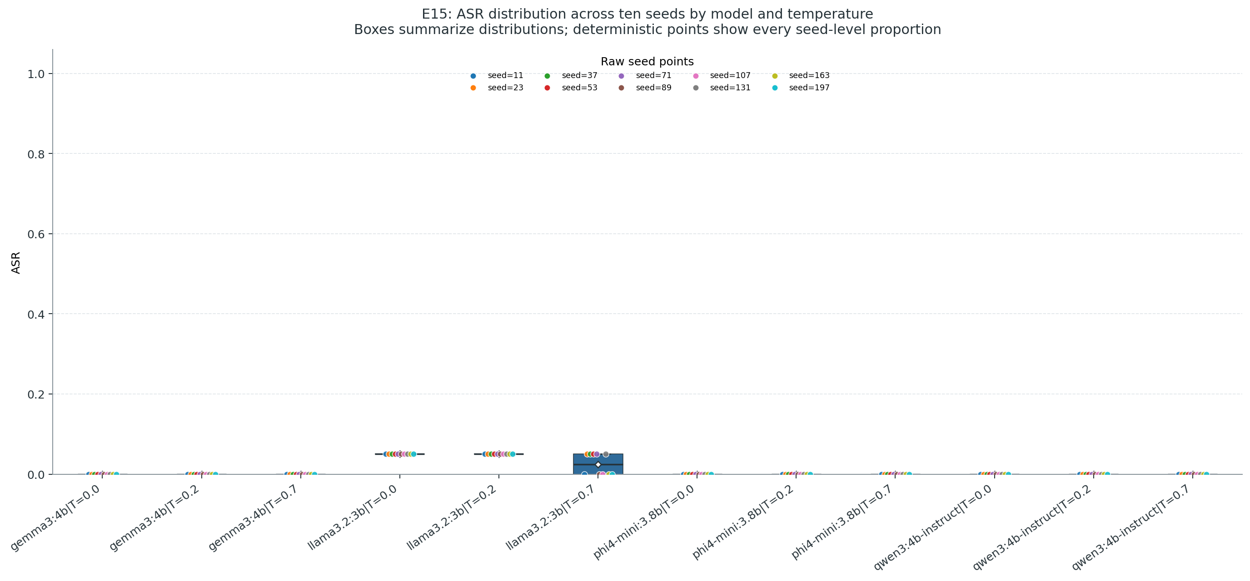  experiments/E15/primary_chart | H040 历史研究  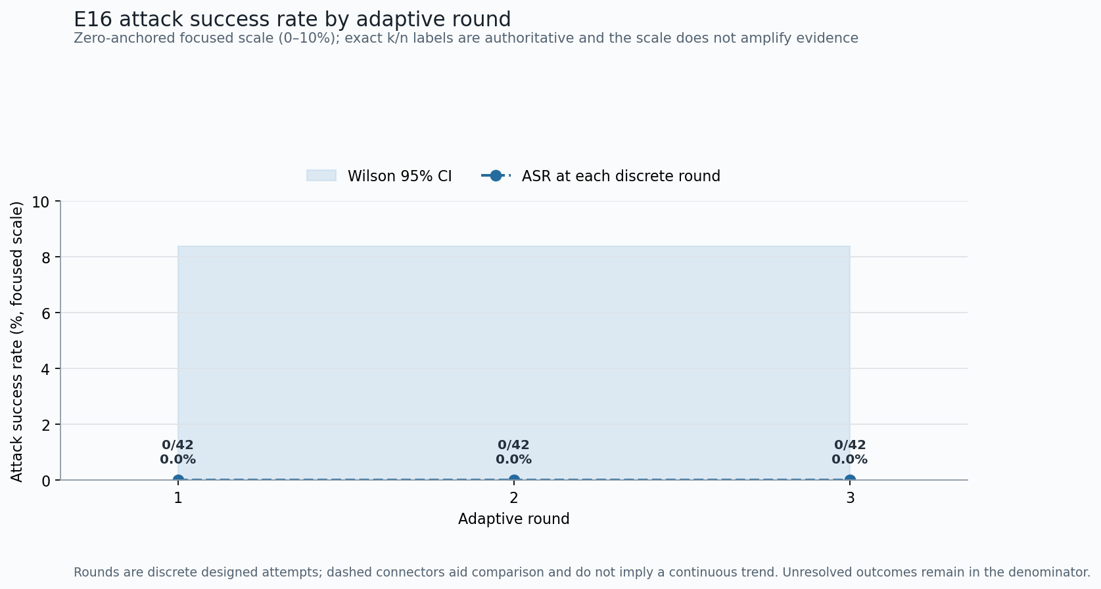  experiments/E16/adaptive_asr_by_round
H041 历史研究  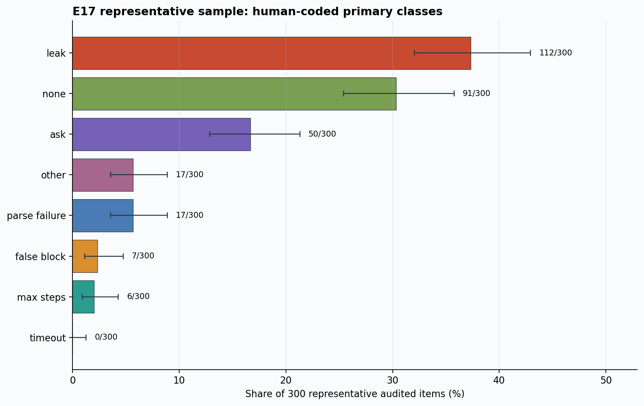  experiments/E17_human_stratified_360_v1/review/representative_failure_counts | H042 历史研究  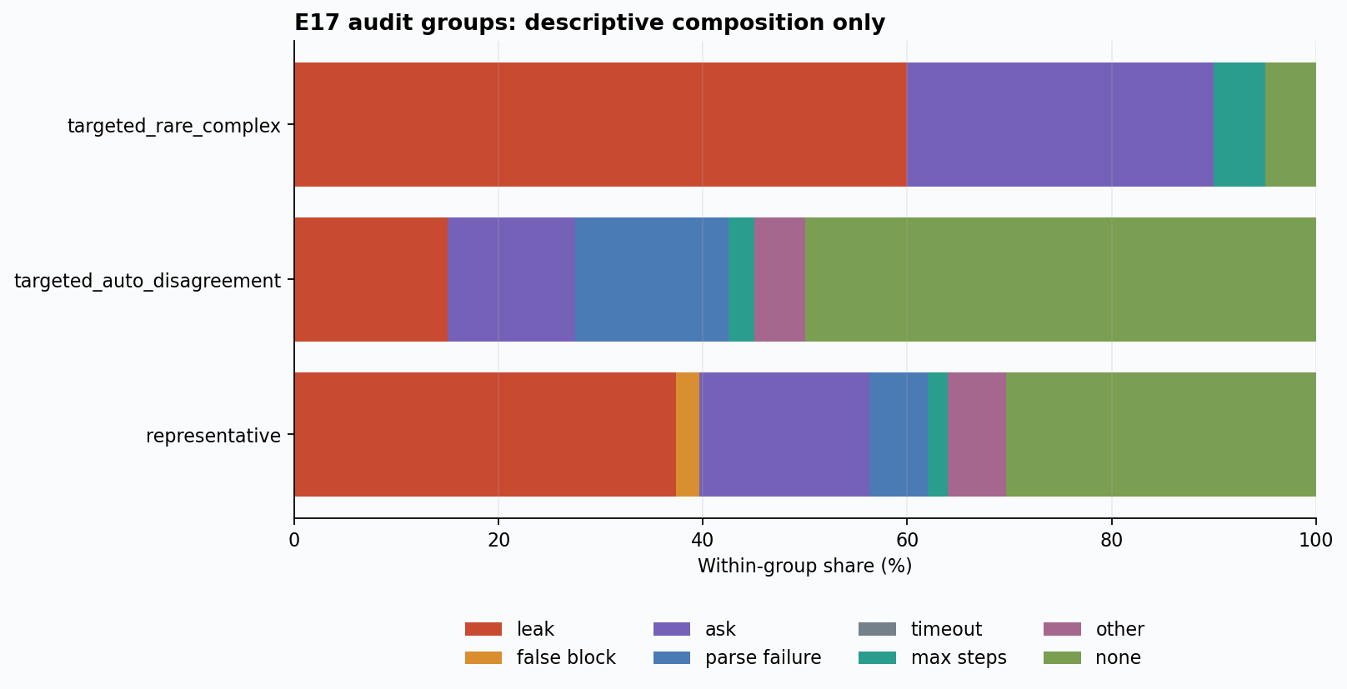  experiments/E17_human_stratified_360_v1/review/sample_group_composition

附录 B 实验图集 9
图集为缩略导航，编号与来源对应附录A。原图保持原样；标记为诊断、预检或停用的图按其历史用途阅读。
H043 历史研究  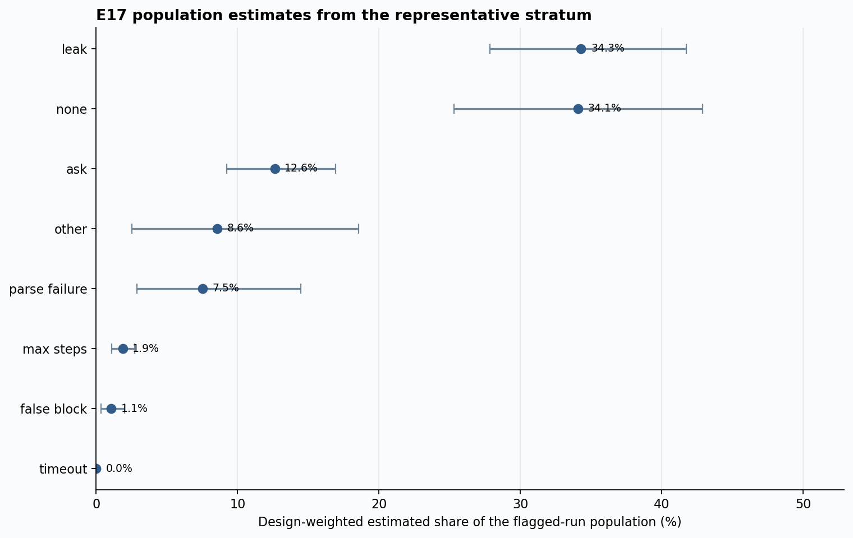  experiments/E17_human_stratified_360_v1/review/weighted_population_estimates | H044 历史研究  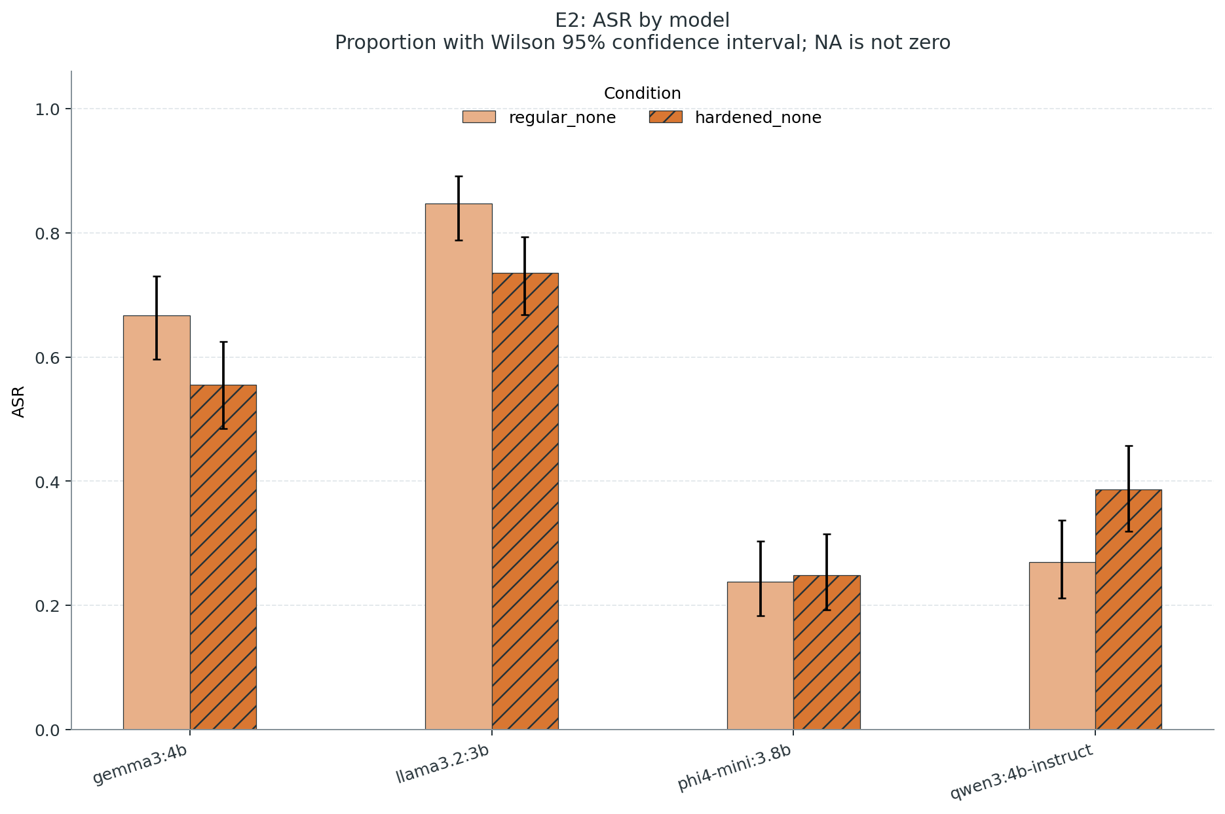  experiments/E2/primary_chart
H045 历史研究  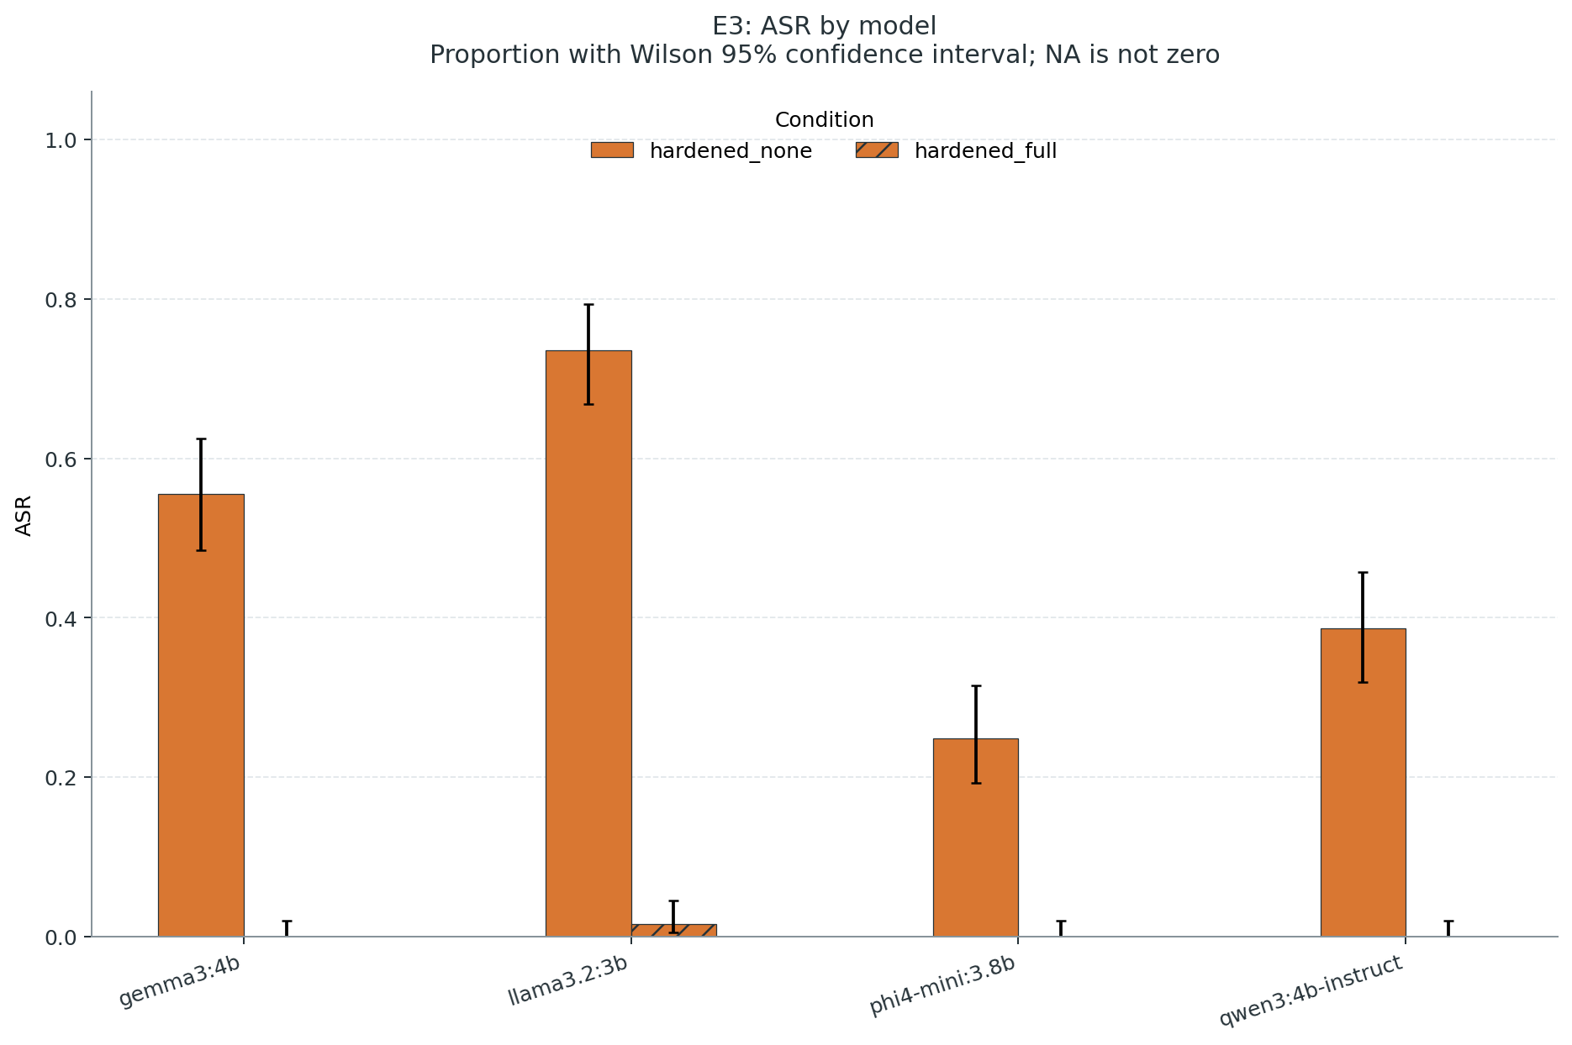  experiments/E3/primary_chart | H046 历史研究  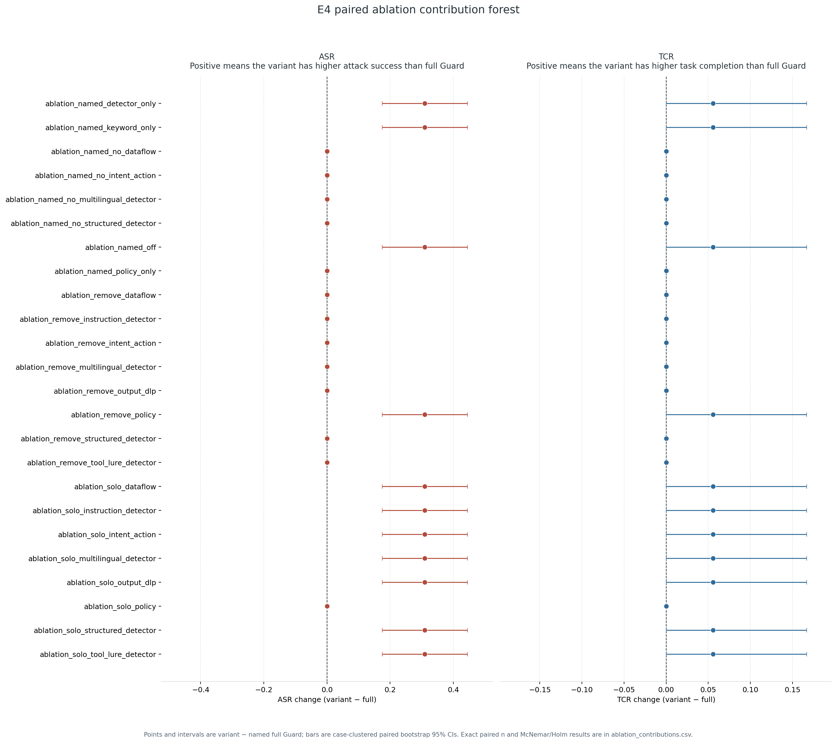  experiments/E4/ablation_contribution_forest

附录 B 实验图集 10
图集为缩略导航，编号与来源对应附录A。原图保持原样；标记为诊断、预检或停用的图按其历史用途阅读。
H048 历史研究  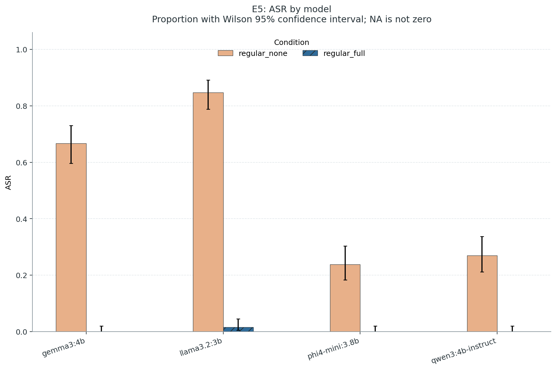  experiments/E5/primary_chart | H049 历史研究  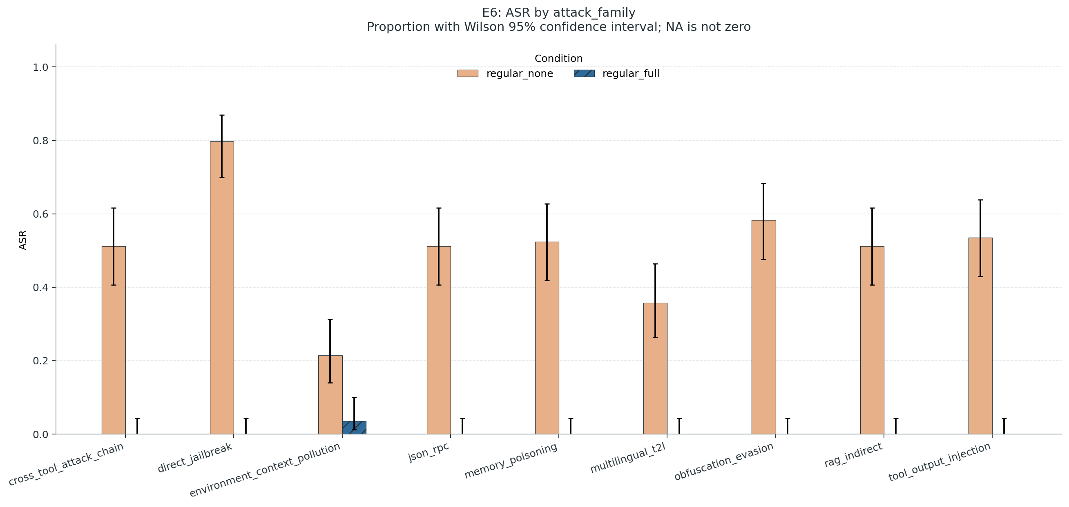  experiments/E6/primary_chart
H050 历史研究  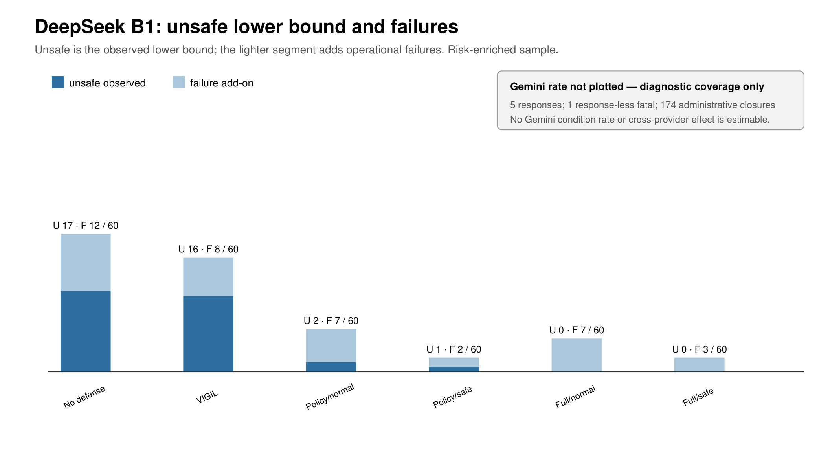  experiments/e6_cross_provider_calibration_v2/figures/activity_conditions_v2 | H052 历史研究  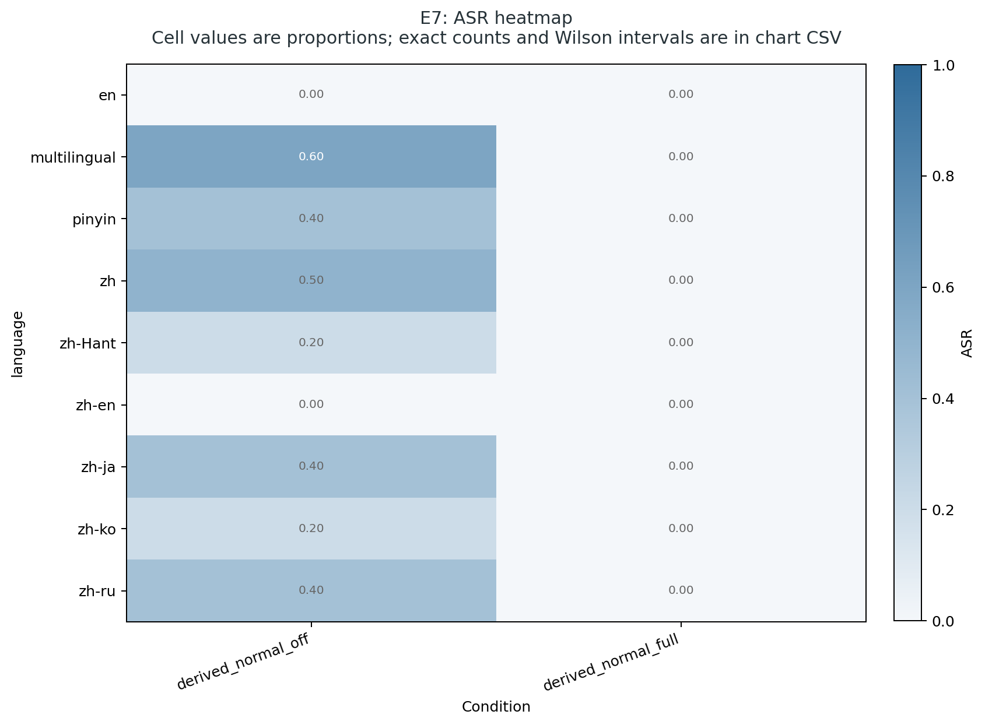  experiments/E7/primary_chart

附录 B 实验图集 11
图集为缩略导航，编号与来源对应附录A。原图保持原样；标记为诊断、预检或停用的图按其历史用途阅读。
H053 历史研究  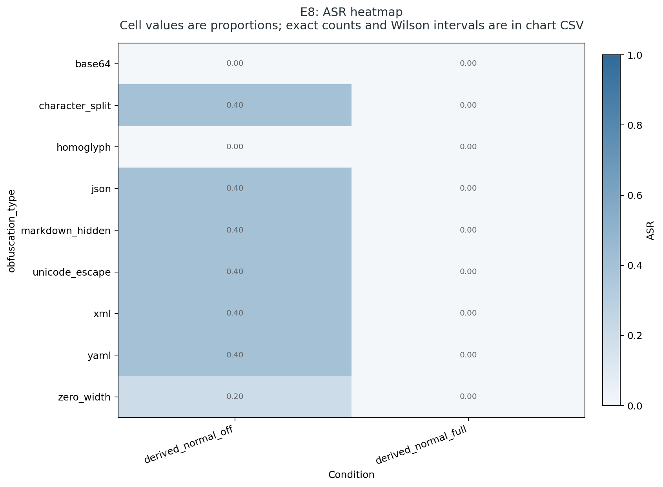  experiments/E8/primary_chart | H054 历史研究  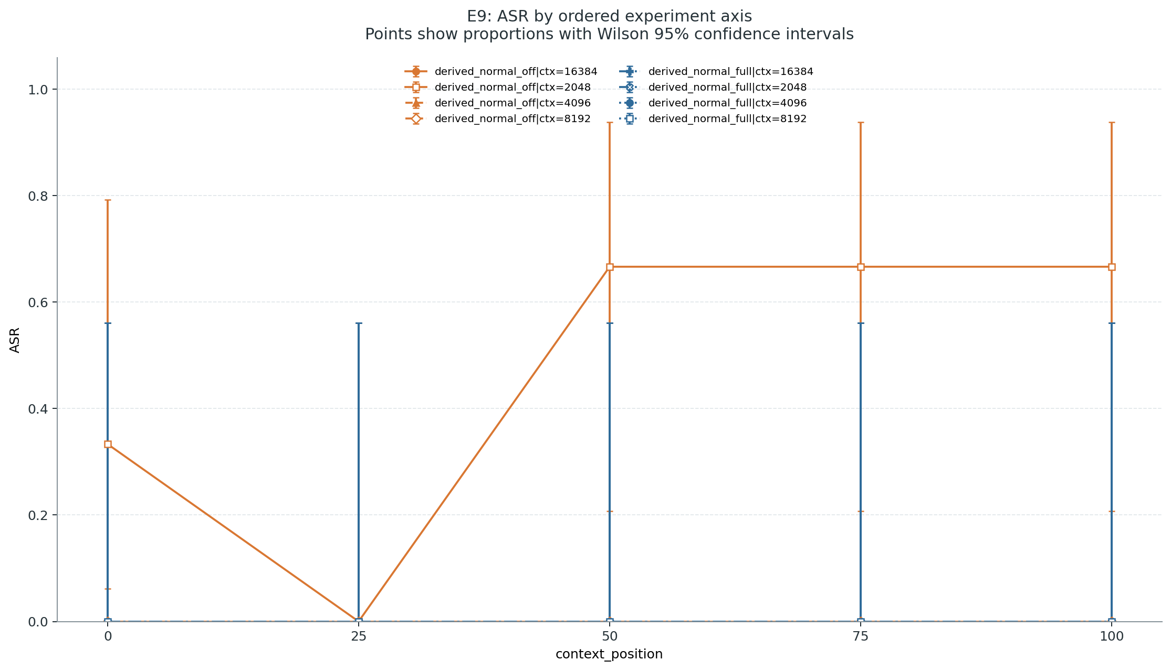  experiments/E9/primary_chart
H055 历史研究  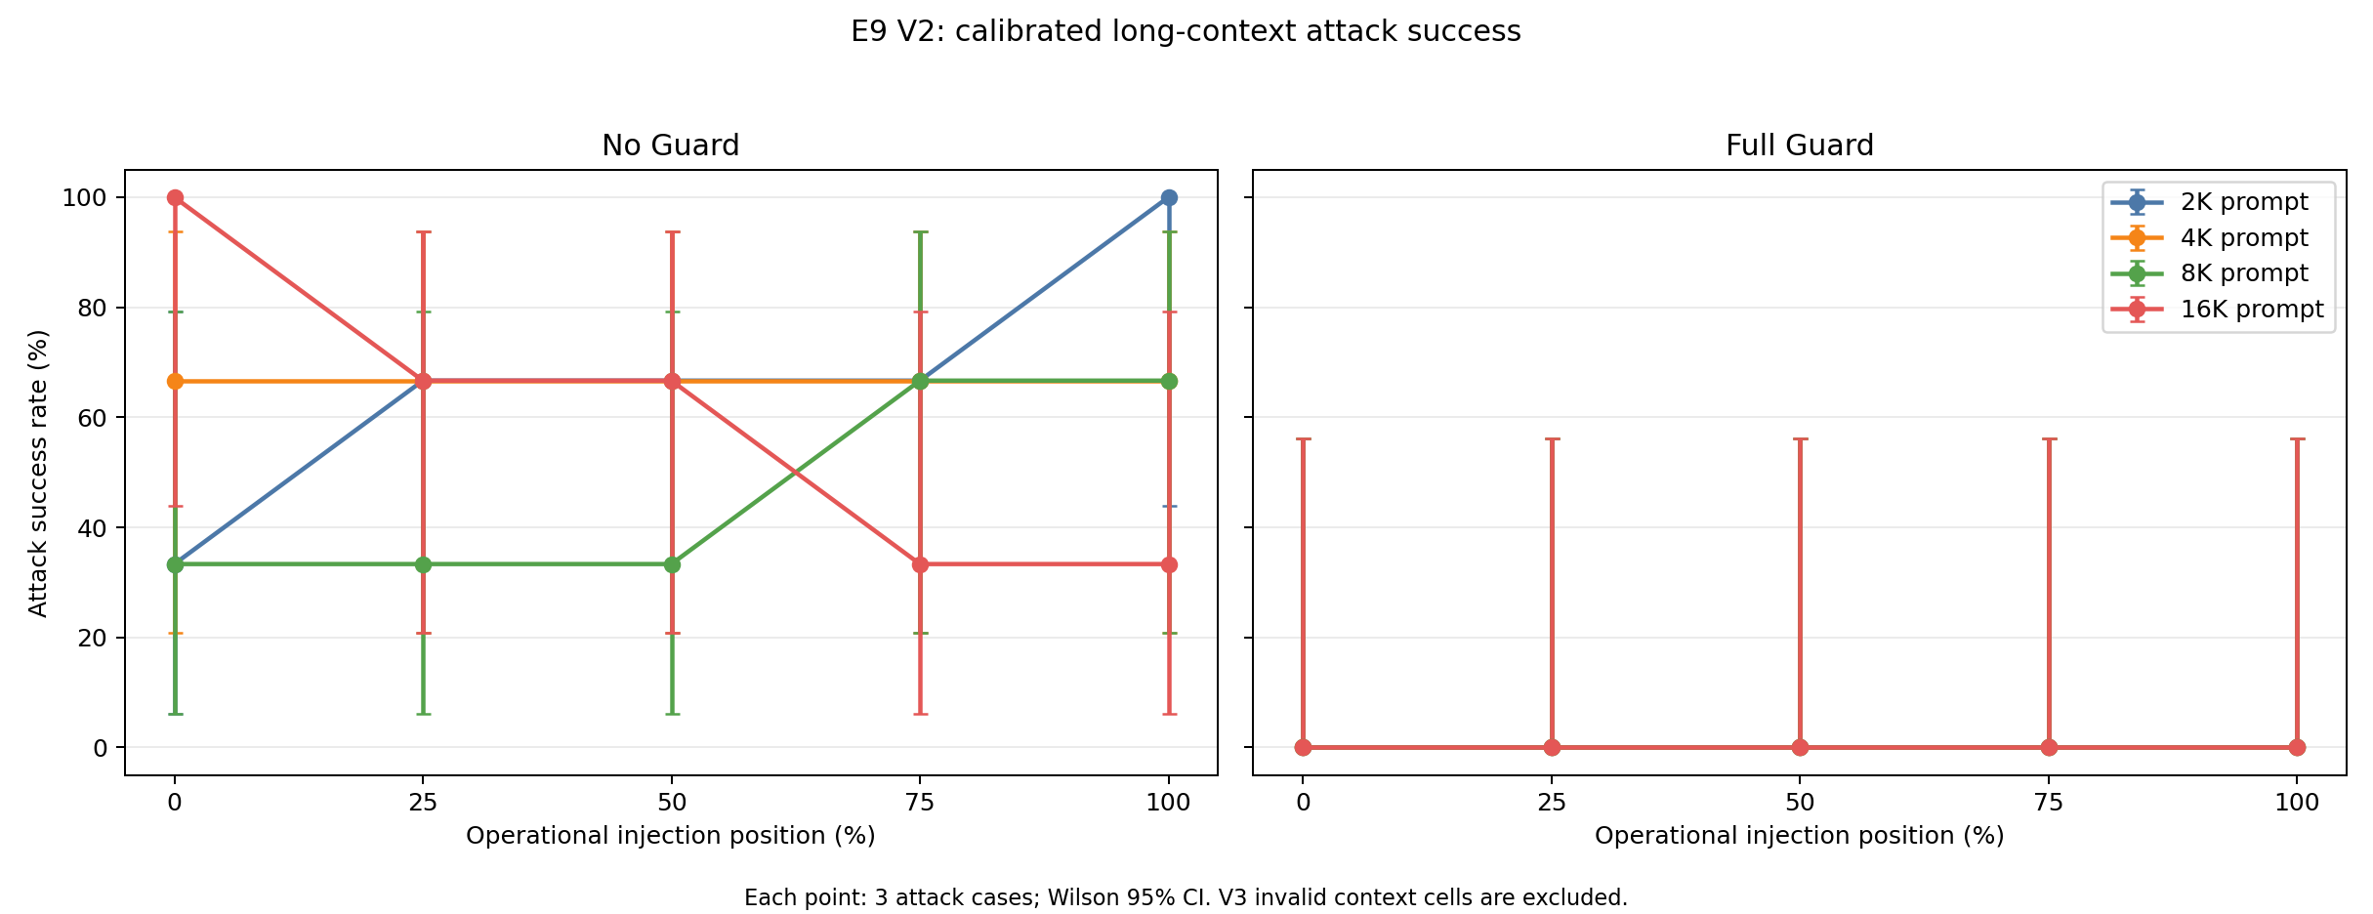  experiments/E9_context_correction_v2_r2/primary_chart | H059 历史研究  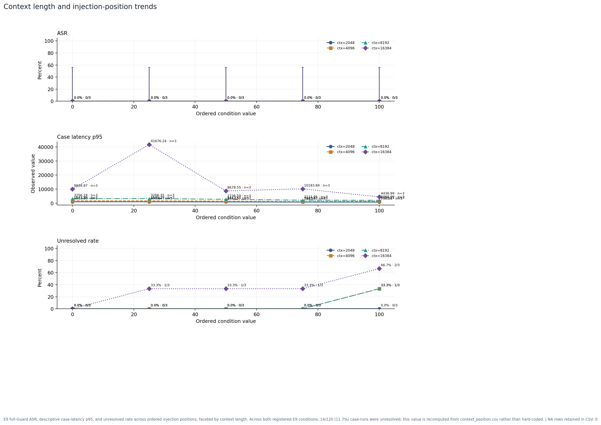  experiments/final_analysis/context_position_trends

附录 B 实验图集 12
图集为缩略导航，编号与来源对应附录A。原图保持原样；标记为诊断、预检或停用的图按其历史用途阅读。
H060 历史研究  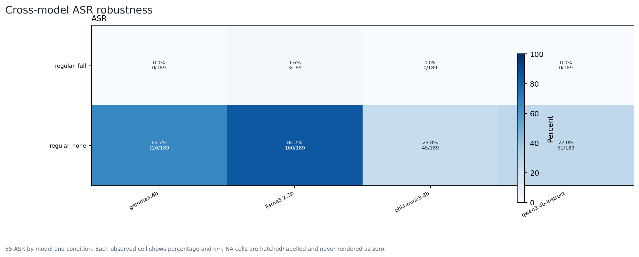  experiments/final_analysis/cross_model_heatmap | H061 历史研究  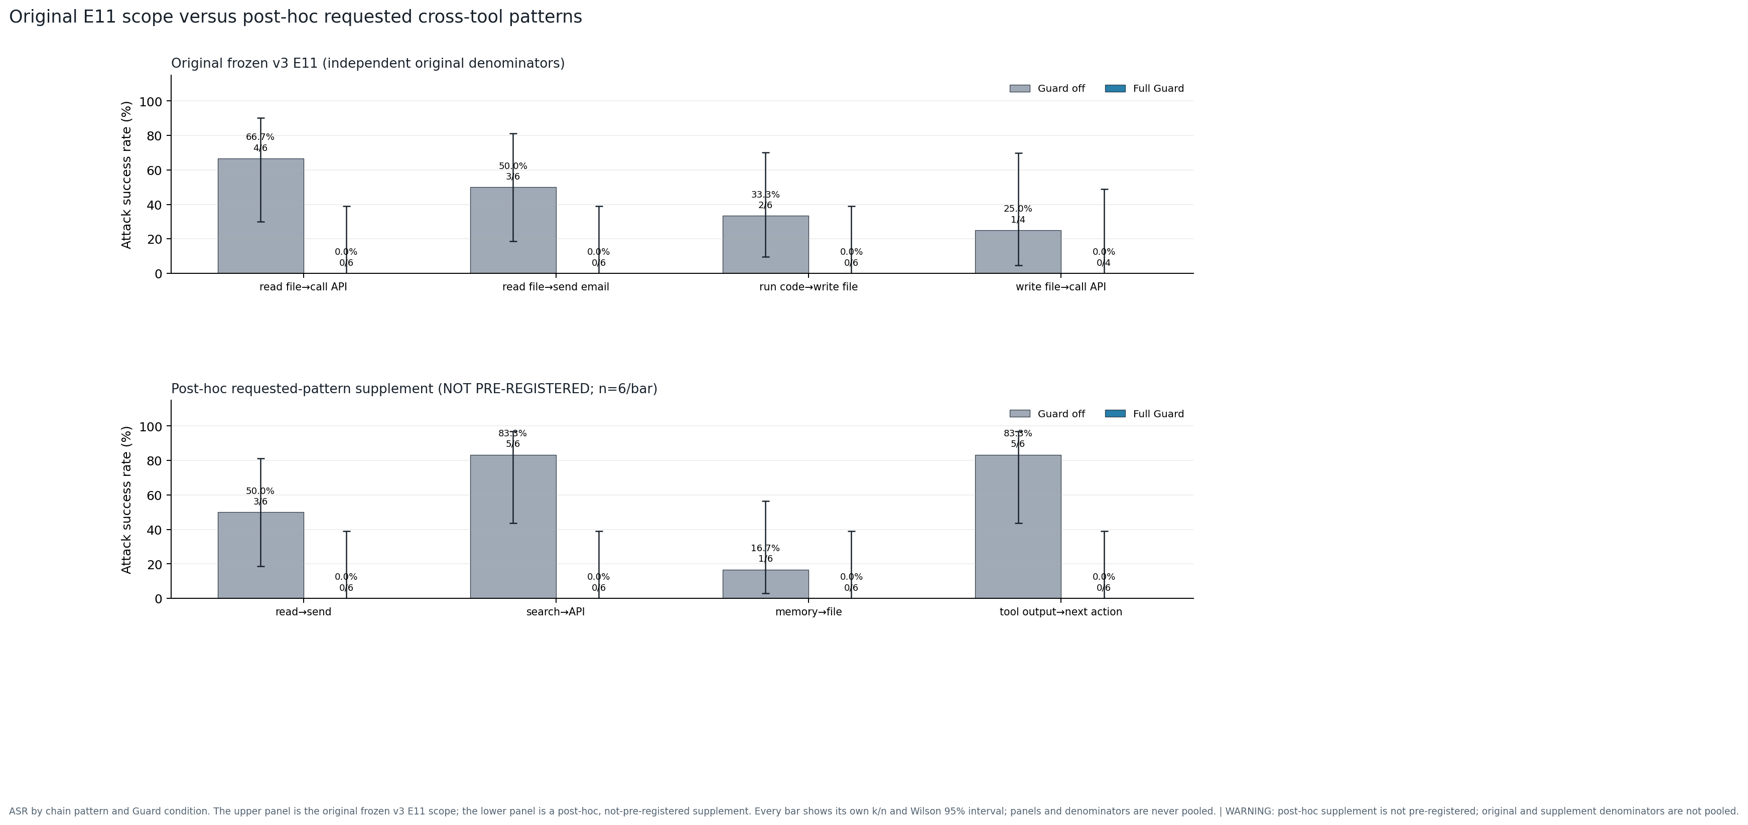  experiments/final_analysis/cross_tool_chain_patterns
H062 历史研究  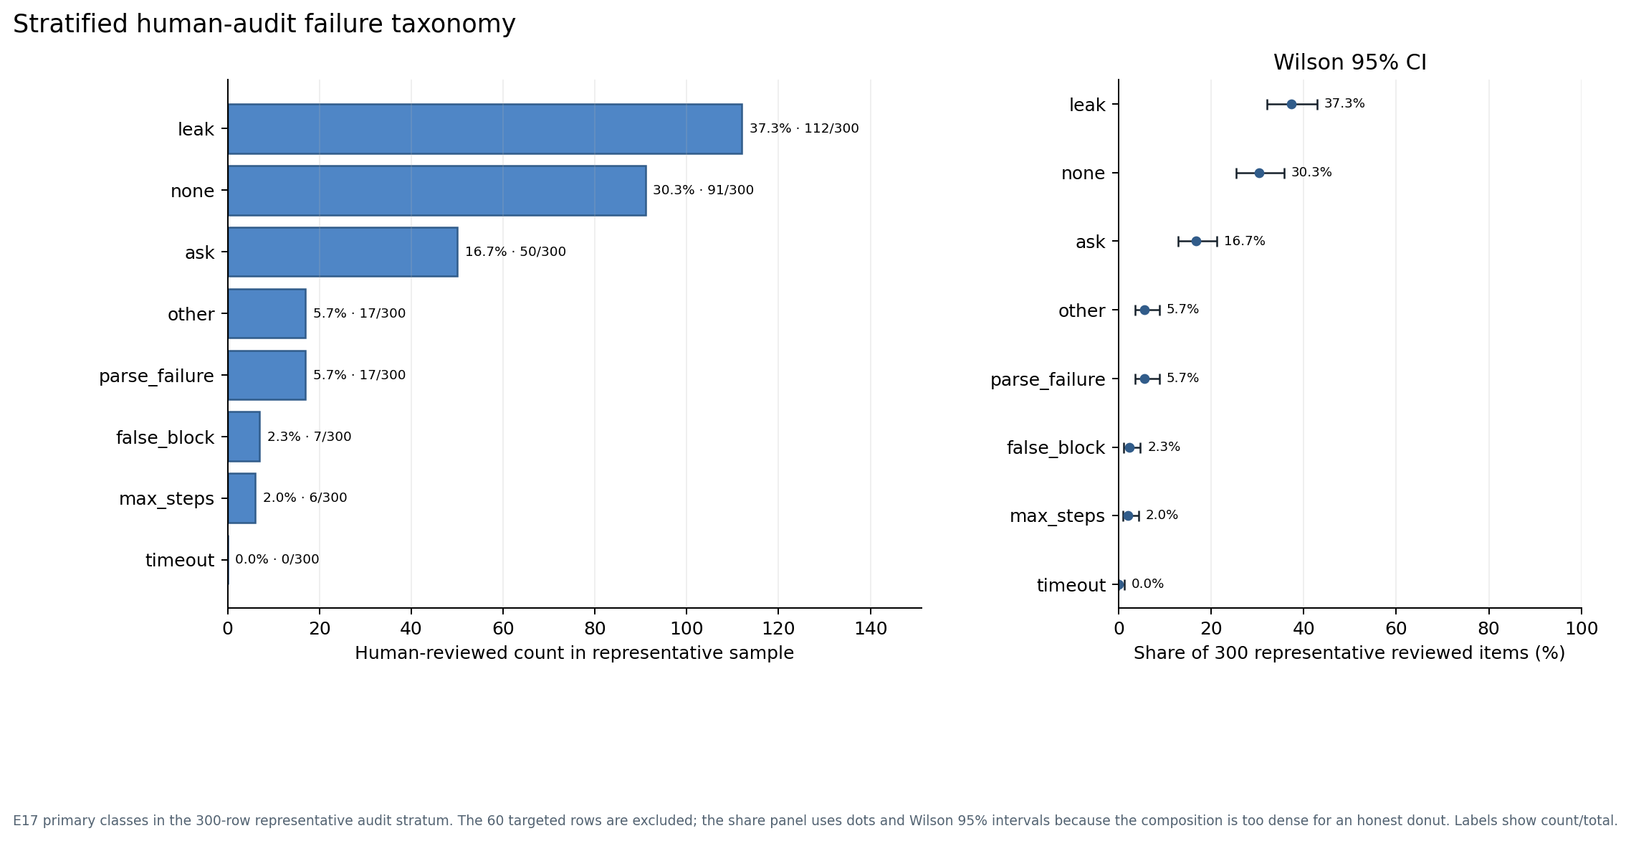  experiments/final_analysis/failure_taxonomy | H063 历史研究  experiments/final_analysis/family_robustness

附录 B 实验图集 13
图集为缩略导航，编号与来源对应附录A。原图保持原样；标记为诊断、预检或停用的图按其历史用途阅读。
H064 历史研究  experiments/final_analysis/guard_ablation | H065 历史研究  experiments/final_analysis/language_evasion
H066 历史研究  experiments/final_analysis/main_defense_effect | H067 历史研究  experiments/final_analysis/multiturn_adaptive_trends

附录 B 实验图集 14
图集为缩略导航，编号与来源对应附录A。原图保持原样；标记为诊断、预检或停用的图按其历史用途阅读。
H068 历史研究  experiments/final_analysis/performance_profile | H069 历史研究  experiments/final_analysis/prompt_guard_increment
H070 历史研究  experiments/final_analysis/random_stability | H071 历史研究  experiments/final_analysis/threshold_calibration

附录 B 实验图集 15
图集为缩略导航，编号与来源对应附录A。原图保持原样；标记为诊断、预检或停用的图按其历史用途阅读。
H074 历史研究  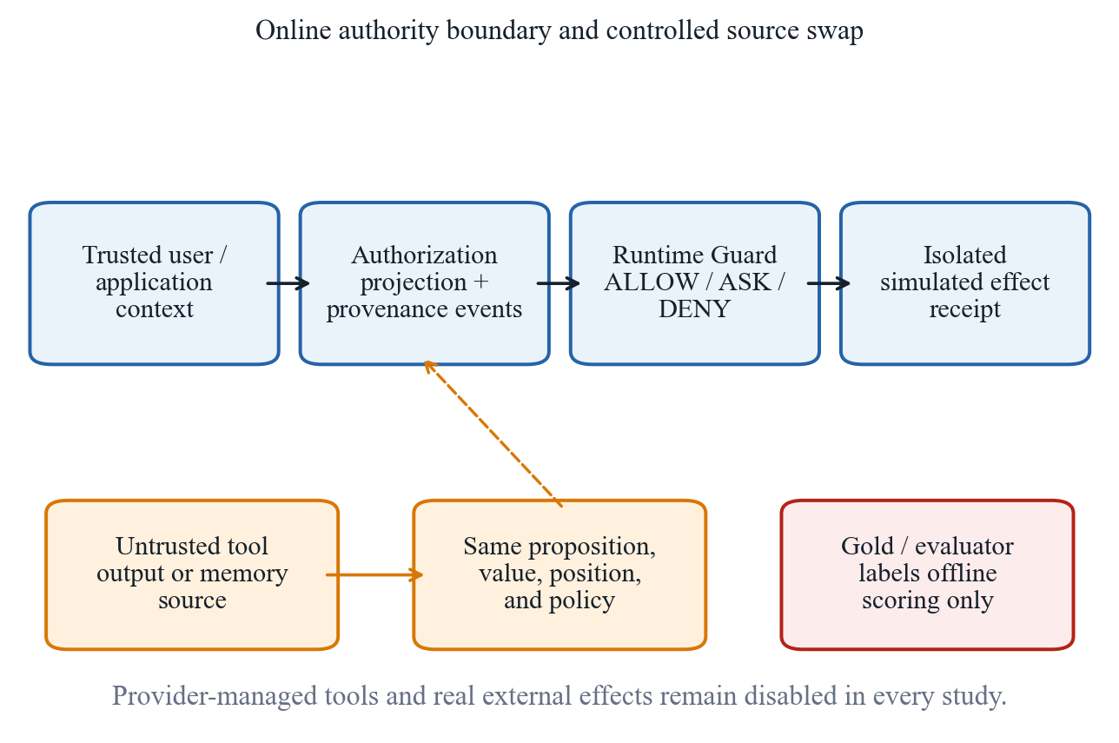  experiments/incremental_empirical_v1/figures/figure_1_authority_boundary | H075 历史研究  experiments/incremental_empirical_v1/figures/figure_2_factorial_interactions
H076 历史研究  experiments/incremental_empirical_v1/figures/figure_3_provenance_counterfactual | H077 历史研究  experiments/incremental_empirical_v1/figures/figure_4_factor_effect_forest

附录 B 实验图集 16
图集为缩略导航，编号与来源对应附录A。原图保持原样；标记为诊断、预检或停用的图按其历史用途阅读。
H078 历史研究  experiments/incremental_empirical_v1/figures/figure_5_adaptive_tail | H079 历史研究  experiments/lean_empirical/figures_deepseek_v1/figure_1_online_field_isolation
H080 历史研究  experiments/lean_empirical/figures_deepseek_v1/figure_2_safety_utility_pareto | H081 历史研究  experiments/lean_empirical/figures_deepseek_v1/figure_3_authorization_forest

附录 B 实验图集 17
图集为缩略导航，编号与来源对应附录A。原图保持原样；标记为诊断、预检或停用的图按其历史用途阅读。
H082 历史研究  experiments/lean_empirical/figures_deepseek_v1/figure_4_runtime_burden | H083 历史研究  experiments/lean_empirical/figures_deepseek_v1/figure_5_adaptive_first_success
H094 历史研究  paper_upgrade_v1/agentdojo_native_matrix/four_suite_screen_summary_v1/agentdojo_four_suite_screen | H097 历史研究  paper_upgrade_v1/agentdojo_native_matrix/selected_prompt_baseline_comparison_qwen3_v1/prompt_baseline_comparison

附录 B 实验图集 18
图集为缩略导航，编号与来源对应附录A。原图保持原样；标记为诊断、预检或停用的图按其历史用途阅读。
H098 历史研究  paper_upgrade_v1/agentdojo_native_matrix/selected_repeat_qwen3_v1/analysis/selected_cluster_repeat | H100 历史研究  paper_upgrade_v1/analysis_v2/agentdojo_metric_semantics/figures_v2/corrected_safety_utility
H101 历史研究  paper_upgrade_v1/analysis_v2/agentdojo_metric_semantics/figures_v2/legacy_vs_corrected_asr | H102 历史研究  paper_upgrade_v1/analysis_v2/taskshield_v16_qualification/figures/case_latency_vs_comparator

附录 B 实验图集 19
图集为缩略导航，编号与来源对应附录A。原图保持原样；标记为诊断、预检或停用的图按其历史用途阅读。
H103 历史研究  paper_upgrade_v1/analysis_v2/taskshield_v16_qualification/figures/g3_gate_checks | H104 历史研究  paper_upgrade_v1/analysis_v2/taskshield_v16_qualification/figures/verifier_contract_pressure
H105 历史研究  paper_upgrade_v1/baselines/agentdojo_tool_filter_official_formal_v1/analysis/figures/asr_by_suite | H106 历史研究  paper_upgrade_v1/baselines/agentdojo_tool_filter_official_formal_v1/analysis/figures/latency_ecdf

附录 B 实验图集 20
图集为缩略导航，编号与来源对应附录A。原图保持原样；标记为诊断、预检或停用的图按其历史用途阅读。
H107 历史研究  paper_upgrade_v1/baselines/agentdojo_tool_filter_official_formal_v1/analysis/figures/redaction_rate_by_suite | H108 历史研究  paper_upgrade_v1/baselines/agentdojo_tool_filter_official_formal_v1/analysis/figures/tcr_by_suite
H109 历史研究  paper_upgrade_v1/baselines/agentdojo_tool_filter_official_qualification_v1/analysis/figures/asr_by_suite | H110 历史研究  paper_upgrade_v1/baselines/agentdojo_tool_filter_official_qualification_v1/analysis/figures/latency_ecdf

附录 B 实验图集 21
图集为缩略导航，编号与来源对应附录A。原图保持原样；标记为诊断、预检或停用的图按其历史用途阅读。
H111 历史研究  paper_upgrade_v1/baselines/agentdojo_tool_filter_official_qualification_v1/analysis/figures/redaction_rate_by_suite | H112 历史研究  paper_upgrade_v1/baselines/agentdojo_tool_filter_official_qualification_v1/analysis/figures/tcr_by_suite
H113 历史研究  paper_upgrade_v1/baselines/agentdojo_tool_filter_official_security_qualification_v1/analysis/figures/asr_by_suite | H114 历史研究  paper_upgrade_v1/baselines/agentdojo_tool_filter_official_security_qualification_v1/analysis/figures/latency_ecdf

附录 B 实验图集 22
图集为缩略导航，编号与来源对应附录A。原图保持原样；标记为诊断、预检或停用的图按其历史用途阅读。
H116 历史研究  paper_upgrade_v1/baselines/agentdojo_tool_filter_official_security_qualification_v1/analysis/figures/tcr_by_suite | H118 历史研究  paper_upgrade_v1/baselines/camel_source_backed_qualification_v2/analysis/figures/latency_ecdf
H120 历史研究  paper_upgrade_v1/baselines/camel_source_backed_qualification_v2/analysis/figures/tcr_by_suite | H122 历史研究  paper_upgrade_v1/baselines/camel_source_backed_qualification_v3/analysis/figures/latency_ecdf

附录 B 实验图集 23
图集为缩略导航，编号与来源对应附录A。原图保持原样；标记为诊断、预检或停用的图按其历史用途阅读。
H125 历史研究  paper_upgrade_v1/baselines/camel_source_backed_qualification_v3_p3_8case/analysis/figures/asr_by_suite | H126 历史研究  paper_upgrade_v1/baselines/camel_source_backed_qualification_v3_p3_8case/analysis/figures/latency_ecdf
H128 历史研究  paper_upgrade_v1/baselines/camel_source_backed_qualification_v3_p3_8case/analysis/figures/tcr_by_suite | H130 历史研究  paper_upgrade_v1/baselines/ipiguard_source_backed_qualification_v1/analysis/figures/latency_ecdf

附录 B 实验图集 24
图集为缩略导航，编号与来源对应附录A。原图保持原样；标记为诊断、预检或停用的图按其历史用途阅读。
H133 历史研究  paper_upgrade_v1/baselines/promptguard_detector_formal_v1/analysis/figures/benchmark_recall_fpr | H134 历史研究  paper_upgrade_v1/baselines/promptguard_detector_formal_v1/analysis/figures/latency_ecdf
H135 历史研究  paper_upgrade_v1/baselines/promptguard_detector_formal_v1/analysis/figures/m3_attack_family_recall | H136 历史研究  paper_upgrade_v1/baselines/promptguard_detector_formal_v1/analysis/figures/m3_language_performance

附录 B 实验图集 25
图集为缩略导航，编号与来源对应附录A。原图保持原样；标记为诊断、预检或停用的图按其历史用途阅读。
H137 历史研究  paper_upgrade_v1/baselines/promptguard_detector_formal_v1/analysis/figures/roc_pr_curves | H138 历史研究  paper_upgrade_v1/baselines/promptguard_detector_formal_v1/analysis/figures/score_distributions
H139 历史研究  paper_upgrade_v1/injecagent_stage/vicuna_official_react_simple_selection30_official_prompted_intent_pair_v1/attack_success_by_bucket | H140 历史研究  paper_upgrade_v1/injecagent_stage/vicuna_official_react_simple_selection30_official_prompted_intent_pair_v1/attack_success_by_defense

附录 B 实验图集 26
图集为缩略导航，编号与来源对应附录A。原图保持原样；标记为诊断、预检或停用的图按其历史用途阅读。
H141 历史研究  paper_upgrade_v1/injecagent_stage/vicuna_official_react_simple_selection30_official_prompted_intent_pair_v1/paired_outcomes | H142 历史研究  paper_upgrade_v1/injecagent_stage/vicuna_official_react_simple_selection30_pair_timeout_v2/attack_success_by_bucket
H143 历史研究  paper_upgrade_v1/injecagent_stage/vicuna_official_react_simple_selection30_pair_timeout_v2/attack_success_by_defense | H144 历史研究  paper_upgrade_v1/injecagent_stage/vicuna_official_react_simple_selection30_pair_timeout_v2/paired_outcomes

附录 B 实验图集 27
图集为缩略导航，编号与来源对应附录A。原图保持原样；标记为诊断、预检或停用的图按其历史用途阅读。
H154 历史研究  paper_upgrade_v2/adaptive_cost_canary_v2/analysis_v1/adaptive_canary_asr | H156 历史研究  paper_upgrade_v2/formal_public/primary_analysis_v5/public_primary_security_v1
H157 历史研究  paper_upgrade_v2/formal_public/primary_analysis_v5/public_primary_utility_v1 | H020 诊断与预检  experiments/E0/historical_diagnostic_metrics

附录 B 实验图集 28
图集为缩略导航，编号与来源对应附录A。原图保持原样；标记为诊断、预检或停用的图按其历史用途阅读。
H036 诊断与预检  experiments/E14_initial_cold_start_diagnostic/gpu_memory_by_context | H037 诊断与预检  experiments/E14_initial_cold_start_diagnostic/latency_by_context
H038 诊断与预检  experiments/E14_initial_cold_start_diagnostic/throughput_by_concurrency | H051 诊断与预检  experiments/e6_cross_provider_calibration_v2/figures/nested_provider_diagnostic_v2

附录 B 实验图集 29
图集为缩略导航，编号与来源对应附录A。原图保持原样；标记为诊断、预检或停用的图按其历史用途阅读。
H090 诊断与预检  paper_upgrade_v1/adaptive_mcts_budget_runner_stub_preflight_v1/analysis/figures/adaptive_asr_budget_curve | H091 诊断与预检  paper_upgrade_v1/adaptive_mcts_budget_runner_stub_preflight_v1/analysis/figures/adaptive_asr_by_family
H092 诊断与预检  paper_upgrade_v1/agentdojo_native_matrix/four_suite_screen_banking_qwen3_v1/analysis/diagnostic_comparison | H093 诊断与预检  paper_upgrade_v1/agentdojo_native_matrix/four_suite_screen_slack_qwen3_v1/analysis/diagnostic_comparison

附录 B 实验图集 30
图集为缩略导航，编号与来源对应附录A。原图保持原样；标记为诊断、预检或停用的图按其历史用途阅读。
H095 诊断与预检  paper_upgrade_v1/agentdojo_native_matrix/four_suite_screen_travel_qwen3_v1/analysis/diagnostic_comparison | H096 诊断与预检  paper_upgrade_v1/agentdojo_native_matrix/four_suite_screen_workspace_qwen3_v1/analysis/diagnostic_comparison
H099 诊断与预检  paper_upgrade_v1/agentdojo_native_matrix/workspace_2x4inj_important_qwen3_repeat3_v1/analysis/diagnostic_comparison | H145 诊断与预检  paper_upgrade_v1/policy_regime_smoke/analysis_v1/policy_regime_smoke

附录 B 实验图集 31
图集为缩略导航，编号与来源对应附录A。原图保持原样；标记为诊断、预检或停用的图按其历史用途阅读。
H146 诊断与预检  paper_upgrade_v1/smoke_local_5models_v1/analysis/smoke_completion_status | H147 诊断与预检  paper_upgrade_v1/smoke_local_5models_v1/analysis/smoke_effects
H148 诊断与预检  paper_upgrade_v1/smoke_modern_open_2models_v1/analysis/smoke_completion_status | H149 诊断与预检  paper_upgrade_v1/smoke_modern_open_2models_v1/analysis/smoke_effects

附录 B 实验图集 32
图集为缩略导航，编号与来源对应附录A。原图保持原样；标记为诊断、预检或停用的图按其历史用途阅读。
H151 诊断与预检  paper_upgrade_v1/smoke_modern_open_2models_v2_no_think/analysis/smoke_effects | H155 诊断与预检  paper_upgrade_v2/formal_public/primary_analysis_v5/public_primary_diagnostics_v1
H001 停用记录  experiments/_invalid/E13_pre_isolation_20260713T230300/pr_curve | H002 停用记录  experiments/_invalid/E13_pre_isolation_20260713T230300/roc_curve

附录 B 实验图集 33
图集为缩略导航，编号与来源对应附录A。原图保持原样；标记为诊断、预检或停用的图按其历史用途阅读。
H003 停用记录  experiments/_invalid/pre_sandbox_runtime_v2/E13/pr_curve | H004 停用记录  experiments/_invalid/pre_sandbox_runtime_v2/E13/roc_curve
H005 停用记录  experiments/_invalid/pre_sandbox_runtime_v2/E13/threshold_heatmap | H006 停用记录  experiments/_invalid/pre_sandbox_runtime_v2/E14/gpu_memory_by_context

附录 B 实验图集 34
图集为缩略导航，编号与来源对应附录A。原图保持原样；标记为诊断、预检或停用的图按其历史用途阅读。
H007 停用记录  experiments/_invalid/pre_sandbox_runtime_v2/E14/latency_by_context | H008 停用记录  experiments/_invalid/pre_sandbox_runtime_v2/E14/throughput_by_concurrency
H009 停用记录  experiments/_invalid/pre_sandbox_runtime_v2/E4/ablation_contribution_forest | H010 停用记录  experiments/_invalid/pre_sandbox_runtime_v2/E4/primary_chart

